Interregionális kutatási eredmények a turizmusban: örökségvédelem, intézményrendszer, helyi termékek
(Hun-Au-Slo-Ukr)

Felelős szerkesztő: Aubert Antal

Szerkesztette: Mókusné Pálfi Andrea, Nod Gabriella

Pécs, 2021
Készült az EFOP-3.6.2-16-2017-00017 azonosítójú "Fenntartható, intelligens és befogadó regionális és városi modellek" projekt keretében.

Szerkesztőbizottság:
Elnök:
Dr. Aubert Antal, egyetemi tanár
Tagok:
Dr. Mészáros Bernadett, adjunktus
Dr. Mókusné Pálfi Andrea, PhD
Dr. Raffay Zoltán, docens
Dr. Szabó Géza, docens
Nod Gabriella, PhD-hallgató

Felelős szerkesztő: Dr. Aubert Antal

Szerkesztette: Dr. Mókusné Pálfi Andrea, Nod Gabriella

Lektorálta: Dr. Michalkó Gábor, egyetemi tanár

Kiadja: PTE TTK FFI Turizmus Tanszék

Nyomda: Kontraszt Plusz Kft.

ISBN: 978-963-429-633-1

Minden jog fenntartva!
© Szerzők, 2021
© PTE TTK FFI Turizmus Tanszék, 2021
Tartalomjegyzék

Előszó 4
Örökségvédelem és -menedzsment Kelet-Közép-Európában – Esettanulmány három példaértékű épületről két városból 6
Heritage Protection and Management in Central and Eastern Europe – Case Study about three exemplary buildings from two cities 27
Turisztikai szervezetek online marketingtevékenységének vizsgálata – A szlovák-magyar-ukrán (kárpátaljai) példa 49
Survey of online marketing activities of tourism organisations – A slovak-hungarian-ukrainian (transcarpathian) example 70
A helyi termékek szerepe és lehetőségei a turizmusban 91
The role and potential of local products in tourism 111

Előszó

Az elmúlt négy évben a Pécsi Tudományegyetem Természettudományi Kar Földrajzi és Földtudományi Intézet Turizmus Tanszékének szervezésében megvalósulhatott a turizmus szerteágazó területén egy kutatási együttműködés, hazai és nemzetközi partnerek bevonásával. Ennek a munkának a keretét egy nagyobb pályázat az EFOP-3.6.2-16-2017-00017 – „Fenntartható, intelligens és befogadó regionális és városi modellek” adta. A kutatások közös pontja természetesen a turizmus volt, és annak három, igen aktuális, a szakmát állandó kihívás elé állító témája: így a hálózatosodás, a térségi alapon szerveződő szakmai szervezetek (TDM – turizmus desztináció menedzsment) újra és újra átalakuló rendszere; az épített örökség megőrzése és turisztikai hasznosítása; és a helyi termékekben rejlő turizmusfejlesztési és marketing lehetőségek.

A négyéves program eredményeiből közlünk válogatott írásokat, melyek változatos témáikkal jól szemléltetik, hogy miként lehet helyi, kistérségi szinten a lokális erőforrások dinamizálásával fenntartható turizmust építeni, úgy gazdasági, mind társadalmi és környezeti vonatkozásokban is. A kutatásban részt vettek szakértők az egyetem Műszaki és Informatikai Karáról is. A munkát erősítette és a nemzetközi kitekintést lehetővé tette a Földrajzi Intézet által évtizedek óta működtetett nemzetközi egyetemi-kutatási hálózat, a Hatszög (Pécs-Maribor-Graz-Pozsony-Bayreuth-Plzen) és újabb együttműködő határon túli partnerek, mint Nyitra, Beregszász és Nagyvárad.

A kötet három nagyobb tanulmányt tartalmaz magyar és angol nyelven.

Örökségvédelem és menedzsment témában három különleges épület hasznosítása kerül feldolgozásra, kettő Grazból és egy Mariborból. Az életminőséget fókuszba állító tárgyalás Ausztria azon megközelítéséből fakad, hogy csak a helyi lakosság érdekeit is figyelembe véve lehet turizmust fejleszteni.

A TDM szervezetek működésének vizsgálata teoretikus előzményekre épít, ugyanakkor nem nélkülözi a terepi munkát, jó gyakorlatok ismertetését, hazai, szlovák és kárpátaljai (ukrajnai) összevetésben mutatja meg, a helyi szintű turizmusszervezés legfontosabb feladatait, marketing és kommunikációs lehetőségeit.

A rurális térségek attrakciói között jelentős szerepet játszanak a helyi agrár-tradíciókat őrző, különleges minőségű helyi élelmiszerek, helyi termékek. Turisztikai hasznosításukat a szakértői csoport több szinten, többféle megközelítésből vizsgálta meg hazai, régiós felmérés és adatgyűjtés segítségével, kárpátaljai tapasztalatokkal kiegészítve.

A turisztikai termék és annak magját képező érték-kínálat az, ami meg kell, hogy találja ma és holnap is az elérési útjait úgy a helyi közösséghez, mint a látogatóba érkező vendéghez, turistához. Kész recept nincs, de mindig vannak jó példák, inspiráló gyakorlatok, amelyekből érdemes meríteni, ezt teszi ez a kötet is.

Ajánljuk egyetemi hallgatóknak az elmélet jobb megértéséhez, kutató és oktató társaknak ötlet merítéséhez, gyakorló turisztikai menedzsment szakembereknek pedig kívánjuk, hogy forgassák haszonnal és találjanak benne a munkájukhoz kapaszkodót, követendő példát, és mintát arra, a teória miként szolgálhatja a mindennapok munkáját.

Örökségvédelem és -menedzsment Kelet-Közép-Európában – Esettanulmány három példaértékű épületről két városból

Molnár Tamás¹ – Mészáros Bernadett² – Werner Jan-Michael³

¹ Docens, Pécsi Tudományegyetem, tmolnar@mik.pte.hu
² Adjunktus, Pécsi Tudományegyetem, m.bernadett@mik.pte.hu
³ Docens, FH Joanneum Graz, janwerner@gmx.at

Bevezetés

A tanulmány két szakterület nézőpontját egybe gyúró, az épületeket komplexitásukban megmutató esettanulmány, mely úgy az építész tervezői, mind a használó, funkcionális és gazdasági érdekek figyelembevételével készült. A kiválasztott épületek ikonikusak, történeti, műemléki vonatkozásaik vannak. A grazi példák világörökségi területen helyezkednek el, így a feldolgozás nem nélkülözi a műemlékvédelem és a történeti megközelítés szempontjait sem. Az esettanulmányok felépítése tükrözi az eltérő nézőpontokból adódó összetett szempontrendszert, így tárgyalásra kerülnek az épületek városszerkezeti helyzete, története, építészeti koncepciója, változásai mellett a védelemre vonatkozó szabályok és előírások, valamint a mai városképi szerep és a látogatómenedzsment is. A felhasznált szakirodalmi forrásokat kiegészítették, az érintett helyszínek fejlesztési koncepcióinak, fejlesztési terveinek, rendezési terveinek tanulmányozása, az érintettekkel történt személyes beszélgetések. Maribor esetében szakértői workshop keretében ismerhették meg a szerzők a Vetrinjski Dvor épület felújításában részt vett szakembereket, míg a grazi példáknál a szakértői csapat tagja lett egy helyi, műemléképületekkel is foglalkozó építész. A tanulmány egyensúlyt tart turizmus és örökségvédelem, használói oldal és építészet között, mely kontextusban természetesen az épület, és az azt formáló építészet az alap, míg a turizmus a használat egy módja. E kettő szimbiózisának megléte vagy hiánya alapvetően hat az épületek jelenlegi és jövőbeni életére. A látogatómenedzsment és interpretáció elemzését klasszikus szakirodalmi források felhasználásával készített lista segítette, melyet a grazi Kunsthaus példáján keresztül lehet megismerni.

Graz

Graz Stájerország fővárosa, egyben Ausztria második legnagyobb városa. A várost a Mura szeli át. Graz története a IX. századig nyúlik vissza, amikor a feltételezések szerint a Schlossbergen egy vár állt. A település első említése a XII. századból származik, városi jogokat az 1240-es években kapott. Már a középkorban is Stájerország fővárosa volt. Számos csata és más jelentős történelmi esemény után Grazot 1850-ben nyilvánították várossá. Az óratorony és a harangtorony a XVI. századból maradt fent és ma mindkettő a város fontos jelképe. Belvárosa 1999 óta az UNESCO világörökségének része. 2003-ban Graz volt Európa Kulturális Fővárosa. Számos kulturális program mellett jelentős fejlesztések készültek az Európa Kulturális Fővárosa évre. Megépült a Murinsel Vito Acconci tervei szerint. Habár a város lakói nem igazán kedvelik a Mura folyóban úszó épületet a mély elhelyezkedése miatt, mégis jelentős turista attrakciónak számít. A graziak számára az óratorony sokkal fontosabb szimbólum. A Kunsthaus Graz épülete a „barátságos idegen” („friendly alien”), mely elnevezést az építészektől kapta a tervezése során. Megépülése óta az épület tényleg a barátságos idegenné vált a történelmi belvárosban. A Kunsthaus 2002-03 között épült meg Peter Cook, az Archigram egyik alapítója, és Colin Fournier tervei szerint. A hivatalos megnyitóra 2003-ban került sor és azóta a város egyik különleges látnivalójának számít.

1. Kulturális örökség Ausztriában

A kulturális örökség kifejezés olyan objektumot jelent, amelyet meg kell őrizni, mivel egy ország (vagy az egész világ) kultúrája szempontjából jelentős. Az objektum jelenthet ingatlanokat pl. műemlék épületet, régészeti lelőhelyet, de akár ingó tárgyakat is pl. könyvtárakban vagy múzeumokban. Ausztriában a Szövetségi Műemlékvédelmi Hivatal (Bundesdenkmalamt) felel a védelemért.
Nemzetközi szinten az UNESCO, az a szervezet, amelyik kiadja a világörökségi címeket, és az Európa Tanács foglalkozik többek között a kulturális örökség védelmével. Ausztriában összesen kilenc objektum került fel a világörökségi listára. A kilenc objektum között szerepel Graz belvárosa és az Eggenbergi kastély is.
Az UNESCO-n és a Szövetségi Műemlékvédelmi Hivatalon kívül más helyi vagy szövetségi szervezetek is foglalkoznak a jelentős építészeti kulturális örökség védelmével. A Településképvédelmi törvény (Ortsbildschutzgesetz) Stájerország tartományában minden településnek lehetőséget ad arra, hogy ellenőrizze és biztosítsa a településkép, illetve meghatározott épületek védelmét. A történeti műemlékek védelmével ellentétben a településképi védelem számos épületet foglal magában, mint egy együttes és legfőképpen a külső megjelenésre koncentrál. Egy adott építési korszakhoz való kapcsolódás csak annyira számít, mint az, hogy egy-egy épület valamelyik nagy építész alkotása. A településkép védelme sokkal inkább arról szól, hogy egy adott körzet karaktere, megjelenése megőrzésre kerüljön. Grazban a településkép védelmét, megjelenését a 2008-as Graz Óvárosmegőrzési Törvény (Grazer Altstadterhaltungsgesetz) szabályozza. A várost jelenleg 6 védelmi övezetre tagolták (1. kép). A védelmi előírások betartásának felügyeletét a Grazi Óvárosszakértői Bizottság (Grazer-Altstadtsachverständigenkommission, ASVK) látja el. Az UNESCO Világörökség Graz kezelési terv célkitűzéseinek való megfelelést szintén az előbbiekben említett bizottság felügyeli.

1. kép: Graz városának 6 védelmi övezete
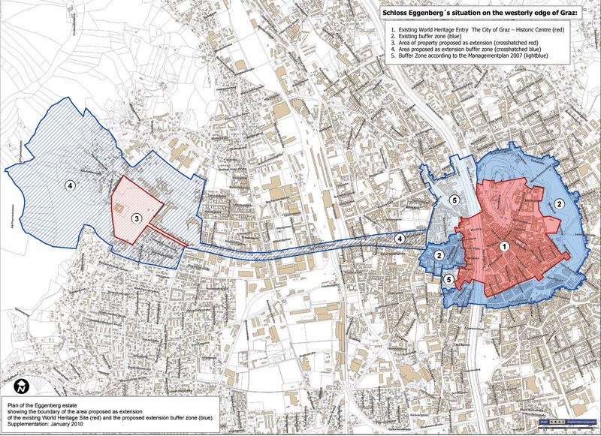
Forrás: https://www.grazerbe.at/images/c/c2/Eggenberg-Plan.jpg

2. Kunsthaus

a) Városszerkezeti helyzet

Graz IV. kerületét, melyben a Kunsthaus épülete is áll Lendnek hívják. Régen ez a kerület a Bécs-Ljubljana főút mentén helyezkedett el. Eredetileg a város egyik munkásnegyede volt. A Kunsthaus telke a világörökségi zónán belül helyezkedik el. Az épület közvetlen és közvetett módon is kapcsolatot teremt a környező történeti épületekkel. Megjelenésével azonban egyértelműen a kortárs építészetet képviseli és szemlélteti a környék fejlődését. Mára a Lend kerület egy dizájn körzetté vált, ahol számos fiatal tervező üzlete található meg. A Mariahilferplatz-on számos kulturális programot rendeznek.

b) Az épület története

A grazi új kortárs művészeti múzeum ötlete 1988-ban merült fel. Abban az évben építészeti tervpályázatot írtak ki a Trigon Múzeum tervezésére. A kormányváltás miatt azonban a pályázaton győztes terv soha nem valósult meg.
Sok évvel később, 1996-ban, Klaus Gartler építész készített tanulmányt egy új múzeum felépítésének lehetséges legjobb helyszíneiről. A tanulmány eredményeit felhasználva egy évvel később nemzetközi pályázatot írtak ki a Schlossberg és a Herberstein Palota környékére. A kiválasztott helyszín egy barlangos terület volt a Schlossberg, a város mai jelképének belsejében. A Nyelv (Tongue) projekt volt Peter Cook és Colin Fournier pályaműve ezen a pályázaton.
Később újból változott a helyszín. A kiválasztott terület nagyon eltérő volt egy barlangtól, de hasonlóan kihívásokkal teli. A legutolsó pályázatot az Eiserne Haus melletti területre írták ki. Ezt a pályázatot nyerte meg végül Peter Cook és Colin Fournier. A helyszín utolsó változtatása még érdekesebbé tette a városi szituációt, hiszen nemcsak a környező történeti épületek befolyásolták a tervezőket, hanem az az előírás is, hogy az Eiserne Haus épületét be kellett kapcsolni a tervezendő épület építészeti koncepciójába. Az Eiserne Haus egy építészettörténeti mérföldkő, ami 1848-ban épült. Mivel korábban készült el, mint a híres londoni Kristálypalota, ez az épület Európa legrégebbi öntöttvas szerkezetű épülete. Az építtető és egyben a tervező is Josef Benedict Withalm volt, aki az öntöttvas építés technológiáját egyenesen Angliából hozta Grazba.

c) Védelem, szabályok és előírások

Az új kortárs művészeti múzeum, a Kunsthaus a Lendkai és a Mariahilferplatz között helyezkedik el. Ezáltal része az I. sz. védelmi övezetnek és egyúttal a világörökségi zónának is. Közvetlenül kapcsolódik az Eiserne Haus épületéhez és a Thinfeld Palotához (2. kép).

2. kép: Történeti övezetek és a védett épületek, valamint a Kunsthaus elhelyezkedése
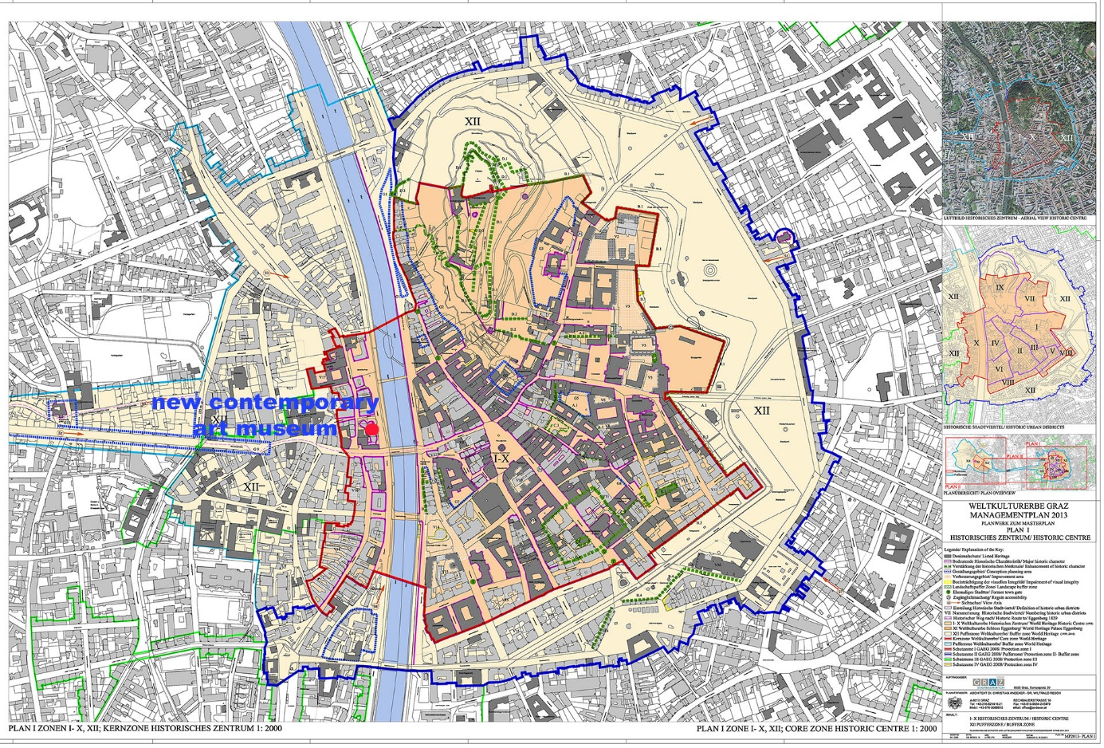
Forrás: http://graz.urbantouch.net/weltkulturerbe/masterplan/?pa=16 kiegészítve Jan Werner által

Mint minden új épület, így az új kortárs művészeti múzeum is a szabályozási tervnek (Raumordnungsgesetz) és a részét képező beépítési övezeteknek (Flächenwidmungsplan), illetve a Stájerországi Építési Szabályzatnak megfelelően terveződött. Amikor Graz belvárosa világörökségi címet kapott, akkor a Kunsthaus még nem épült meg. A közvetlenül a tervezési helyszín mellett álló Eiserne Haus, illetve Thinfeld Palota már akkor védett, műemlék épület volt, melyeket bele kellett tervezni az új múzeum épületegyüttesébe.

UNESCO világörökség és a Kunsthaus

A Kunsthaus tervezése akkor folyt, amikor Graz óvárosa a világörökség részévé vált. Ez azt jelentette, hogy a tervezett épületről az UNESCO is tudomást szerzett és figyelembe vette azt. Így tulajdonképpen elismerte, hogy az új épület nem sérti majd az UNESCO előírásokat, nem gyengíti a grazi világörökségi helyszínt. Ezt kiegészítve a Szövetségi Műemlékvédelmi Hivatal megfelelő feltételeket biztosított a két védett épület, az Eiserne Haus és a Thinfeld Palota új múzeumi koncepcióba történő integrációjához. Amikor 2000-ben Colin Fournier és Peter Cook megnyerte a mai épület tervével az építészeti tervpályázatot az UNESCO nemcsak magasra értékelte a Kunsthaus futurisztikus megjelenését, hanem nevesítette is az épületet Graz 2013-as UNESCO világörökségi kezelési tervében, mint feltűnő, városi jelentőségű, hangsúlyos épület a Mura partján.

Eisernes Haus

1827-ben a Mura áradása számos épületet elpusztított Grazban. Az áradás után az építkezési mód megváltozott a korábban alkalmazott faszerkezet helyett inkább téglából vagy öntöttvasból épültek az épületek. A lánchíd mellett az Eiserne Haus (tervező: Josef Benedict Withalm) is ebben az időszakban épült. Eredetileg kétszintes elegáns kávézónak épült öntöttvas vázszerkezettel 1846-48. között úgy, hogy az alsó szint téglából készült, az emelet pedig öntöttvas vázas szerkezetként valósult meg Európában elsőként. Az évtizedek során többször átépítették, ami által teljesen elveszett az épület eredeti karaktere. A Kunsthaus építése során az épület felújítása a Szövetségi Műemlékvédelmi Hivatallal folytatott folyamatos egyeztetések mellett zajlott. Az épület részletes felmérése, átvizsgálása után eldőlt, hogy a megmaradt, sértetlen szerkezeti elemeket érdemes az eredeti helyükön megőrizni, míg minden, későbbi hozzáépítést el kell bontani. Ezáltal az épület eredeti karakterét a lehetőségekhez mért legjobb módon helyre kell állítani. Az előkészítés folyamán elvégzett feltárásokból kiderült, hogy csak az épület déli és keleti homlokzata maradt meg eredeti formájában. Így az épület többi részét lebontották, de az eredeti homlokzati részeket megfelelő megerősítés mellett sikerült megőrizni. Napjainkban az épület szabadon látogatható (3. kép).

3. kép: Az Eiserne Haus és a Kunsthaus kék buborékja
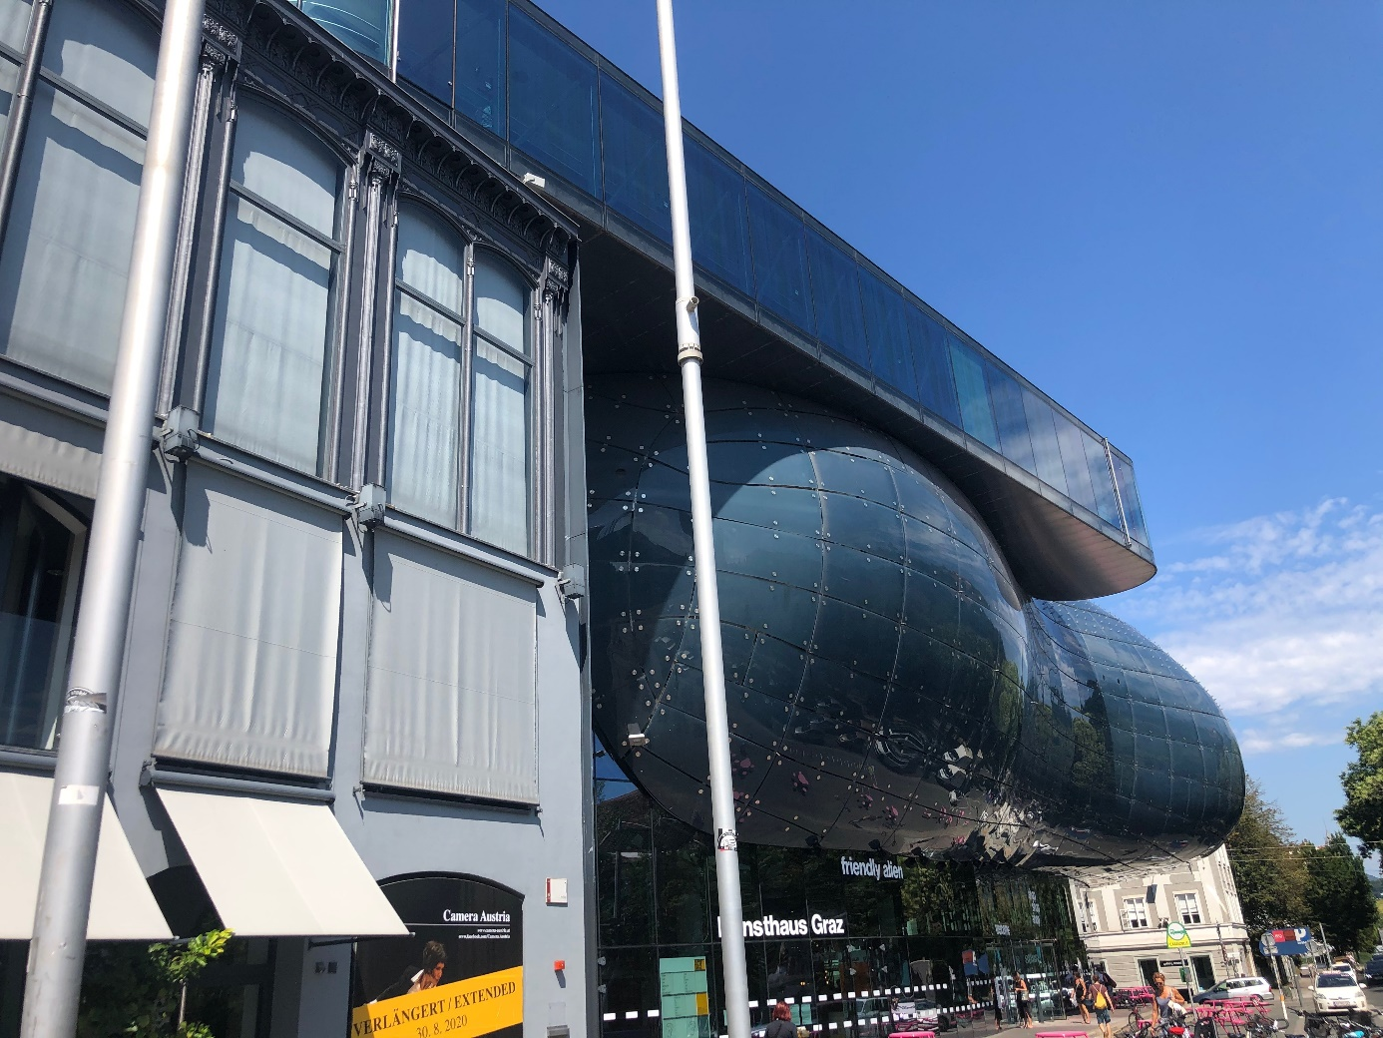
Fotó: Jan Werner
Forrás: https://bda.gv.at/aktuelles/artikel/2008/05/eisen-haus-trifft-blaue-blase-in-graz/, utoljára megtekintve 2020.07.23.
További információ: https://www.graz.at/cms/dokumente/10135889_8033447/0de1e53e/WKE_mp_pro_ansicht.pdf

Thinfeld Palota

Az épület egy kis, városi palota a barokk korszakból a Mariahilfer Straße és a Südtiroler Platz sarkán. A kétszintes épület legnagyobb része 1741-42-ben épült Anton Balthasar Thien von Thinfeld számára a bécsi építész Anton Martinelli tervei szerint. A belső tér 1741-45 között készült el Pietro Angelo Formentini, Giovanni Maria Bistoli és Sebastian Schretbacher művészek tervei szerint gazdag rokokó díszítéssel. A nagy jelentőségű stukkódíszítésben, lombformák, szalagok, növényi motívumok is megjelennek, ami miatt védelemre és megőrzésre érdemes a belső díszítés. Az épület műemléki védelem alatt áll. A Kunsthaus építése során beleillesztették az új épület koncepciójába (4. kép). Jelenleg az Építészet Házaként látogatható.
4. kép: Kijárat a Thinfeld Palotából a Kunsthaus és a Thinfeld Palota közötti átriumba
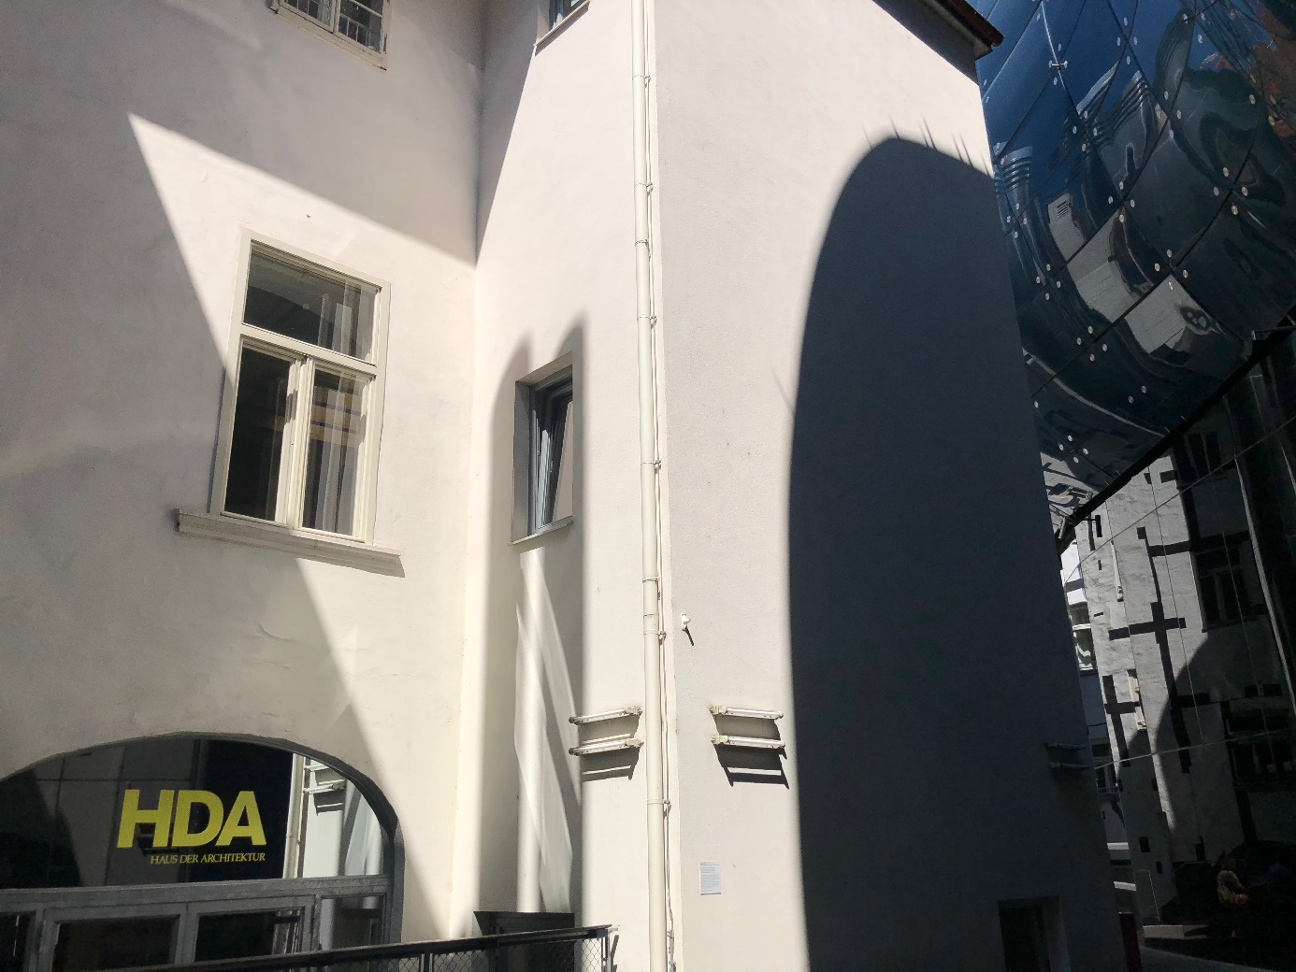
Fotó: Jan Werner

d) Építészeti koncepció, kihívások és megoldások

A megvalósult épület építészeti koncepciója a Nyelv c. pályamunkán alapul, melyet Cook és Fournier nyújtott be a Schlossberg lábánál lévő helyszínre kiírt építészeti pályázatra. Már abban az elképzelésben megjelent egy fluid forma, amiből fúvókaszerű formák álltak ki. Amikor kiderült, hogy változik a tervezési helyszín az építészek elképzelték, hogyan alakul át a fluid forma egy lebegő felhővé, amiből szintén kiállnak a bimbószerű elemek és egy tűalakú tömeg. A felhőt látszólag üvegszerkezetek tartják, illetve hozzákapcsolódik az Eiserne Haus felújított tömegéhez. Ily módon az Eiserne Haus teljes egészében részévé vált a múzeumnak. Eredetileg ebben az épületrészben kapott helyet a jegypénztár, a könyv- és ajándékbolt, valamint a kávézó. A Mura irányába kialakított 23 m magas és 60 m hosszú buborékszerű tömeg számos különleges megoldást tartalmaz. Két kiállítási szint található a felhőben, melyeket kívülről nem lehet látni, felismerni. Kívülről csak a mozgórámpa látható, mely az előcsarnokból vezet fel az ismeretlenbe. A tűalakú tömeg kapcsolja össze a felső kiállítási szintet az Eiserne Haus tömegével. Összesen 16 bimbószerűen kiálló elem található a felhőn, melyek közül 14 északi irányba néz, 1 füstelvezetésre szolgál vészhelyzet esetén és az utolsó, az igazi kakukktojás, mert az a város jelképe, a Schlossbergen álló toronyóra felé fordul. Az épület másik különlegességét a buborékszerű homlokzat rejti. A Kunsthaus homlokzata ugyanis interaktív, ún. BIX homlokzat. Az áttetsző akrilüveg burkolat mögött egy 45x25 m-es neoncsövekből álló felület található, amit végtelen módon be lehet programozni. Ez a pixelszerű rendszer lehetővé teszi, hogy a homlokzatot digitális kiállítási felületként használják, ahol feliratok, hirdetmények, de akár digitális művészeti alkotások is megjelenhetnek.

e) Változások az épület funkciójában

2003-as megnyitása óta az épület fő funkciója változatlan. A Kunsthaus nem rendelkezik állandó kiállítással, hanem kortárs művészek számára biztosít kiállítási felületet. A legutóbbi átépítés során legfőképpen az előcsarnok alakult át. Eredetileg jegyek és szuvenírek értékesítésére használták ezt a teret. 2017-18 között a jegypénztár, a könyv- és ajándékkereskedéssel együtt átköltözött a buborék alatti épületrészbe. Az étterem és kávézó területe megnőtt, a konyha beköltözött az Eiserne Haus tömegébe, ahol immár a teljes földszintet az étterem foglalja el. Az átalakítás részeként a Murapart irányába új, rózsaszín színű köztéri bútorokat helyeztek el.

f) Az épület mai városi szerepe

A Murinsel és a Kunsthaus a Lend városrész jelképévé váltak, egyúttal Graz kortárs építészetét is szimbolizálják. A Kunsthaus nagy hatással volt a környezetének átalakulására. A BIX homlokzat különleges jelentőséggel bír, hiszen egyfelől kivilágítja az épületet sötétben, másrészt folyamatosan írott vagy vizuális információt közöl a szemlélővel. A homlokzat dinamikus és változó megjelenése a tágabb környezetre is hatással van, mivel a város számos pontjáról jól látható.

g) Látogatómenedzsment

Stratégiája középpontjában a hálózatos összekapcsolódás, mint vízió áll, úgy partnerségépítés helyi, regionális és világszinten. (“Zur Verwirklichung seiner Visionen arbeitet das Kunsthaus Graz mit einem Netzwerk an Partnerinstitutionen zusammen – weltweit und vor Ort.”)
A Kunsthaus látnivalóként esszenciális, megkerülhetetlen, minden ajánlott grazi túracsomagban szerepel. Az építészeti kialakítása miatt mint épület önmagában is elsőrendű látnivaló, ezért természetesen programajánlatából is elmaradhatatlan az építészeti vezetett túra, bár ez előzetes bejelentkezést igényel. Az épület, a szellemiség, a kiállítások összhangját erősíti a kiállítások tematikája, a nemzetközi művészetek bemutatása a ’60-s évektől máig. Témaválasztásaiban abszolút friss, sokszor provokatív (Pl.: “Wo Kunst geschehen kann – Die frühen Jahre des CalArts, Kozeptkunst, Feminismus und Fluxus mit radikalen Lehrkonzepten”, 01.07-20.09.2020), ugyanakkor megtartja eredeti célját: Steiermarkot feltenni a globális térképre. Szintén szimbiózisban a tervező építészek gondolkodásával a kiállítási tartalmakban jövőorinetált (pl.: Bill Fontana: Primal Energies, 1301-07.06.2020), melyhez jól tudja hasznosítani az igen felxibilis belső tereket, változatos médiahasználatot, és a külső világítást, a BIX medienfassad-ot.
Az épület két szintje, és a tű (Needle) adja a kiállítási terek tagolását, melyeket mindegyik emeleten, de a látogató számára feltárulóan a Needleből köti össze a Camera Austria, könyvtára, 10.000 darabos kutatható fotógyűjteménye. Ez az intézményi kapcsolódás is kifejezheti a Kunsthaus társadalmi szerepvállalását, credoját pedig a “Wir sind viele…” program pontosan deklarálja.
Alap céljai között szerepel a kultúra és építészet (építészeti kultúra) közvetítés, minden korosztályra, a legkülönbözőbb csoportok számára, ezért speciális érdeklődésre és korcsoportra szabott programkínálat igen gazdag.
A ház beágyazottságát a telepítési és építészeti, infrastrukturális oldalról garantálja a kiváló elhelyezkedése, a turistautak kiinduló, vagy fókuszpontjában helyezkedik el. A központi, egyúttal Mura – parti elhelyezkedés dacára a vendégfogadásban ma már nélkülözhetetlen parkoló funkciót is sikerült megoldani egy három szintes mélygarázsban. A közösségi közlekedést pedig Graz önkormányzata a belvárosban, a Kunsthaus és a Jakomini platz között, 2013. szept. 9-vel először egy évre ingyenessé tette, majd 2014-ben az akció határozatlan idejű meghosszabbításáról döntött.
Az alkalmazott látogatómenedzsment teljeskörűségéről. így ír Myra Shackley 1999-ben: A látogatómenedzsment egy szolgáltatási- elosztási rendszer, amely tehát terméket hoz létre és oszt szét, megjelenése pedig igen különböző karakterű lehet. Mint elosztási rendszer azonban kapcsolat szolgálató és látogató között.
A látogatómendzsment alkalmazási területei, funkciói, feladatai áttekintő, összefoglaló jelleggel:

- orientáció a megérkezés előtt (web, közösségi média, programajánló, turisztikai programcsomag, következetes és naprakész táblarendszer – gyalogos és autós megközelítésre, a Mura felől az épület mellett pedig megtaláljuk annak makettjét)
- orientáció a megérkezés után (egységes jelek, piktogramok, a fogadóhelység központi falára felfestett épülettérkép, kézbe is kapható térképek, prospektusok, az egyes kiállításokhoz önálló leafletek, és akinek ez kevés volna személyes segítséget is kérhet)
- beléptetés (személyes és nem sorompós beléptetés, jegyvásárlás, info pult önálló egységként működik)
- túravezetés (külön jegyvásárlással és/ illetve előrendeléssel többnyelven, kiállításokhoz igazítva, korcsoportra speciális tartalmakkal)
- látogatók számának kontrollja (a bejárati ajtó automata számlálója mutatja a Mura irányába, ezzel is inspirálva a belépésre)
- látogatók mozgásának tervezése (mozgólépcső a kiállítások belsejébe visz, lépcsőház és liftek, a be és kijárat nem elkülönített, a kiállítóterek a rendezésre a legnagyobb szabadságot, rugalmasságot adják, a kiállítások is és maga az épület is akadálymentesek)
- sorban állások (szükség esetén nem rögzített, mobilis kordonokkal)
- teherbíró-képesség vizsgálata (nagy áteresztő képességű terek)
- látogatások hatásának kezelése (látogatói vélemények folyamatos gyűjtésével, megoldásban a rapid, lényegi információbegyűjtésre valamint a vevői címlista bővítésére törekedve)
- árképzés, idősávra jegyeladás (egyszeri, napi, kétnapi, éves jegyek, célcsoportok szerint differenciálva, a vezetések külön jegy ellenében vehetőek igénybe)
- képzések, továbbképzések (széles körben szakmai, diák és széles társadalmi témákban is, társadalmi kérdésekben szerepvállalás, diskurzusok helyszíne)
- minőségi szolgáltatások nyújtása (a 2019-es évek múzeumi trendje szerint a kávézó kisebb étteremmé fejlődött, a shopban minőségi, a kiállítások és a kortárs képzőművészeti kiállítóhely imázsához illeszkedő árukínálat)
- alapvető komfort, fizikai kiszolgálás feladatainak ellátása (az alagsorban gardrób és mosdók, akár ingyenesen is elérhető a turisták számára, független a lejárata a kiállítás bejáratától, így a jegykontrolltól)

A turizmusban ma divatos Mindfulness érzés és Mindfulness Visitor létrejöttében tudjuk, hogy a fentieknek, tehát a vendégfogadásnak (személyi, technikai, miliő) hangsúlyos szerepe van, természetesen az élmény magját maga az interpretáció adja. A Kunsthausnak tulajdonképpen egyetlen állandó lakója a Camera Austria gyűjteménye, a kiállításai időszakiak, a ház víziójához igazítva a kortárs művészetet, a főáram mellett, az alternatív utakat mutatja be, igen jellemzően provokatív jelleggel, kiállítás technikában a multimedia változatos alkalmazásával. Így ha az interpretáció széleskörű feldolgozásából PATTERSON és BITGOOD (1988) által leírt Summary of Principles of Visitor Behavior 12 pontját tekintjük, azaz:

- Méret: nagyobb méret, hosszabb tartózkodási időt és jobb emlékezeti értéket eredményez
- Mozgás: a kiállítás mozgó elemei nagyobb figyelem kiváltására alkalmasak
- Esztétikum: a kiállított tárgyak formái, színei, mintái kapcsolatban állnak a látogató figyelmével
- Újdonság/ritkaság: az újdonságban és/vagy a ritkaságban rejlő belső érték, mint vonzerő
- Érzékelés: a több érzékszervre ható kiállítás hosszabb látogatási időt eredményez
- Interaktivitás: az interaktív kiállítás, ami a látogatónak a kezébe kontrollt ad a kiállítás felfedezésében, mélyebb megértést, koncentráltabb figyelmet eredményez
- Látogatói részvétel: a látogatói részvétel kapcsolódik a mélyebb megértéshez és a jobb emlékezéshez. De, a túl sok tárgy, a figyelem, a látogató kimerüléséhez vezet, a tartalom, vagy a kiállítási stílus ismétlése kapcsolatban áll a figyelem csökkenésével. Lehetőséget kell adni arra, hogy a látogató maga válogasson, a saját speciális érdeklődése szerint.
- Demográfiai tényezők: úgy, mint, az életkor, a képzettség szintje, a csoport összetétele, kapcsolatban áll, a látogató magatartásával, ezért nem következetesen ugyanazt a mintát ismerik fel
- A kiállítás láthatósága: az akadályok, korlátok, rövidítik a látogatási időt.
- A kiállítás közelsége: a közelebbi látogatót jobban meg tudja fogni a kiállítás és hosszabb tartózkodási időre ösztönzi.
- Valósághűség: a természetes, valóság közeli kiállítás jóval megjegyezhetőbb élményt nyújt
- Verseny az érzékszervekért: a kiállítás stimulálja a látogató figyelmét.

Ha ez mind megvalósul, akkor elmondhatjuk, hogy a kiállítás minden eszközt bevetett ahhoz, hogy:
- maradjon tovább
- gondolkodjon mélyebben
- tanuljon többet.
A Kunsthaus múzeumi, kiállítótérkénti integrációjára, beágyazására és természetesen a szakmaiságra maga az üzemeltető (Universalmuseums Joanneum – UMJ) a garancia, ezt a szakmaiságot, és a fenti 12 pont változatos teljesülését a személyes bejárás során mi is megtapasztaltuk.

Konklúzió

Mit jelent egy történeti épületet élővé tenni, megőrizni a jövő generációinak? A válasz egyszerűnek tűnik, használni kell. A turizmus a hasznosítás egy módja: bár számos szakmai feltételnek teljesülnie kell, amíg egy műemlékből turisztikai termék lesz. Mindenekelőtt a műemléknek bemutathatónak, látogathatónak kell lennie, melyet számos szolgáltatás kísér, amely a széles közönség érdeklődésére is számot tart, a piacon értéket testesít meg, és végül, de nem utolsó sorban, amelynek az állandósága garantálható. A folyamat ugyan az, mint bármely más termék vagy szolgáltatás turisztikai vonzerővé alakításától, amiben különbözik, az a térrel való speciális kapcsolata. Az emberi tényező döntő szerepet játszik mind a turisztikai termék létrehozásában, mind annak működtetésében.
A Kunsthaus új értelmet adott a lebontott, már nem használható városi térnek, egyúttal a város vérkeringésébe kapcsolt két műemléki épületet, ezért kiváló példája az értéken alapuló megújulásnak. Az épület kialakítása, külső megjelenése, a forma és a tartalom, azaz a benne működő funkciók teljes összhangja került megvalósításra. Az építészet, a hely, a történetiség, a település szövetéhez, úgy mint városi szövet, és a településhez, mint társadalomhoz való szoros kapcsolódást szintén a különleges lokáció, az építészeti design és az épületben megvalósított tartalom, annak minősége, folyamatossága, beágyazása adja és teszi a Kunsthaust szerethető és szeretett Friendly Alieen-né. Építészeti szempontból nem csupán az új beépítés különleges, formabontó, egyúttal fizikailag is összekapcsolja Graz régi (Uhrturm) és mai (Kunstaus – Graz is Stadt der design) imázselemeit a pontosan irányzott kitekintő ablakon át, de prominens példa arra, miként lehet két történeti (sőt világörökségi területen fekvő) épületet egy kortárs épülettel egybeépíteni, úgy műszakilag, mind használatában összekapcsolni.

Irodalomjegyzék

THE PHAIDON ATLAS OF CONTEMPORARY WORLD ARCHITECTURE (2004), Phaidon Press, London (ISBN 0 7148 43121).
BECK, L. – CABLE, T. (1998): Interpretation for the 21st Century.
BITGOOD, S. (2019): Engaging visitor attention: The role of interest, workload, and value, Stephen Bitgood, Jacksonville State University. In: InterpNews 2019. jan/febr (Edited by: John Veverka). pp 10-12.
BRUSATTE, C. (2019): Verifying Success: Helping Small Interpretive Sites Evaluate their Exhibits, Chris Brusatte, Interpretive Planner at Taylor Studios, Inc. In: InterpNews 2019. jan/febr (Edited by: John Veverka), pp 10-12.
DAVIES C. A (2017): New History of Modern Architecture, Laurence King Publishing, London. pp 441-442. (ISBN 978-1-78627-056-6).
DUMAS, A. – HAUER, S. – RIPP, M. – LUKAT, A. (2014): Learning and Having Fun: Visitor Centers Imparting Knowledge Using a New Format – Experience from the World Heritage Visitor Center in Regensburg.
JODIDIO P. (2004): Architecture Now! 3. Taschen, Köln. pp 129-134. (ISBN 3-8228-2935-8).
POWERS A. (2016): 100 Years of Architecture. Laurence King Publishing, London. pp 256-257 (ISBN 978-1-78067-823-8).
STEPHEN, L. – SMITH, J. (1994): The tourism product, University of Waterloo, Canada. ANNALS OF TOURISM RESEARCH 21(3):582-595.
TILDEN, F. 1957, (1967): Interpreting Our Heritage, Univ of North Carolina Press. 120 pp.
http://www.crab-studio.com/kunsthaus-graz.html
https://www.museum-joanneum.at/kunsthaus-graz/architektur/geschichte
https://www.museum-joanneum.at/fileadmin/user_upload/Kunsthaus/Downloads/Leitbild_Kunsthaus_Graz_2019.pdf

Kastner & Öhler

a) Városszerkezeti helyzet

A Kastner & Öhler Áruház Graz I. kerületében, a történeti belvárosban található. A város ezen területe 1999 óta az UNESCO világörökség része. Látszólag az áruház egy nagy épülettömegből áll, mely a Sackstrasse irányába nyílik meg, de a valóságban számos szomszédos épület kapcsolódik hozzá. Elhelyezkedése igazán egyedülálló, hiszen a Schlossberg előtt és egyúttal a főtér közelében épült fel az áruház.

b) Az épület története

A grazi Kastner & Öhler cég története egészen a XIX. századig nyúlik vissza. 1883-ban jelent meg a cég Grazban, amikor megvásároltak egy kis üzletet a Sackstrasseban. A későbbiekben a tulajdonosok több szomszédos üzletet hozzákapcsoltak az eredeti kereskedéshez, hogy növelni tudják a vállalkozást. Az üzlet első átriuma 1894-ben jött létre három szint magas építményként. Az első igazi áruház 1913-ban nyílt meg a korábbi kis üzletek helyén Fellner & Helmer tervei szerint. A cég mindig is nyitott volt a modern megoldások iránt. 1959-ben Stájerország első mozgólépcsőjét a Kastner & Öhler áruházban vették használatba. Az évtizedek során számos kisebb, nagyobb épületet vásároltak meg a tulajdonosok az áruház környezetében. Így megszületett a döntés, hogy az áruháznak össze kellene kapcsolnia ezeket az épületeket egy együttessé. További igényként jelentkezett, hogy föld alatt, megfelelő parkolási lehetőséget kellene biztosítani. Szyszkowitz és Kowalski építészek tervezték meg a megújuló áruházat 1991-ben úgy, hogy nem változtatták meg az összekapcsolt történeti épületek korábbi formáját. Az Európa Kulturális Fővárosa évre elkészült az ötszintes földalatti parkológarázs is. Az áruház legutóbbi bővítésére 2005-ben, egy nemzetközi építészeti pályázat lebonyolításával került sor. A pályázatot a Nieto y Sobejano spanyol építésziroda nyerte meg, akik teljesen új tetőformát terveztek az áruház fölé. Az új, 6. szint 2010-ben nyílt meg. A tetőbővítmény külső burkolata máig még nem készült el.

c) Védelem, szabályok és előírások

Egy új szint és egy új tető kialakításához a tulajdonosnak számos szabályozásnak és megkötésnek kellett eleget tennie. Egyrészt figyelembe kellett venni Graz szabályozási tervét (Raumordnungsgesetz) és annak övezeti besorolásai (Flächenwidmungsplan) által meghatározott előírásokat, másrészt a Stájerországi Építési Szabályzat előírásait is. Továbbá a Kastner & Öhler áruház az UNESCO világörökségi zóna közepén helyezkedik el (5. kép), ami miatt az építészeti terv készítése során szem előtt kellett tartani az UNESCO világörökségi kezelési tervet is.

5. kép: Történeti övezetek és a védett épületek, valamint a Kastner&Öhler áruház elhelyezkedése
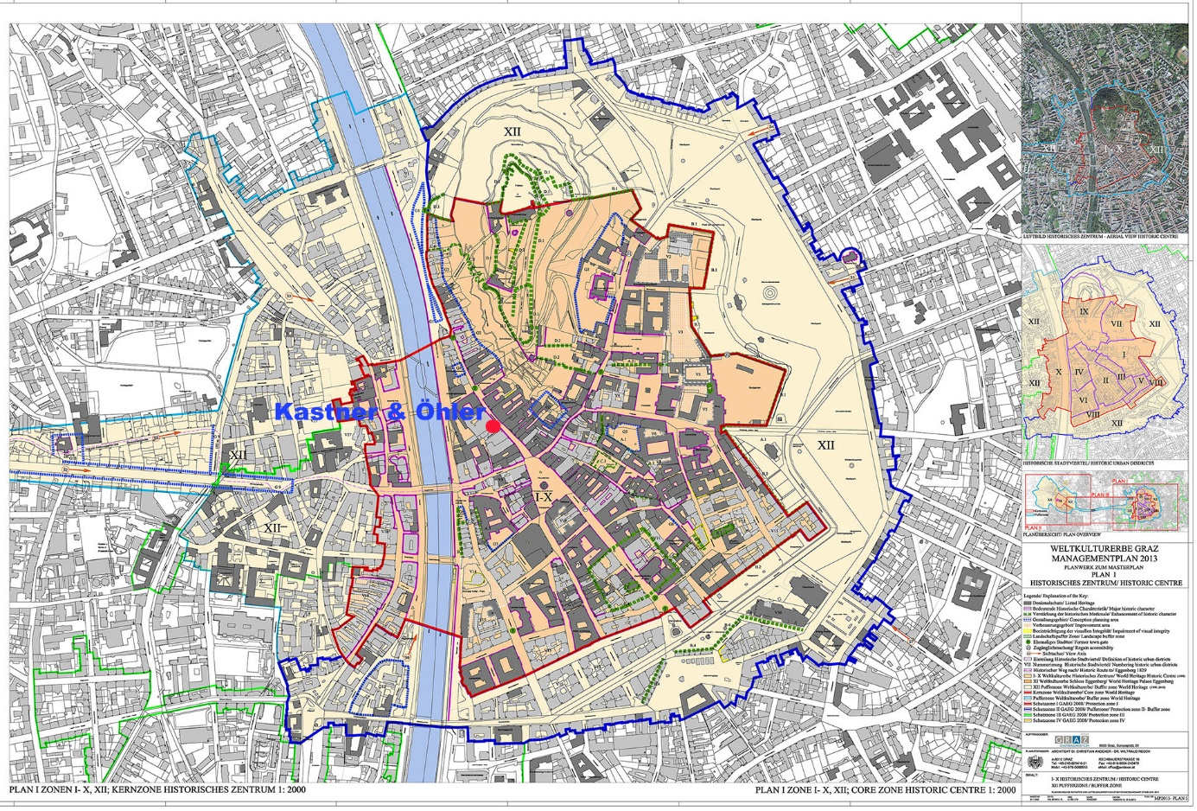
Forrás: http://graz.urbantouch.net/weltkulturerbe/masterplan/?pa=16 kiegészítve Jan Werner által
A Nieto y Sobejano iroda az épület új tetőformáját sédtetőként tervezte meg, mint a Graz belvárosában védett kiselemes tetőtáj (Dachlandschaft) modern változata. Az építészek a belvárosa jellemző vöröses, barnás tetőcseréppel fedett tetők párjaként megfelelő burkolatot terveztek az új tetőformákra. Bronzbevonatos tetőpaneleket választottak burkolatként a végső homlokzati tervek szerint. A régi tetőknek megfelelő megjelenés miatt az UNESCO vizsgálóbizottsága engedélyezte Graz világörökségi óvárosában az áruház bővítését, amennyiben az építészek által megtervezett megjelenés megépül. 2010 óta a tető végleges formája még mindig nem készült el és számos egyeztetés folyik azóta is a megvalósításáról. Időközben felmerült annak lehetősége is, hogy Graz belvárosa elvesztheti világörökségi címét. Jelenleg a tervezett bronzburkolat tesztelése folyik (6. kép). A tervek szerint a burkolat az elkövetkezendő években kerülhet fel az áruház tetőelemeire.

6. kép Bronzlemezek az épület tetején kialakított tesztelési helyen
Fotó: Jan Werner

d) Építészeti koncepció, kihívások és megoldások

Az építészek, Fuensanta Nieto és Enrique Sobejano szerint Graz világörökségi belvárosának jelentős része a tetőtáj. A város történeti magjában szigorú szabályok szerint lehet bármilyen tetőfedést felújítani. Meghatározásra kerül ilyen esetekben az is, hogy milyen arányban, milyen színű cserepeket lehet használni annak érdekében, hogy ne sérüljön a tetőtáj egységes megjelenése. Az építészek szerették volna a Kastner & Öhler áruház új tetőformáját a meglévő, védett tetőtáj részévé tenni. Elképzelésük szerint egyértelműen modern megoldással hoznak létre hagyományos megjelenésű tetőfedést, amit bronzszerű burkolat biztosítana a trapézlemezek síkja felett. Manapság még mindig hiányzik néhány tetőfelépítmény az épület északi tetőszakaszáról, ami miatt szintén nehézkes a tető végső megjelenésének kialakítása. A kortárs, kisebb-nagyobb, keskenyebb-szélesebb tetőformák kapcsolatot teremtenek a régi tetők képi világával, egyúttal megfelelő bevilágítást biztosítanak az áruház alsóbb szintjei számára is.

e) Változások az épület funkciójában

Az épület fő funkciója nem változott az évtizedek során. Manapság is Ausztria egyik legelőkelőbb áruháza található az épületben. A kezdetek óta csak a lépték változott: kezdetben egyetlen kis üzletként indult a kereskedelem, majd megnőtt az üzlet és végül elkészült a ma is látható, ráépítéssel bővített nagy áruház és a hozzá kapcsolódó épületekből álló együttes.
A legfelső szint megépítése nemcsak az eladótér megnövelését célozta meg. A 6. szinten kávézó és egy egyedülálló tetőterasz is épült. A teraszhoz kapcsolódik egy kis erkélyszerű kiszögellés, ahonnan le lehet nézni a Sackstrasse-ra, valamint Graz főterére. A Schlossberg és a belváros történeti tetői szinte mindenhonnan láthatóak.

f) Az épület mai városi szerepe

Napjainkban az épület elegáns áruházként és egy különleges kilátópontként üzemel a belvárosban. Nemcsak a kávézó vendégei használják a tetőteraszt, hanem számos turista is felmegy oda, hogy kitekintsen a belvárosra és a Schlossbergre. A tetőteraszról egyébként jól érthetővé válik, hogy miért védett a grazi belváros tetőformái által meghatározott tetőtáj. Jó lenne látni, hogyan is illeszkedik a Kastner & Öhler áruház bronzlemezekkel burkolt tetőformája ebbe a tetőegyüttesbe. Sok grazi lakó, illetve turista, aki lenéz a Schlossbergről azt gondolja, hogy a most látható trapézlemezzel burkolt tető a végleges tetőforma. Leginkább azoknak hiányzik a végső tetőfedés, akik még emlékeznek a nyertes pályázat látványterveire.

g) Látogatómenedzsment

Graz városmarketingjét a Citymanagement Graz (Graz tourismus und Stadmarketing GmbH) látja el, mint önálló, de önkormányzati cég. Az egyes részterületek, mint például a city marketing, a telephelymarketing, az eseménymarketing, vagy a turizmusmarketing ezen belül is önálló egységeket képeznek, de stratégiai és eszköz szinten is integráltak, összekapcsolódnak. Graz City marketing stratégiai koncepciója fókuszában évek óta a belvárost életben tartó kiskereskedelem áll. Ennek köszönhetően eddig a belvárosi területek ellenálltak a “plázásításnak”, cserében a helyi kis és középvállalkozások, üzletek megerősödtek.
A City Marketing Graz 2020-as aktuális célkitűzései nyilvános anyagokban is hozzáférhetőek, és számszerűsítik is a fentiekben leírt kereskedelmi célokat.
A K&Ö szerepét tehát ezeknek a turisztikai, egyúttal városmarketing céloknak a figyelembevételével lehet és szükséges értékelni. A kereskedelemben ismert “gravitáció elve” szerint, az üzletek választéka, sokszínűsége igen nagy vonzerőt képvisel, a K&Ö pedig Graz belvárosában ennek a motorja. Turisztikai szempontból az épület különlegességét, egyúttal szerepét is emeli a tetején szabadon látogatható kávézó terasz, mely egyúttal kilátó és fényképező pont is a világörökségi háztetők felett.
A vendégfogadás kritikus pontjaként ismert belvárosi parkolást az épület alatt, a Mura mellett szintén építészeti csúcsteljesítményként megoldotta az üzemeltető, ezáltal további közösségi hozzáadott értéket létrehozva a város működéséhez.

Konklúzió

Az épületről a vita a mai napig nem zárult le. Műemléki és világörökségi szempontból elsősorban a járható tetőzetét, annak mai megjelenését, kirívó fémszínét éri kritika. Az eredeti építészeti koncepció alapján tervezték és tervezik a tetőfelépítémények bronzlapokkal való burkolását. Ez azonban igen jelentős és igen kétes megtérülésű beruházást feltételez a vállalkozó oldaláról. A vita évek óta zajlik, jelenleg éppen a használandó bronzburkolat tesztelése folyik valós körülmények között a helyszínen. A bronzlapot a tetőteraszon bárki megnézheti, megtapinthatja, és elmondhatja a véleményét a felhasználásáról. A tetőfedés színének, burkolatának megváltoztatásáig azonban a helyiek és a városba látogató turisták változatlanul élvezhetik az épület nyújtotta szolgáltatásokat és a páratlan panorámát a tetőteraszról. A műemléki szempontok jelentőségét nem lebecsülve, hangsúlyozzuk az épületnek, az üzletnek a város történetében és jelenlegi kínálatában, életében, a fejlesztési folyamataiban betöltött szerepét. A fenntarthatóság magában foglalja nem csupán a környezeti, a társadalmi értelemben vett tenntarthatóságot, hanem a gazdasági működőképességet, úgy az egyén, jelen esetben tehát adott üzlet, és a helyi gazdasági közösség szintjén is, ez pedig a legtöbb esetben ésszerű kompromisszumot kíván.

Irodalomjegyzék

10 X 10/3. 100 ARCHITECTS 10 CRITICS. (2009), Phaidon Press Limited. UK, London. (ISBN: 9780714849539).
SOBEJANO, E – NIETO F. (2009): Reading the existing fabric in DETAIL nº11. Institut für internationale Architektur – Dokumentation GmbH & Co. KG. Munich, Germany. pp. 1148 – 1149 (ISSN: 0011-9571).
https://www.db-bauzeitung.de/db-themen/db-archiv/hoechste-ambitionen/
https://www.kastner-oehler.at/ueber-uns/geschichte/
http://www.nietosobejano.com/project.aspx?i=6&t=KASTNER_&_ÖHLER
https://www.graztourismus.at/citymanagement/de/ueber-uns/positionierung/ziele

Maribor

Maribor Szlovénia második legnagyobb városa. A Dráva folyó keresztezi a várost. Maribor története a XII. századig nyúlik vissza, amikor egy vár állott azon a helyen. A XIII. sz. elején már egy település is létezett a vár körül. 1254 óta rendelkezik a település városi jogokkal. 2012-ben Maribor volt Európa Kulturális Fővárosa.

Vetrinjski Dvorec

a) Városszerkezeti helyzet

A Vetrinje Udvarház Maribor történeti belvárosában található. Az épület a jelenlegi gyalogos övezetben helyezkedik el. Különféle kulturális és művészeti programoknak biztosít megfelelő helyet.

b) Az épület története

Az épület hosszú története a XIII. században kezdődött, amikor a Viktringi Apátsághoz tartozott. Az évszázadok során többször bővítették míg kialakult mai barokk megjelenése. Az épület utolsó átalakítására 2007-10 között került sor. A szlovén építésznő, Maruša Zorec tervezte a felújítást.

c) Védelem, szabályok és előírások

Az épület a XVIII. századi formájában, mint tipikus arisztokratikus lakóépület, Naskov dvorec néven vált ismertté. Keleti szárnya volt az első bábszínház 1785-ben (a mai bábszínáz az Európa Kulturális Fővárosa projektév beruházásának eredményeként egy szintén történeti Mura parti épületbe költözött). Az épületegyüttest 1961-ben vették fel a legfontosabb műemléki és művészeti épületek listájára. 1992-ben kapott helyi védettséget, majd 2001-ben regisztrált kulturális örökséggé vált (EŠD6234). Az épület ismert volt, mint Oreški Dvor, Vetrinskij Dvor, Naskov Dvorec. Miután az épületet, mint Vetrinskij Dvor-t ismerték és használták a XIII. század és a XIX. század között, ezért ezen a néven került védettség alá.

d) Építészeti koncepció, kihívások és megoldások

Az épület történeti helyiségeit össze kellett kapcsolni annak érdekében, hogy megfelelő tereket tudjanak biztosítani különböző programok számára. Maruša Zorec többek között új lépcsőket tervezett az épületbe. Az egyik új lépcső az udvar meghatározó elemévé vált, ami által az udvar szerepe is felértékelődött.
Az Európa Kulturális Projektév kvázi felvezető projektjeként, 2008-ban készültek a felújítás építészeti tervei, a beruházás pedig 2009-ben valósult meg. Az építészeti koncepciót a menet közbeni régészeti leletek, az épület történetének és XIII. századi eredetének feltárulását követően változtatni kellett. Igen rövid idő, egy év állt rendelkezésre a régészeti munkálatokra, kutatásra, építészeti kivitelezésre, közben változó építészeti tervvel. Az épület nevét is a beruházás során változtatták meg Naskov Dvorec-ről Vetrinskij Dvor-ra. Az épület történetét is dokumentáló a feltárás során megtalált kora gótikus ablakot bemutatják, hasonlóképpen a földszinten talált középkori mészkőfaragásokat is eredeti formájában megőrizték. A ház XIX. századi ismert történetéből, illetve a látványában is meghatározó elemekből természetesen megmaradt az első emeleti beépített terasz és a sétálóutcáról nyíló hatalmas boltíves kapu.

e) Változások az épület funkciójában

A Vetrinje Udvarház funkciója hosszú története során számtalanszor változott. A XIII. században a Viktringi Apátság adminisztratív székhelye volt. A XVIII. században a maribori színház működött az épületben. A XIX. században gazdag kereskedők és iparosok magántulajdona volt. Az Európa Kulturális Fővárosa évben a Kulturális Főváros Program menedzsmentje működött az épületben. Napjainkban különböző kulturális és oktatási programok fő helyszíne, melyek regionális, nem állami szervezeteket és kreatív egyéneket támogatnak.

f) Az épület mai városi szerepe

A Vetrinje Udvarház története szemlélteti, hogy régen is és ma is fontos szerepet töltött be az épület a belváros életében. Az épület legutóbbi rekonstrukciója lehetővé teszi, hogy hosszútávon használható legyen a jövőben.

g) Látogatómenedzsment

A felújítás során készült többféle terv a hasznosítás funkciójára, melyek közül a múzeumi, kulturális funkció meghatározó volt, de volt terv kültéri mozira és kávéházra is. Jelenlegi állapotában több bérlője van a háznak, vegyes funkciókkal, bejárható kiállítótérrel, az udvaron egy apró kávéházzal, az emeleti egységekben céges és közösségi irodákkal, kisebb konferencia, rendezvény befogadására alkalmas nagyobb térrel. Az épület nem mutat egységes képet, inkább zárt belső udvarból nyíló privát tereket érzékel a látogató, nem vált markáns turisztikai látványossággá, olyan érzést kelt, mint ami a funkcióját még mindig keresi.

Konklúzió

A műemlék felújítása a feszes határidők mellett is példaértékű, különös tekintettel a menet közbeni kutatási és régészeti munka eredményeinek azonnali beemelésére az építészeti koncepcióba. A mellérendelő műemléki bemutatással végső soron az épület mindkét meghatározó korszaka feltárul elénk, jellegéből, méretéből adódóan a barokk azonban meghatározóbb. Az igényes építészeti felújítás ellenére azonban a látogató érzékel egyfajta bizonytalanságot, ami a több bérlős megoldásból, a funkciók esetlegességéből adódhat.

Irodalomjegyzék

Vetrinjski dvor, also called Naskov dvorec – Awakening the sleeping manor, Municipality of Maribor, 2009.
https://www.arrea.si/projekt/vetrinjski-dvorec/47
https://www.culture.si/en/Vetrinjski_dvor
http://www.mariborart.si/en/spomenik/-/article-display/vetrinjski-dvor

Köszönetnyilvánítás

Jelen publikáció/kutatás az Európai Unió, Magyarország és az Európai Szociális Alap társfinanszírozása által biztosított forrásból az EFOP-3.6.2-16-2017-00017 azonosítójú "Fenntartható, intelligens és befogadó regionális és városi modellek" című projekt keretében jött létre.

Heritage Protection and Management in Central and Eastern Europe – Case Study about three exemplary buildings from two cities

Tamás, Molnár¹ – Bernadett, Mészáros² – Jan-Michael, Werner³

¹ Associate professor, University of Pécs, tmolnar@mik.pte.hu
² Assistant professor, University of Pécs, m.bernadett@mik.pte.hu
³ Associate professor, FH Joanneum Graz
janwerner@gmx.at

Introduction

This is a case study that presents the buildings with a complex approach, showing two distinct aspects together. Both functional and architectural design aspects and the point-of-views of the user and the economical operation were considered. The chosen examples are landmarks being relevant from historical and heritage protection aspects. The buildings from Graz are located in the world heritage zone that shows the involvement of heritage protection and historical approach. Structure of the case study reflects the complex aspects coming from the different point-of-views. The urban situation, history, architectural concept, and changes of the buildings are presented together with the rules and regulations of protection, the nowadays urban role of the chosen projects and the visitor management. Besides the literature review, development plans and concepts of the presented areas were also investigated and conversations with local professionals were also part of the research. The Authors had the chance during a workshop in Maribor to get to know the experts, involved in the reconstruction of the Vetrinjski Dvor. In the case of the projects from Graz a local architect, dealing with protected buildings too, also became a member of the professional team. The study balances tourism and heritage protection, user and designer sides. In this context the building and the architects who formed it gives the base while tourism is a type of utilization. Existence or the lack of the cooperation of these two aspects basically influences the current situation and the future of the buildings. Analysis of the visitor management and interpretation was done by using a classical checklist. The list was prepared according to earlier references. The result can be seen on the example of the Kunsthaus in Graz.

Graz

Graz is the state capital of Styria at the same time it is the second biggest city in Austria. The River Mur crosses the city. The roots of Graz go back to the 9th century where it is supposed that on the Schlossberg there was a small fortress standing. The town is mentioned for the first time in the 12th century and it has city rights since the 1240s. It was the capital of Styria already in the Middle Ages. After many fights and other historical events, Graz was finally declared to be a city in 1850. The clock tower together with the belfry remained from the 16th century and they are important landmarks. The historical downtown of the city is part of the UNESCO World Heritage Sites since 1999. In 2003, Graz was the European Capital of Culture. Among several cultural happenings there were important developments done for the European Capital of Culture Year. The Mur Island designed by Vito Acconci was built. The floating building in the River Mur is a famous touristic attraction of the city although most of the inhabitants of Graz do not really like it because of the deep location. For the inhabitants of the city the clock tower plays a much more important role. The Kunsthaus Graz is the “friendly alien” how the architects called it already at the time when it was designed. Since then the building became really the friendly alien within the World Heritage downtown of the city of Graz. The building was built between 2002-03 according to the plans of Peter Cook, one of the founders of Archigram and Colin Fournier. It was opened in 2003 and since then it is an important and unique attraction of the city.

1. Cultural heritage in Austria

The term "cultural heritage" refers to goods that should be maintained or protected because they are an important part of the culture of a country (or the whole world). This can include monuments (buildings, archaeological sites) as well as movable objects in libraries or museums (monuments). In Austria, the Federal Office for the Protection of Monuments is responsible for their protection.
At the international level, UNESCO and the Council of Europe, among others, are concerned with the protection of cultural heritage; UNESCO awards the title of World Heritage Site. Austria is represented in the list with nine objects. These nine objects include the Historical Centre and the Eggenberg Castle of the City of Graz.
In addition to UNESCO and the Federal Office for the Protection of Monuments, there are other instruments at local or federal level to protect valuable architectural cultural assets. With the "Ortsbildschutzgesetz", the province of Styria gives every municipality the opportunity to check and implement a protection of the townscape for an area or designated buildings. In contrast to the protection of historical monuments, the protection of the townscape includes several buildings as a whole ensemble and focuses above all on the external appearance. The assignment to a building period is just as little in the foreground as the creation by recognized masters of architecture. The aim of the protection of the townscape is much more to preserve the character, the appearance of a district. In Graz, the protection of the ensemble and the appearance of the town is regulated by the Graz Old Town Preservation Act of 2008. The city is currently divided into 6 protection zones (Picture 1). The implementation and monitoring of the protection requirements is managed by the Old Town Expert Commission (ASVK). Compliance with the objectives of the "UNESCO World Heritage Graz Management Plan" is also included in the assessment of the Old Town Expert Commission.

Picture 1: Six protection zones of the city of Graz
Source: https://www.grazerbe.at/images/c/c2/Eggenberg-Plan.jpg

1. Kunsthaus

a) Urban situation

The 4th district of Graz is called Lend, where the Kunsthaus is standing. The district was originally on the main traffic axis between Vienna and Ljubljana. It was originally a worker’s district within city. The plot of the Kunsthaus is located within the World Heritage Site of Graz. The building establishes direct and indirect connections to the surrounding historical buildings. At the same time, it clearly represents the modern architecture and the development of the area. Nowadays the district of Lend is a design district with shops of several young designers. The Mariahilferplatz gives place to several cultural programs.

b) History of the building

The first idea to establish a new contemporary art museum in Graz originates from 1988. In that year an architectural competition was announced for the design of the Trigon Museum. Because of the change of the State Government, the winner project was never built.
Several years later in 1996 Klaus Gartler architect prepared a study for the best possible location of the new museum. Based on his results a year later an international competition was launched for the area at the Schlossberg and the Palais Herberstein. The location was a cave area within the Schlossberg, the famous landmark of the city of Graz. The Tongue project was the design proposal of Peter Cook and Colin Fournier for the competition.
There was a change in the location once more. The area was of course very different compared to a cave but similarly challenging. The last architectural competition was announced for the location next to the Iron House (Eiserne Haus). This competition won Peter Cook and Colin Fournier. With the final change of the location the urban situation became even more interesting as not only the historical surrounding buildings influenced the design concept but the prescription to integrate the Iron House into the final design. The Iron House is a milestone in the history of architecture as it was built in 1848. As it is earlier built than the famous Crystal Palace of London this building is the oldest cast-iron structure in Europe. The architect and the landlord was Josef Benedict Withalm who brought cast-iron technology directly from England to Graz.

c) Protection, regulations and restrictions

The new contemporary art museum, the Kunsthaus is in a gap between Lendkai and Mariahilferstraße. This way it is part of the protection zone I in Graz and part of the UNESCO world heritage zone too. It connects directly to the Iron House (Eiserne Haus) and the Palais Thinfeld (Picture 2).

Picture 2: Historical zones with protected buildings and the location of the new contemporary art museum
Source: http://graz.urbantouch.net/weltkulturerbe/masterplan/?pa=16 with Addons by Jan Werner

As with all new buildings, the new building of the new contemporary art museum is based on the Regional Planning Regulations (Raumordnungsgesetz) with its integrated zoning plan (Flächenwidmungsplan), as well as the Styrian Building Regulations. At the time the old town of Graz became the UNESCO certificate, the new contemporary art museum has not been designed, the Iron House and the Palais Thinfeld, which immediately adjacent to it, were already listed and had to be integrated into the overall ensemble:

UNESCO World Cultural Heritage and the Kunsthaus

The new contemporary art museum in Graz was planned at a time when the old city centre of Graz was being included in the UNESCO World Heritage List. In this respect, the building project has already been assessed and taken into account by UNESCO, so that the construction of the modern art museum does not endanger or weaken UNESCO guidelines. In addition, two adjacent listed buildings, Palais Thinfeld and the Iron House, have been given appropriate conditions by the Federal Monument Protection Agency and were to be integrated into the overall ensemble of the new modern art museums. When Colin Fournier and Peter Cook won the architecture competition for the Kunsthaus in 2000 with the design of today's building, UNESCO not only scored highly on the futuristic design of the contemporary art museum, but also entitled it in the UNESCO World Cultural Heritage Site GRAZ MANAGEMENT PLAN 2013 as a striking urban accent on this bank of the river Mur.

Iron House (Eisernes Haus)

An extraordinary flood in the Mur destroyed many buildings in Graz in 1827. As a consequence, from then on, building constructions were made less in wood and more in iron/bricks. In addition to the Chain Bridge, the Iron House (architect: Johann Benedikt Withalm) was also built during this period. Initially planned as a two-storey noble café house with a cast-iron skeleton construction, it was built in the years 1846-1848 with a ground floor in brick and an upper floor in cast-iron skeleton construction as the first cast-iron building in Europe. Over the decades it has been rebuilt several times and has been alienated from its original character. The refurbishment in the course of the construction of the new contemporary art museum carried out in consultation with the Federal Office for the Protection of Monuments. After a detailed building analysis, it was determined that the intact original building components worthy of protection should be preserved and left in place, and that all other components added over time should be removed. In this way, the original character was to be restored in the best possible way. During the appraisal in the course of the preparation for the renovation, it had to be determined that only the south and east façades had remained as part of the original stock. The rest of the building was demolished as far as possible, the façade was preserved and renovated by means of supporting scaffolding. Nowadays it is open for the public (Picture 3).

Picture 3: Iron House and the blue bubble of the new contemporary art museum
Photo: Jan Werner
Source: https://bda.gv.at/aktuelles/artikel/2008/05/eisen-haus-trifft-blaue-blase-in-graz/ abgerufen am 23.07.20
Further readings: https://www.graz.at/cms/dokumente/10135889_8033447/0de1e53e/WKE_mp_pro_ansicht.pdf

Palais Thinfeld

The building is a small city palace from the late baroque period on the corner of Mariahilfer Straße and Südtiroler Platz. The main part of the two-storey palace was built in 1741/42 for Anton Balthasar Thien von Thinfeld according to plans by the Viennese architect Anton Martinelli. The interior was designed between 1741 and 1745 by the artists Pietro Angelo Formentini, Giovanni Maria Bistoli and Sebastian Schretbacher with rich stucco decoration. The remarkable stucco ceilings in foliage, ribbon and lattice work as well as cockscomb forms are a main reason for the worthiness of preservation and protection. The building is therefore a listed building. In the course of the construction of the new contemporary art museum it was adapted to become the House of Architecture and is open to the public today (Picture 4).

Picture 4: Exit from the Palais Thinfeld to the atrium in between the Kunsthaus and the Palais Thinfeld
Photo: Jan Werner

d) Architectural concept, challenges and solutions

The final concept is based on the idea of the Tongue, the first design of Cook and Fournier for the site at the Schlossberg. There the idea was to design a fluid volume with nozzles. At the time when the location changed, the architects imagined that the fluid mass turns into a floating cloud having again nozzles and a needle on its surface. The cloud was underpinned by glass structures and it was joined to the renovated structure of the Iron House. The “Eisernes Haus” was directly involved in the final design. It gave place for the ticket desk, a book and design gift shop and a café. Next to the river Mur the 23 m high and around 60 meters long bulbous volume includes many interesting features. There are two exhibition floors within the cloud. The exhibition spaces are not recognizable from outside. Only an escalator is visible leading from the entrance hall into the unknown. The needle connects the upper floors of the Iron House to the new volume of the Kunsthaus. Altogether there are16 nozzles on the cloud out of which 14 looks towards the northern direction; one is serving the smoke exhaust in the case of emergency and the real odd-one-out turns towards the famous landmark, towards the Clock Tower. The other special feature of the building is the secret of the bubble façade. The façade of the Kunsthaus is an interactive, so-called BIX façade. Behind the opaque acrylic glass cladding there is a 45x25 meters big area of neon lights that can be infinitely programmed. This pixel like system allows to use the façade as a digital exhibition space where scripts, announcements or digital works of art can similarly appear.

e) Changes in the function of the building

Since 2003 the main function of the building stayed. The Kunsthaus has no permanent collection but it is an exhibition area for contemporary artists. During the last reorganization, mainly the entrance hall was changed. It was originally used for sales of admission tickets and some souvenirs. During 2017 and 2018 the ticket desk / info point moved under the bubble together with the book and souvenir shop. As the restaurant and café function was enlarged, the kitchen moved into the Iron House and the ground floor of the historical building is occupied by the restaurant. The last steps of the changes around the building involved the forecourt towards the River Mur where new pink street furniture were installed.

f) Urban role of the building nowadays

Together with the Mur Island the Kunsthaus became the symbol of the Lend district and the modern architectural symbol of the city of Graz. The establishment of the Kunsthaus strongly affected the changes in its surroundings. The Bix façade plays a special role as it highlights the building during darkness and communicates visual or written information to the spectators. The dynamism of the façade has an influence for the wider surrounding, as it is visible from many points of the downtown.

g) Visitor management

Its strategy focused on the vision of networking, i.e. partnership building at local, regional and global level. The Kunsthaus as a sight of interest is essential and a must-see attraction in itself, a part in each Graz tour package recommended. Due to its architectural features, it is an excellent sight in itself as a building, and so its programme offer of course contains a guided architectural tour, although this requires a preliminary registration. The harmony of the building, the spirit and the exhibitions are reinforced by the topics of the exhibitions, the demonstration of international arts since the 1960s to date. The choices of topics are fresh, often provocative (e.g.: “Wo Kunst geschehen kann – Die frühen Jahre des CalArts, Konzeptkunst, Feminismus und Fluxus mit radikalen Lehrkonzepten”, 01.07-20.09.2020), at the same time the original goal is kept: to put Styria on the global map. Also in symbiosis with the thinking of architect designers, the contents of the exhibitions are future-oriented (e.g.: Bill Fontana: Primal Energies, 1301-07.06.2020), for which factors that are of great help are the very flexible interior spaces, the diverse use of media, and the outer lighting, the BIX facade.
The two levels of the buildings and the needle provide for the sectioning of the exhibition spaces that are connected at both floors, but for the visitors visibly from the needle, by the library of the Camera Austria and its collection of 10,000 researchable photographs. This institutional integration can be seen as one of the social responsibilities of the Kunsthaus, and its credo is correctly defined by the programme called “Wir sind viele…”.
Its basic goals include mediation of culture and architecture (architectural culture), for each generation and the most diverse target groups, and so the programme offer tailored to special interests and age cohorts is very diverse.
The embeddedness of the house is guaranteed from the side of location and architecture, and infrastructure by its excellent position in the starting or focal point of tourist paths. Despite being located in the centre, and on the bank of the Mur River, car-parking facilities, so important in guest reception these days, could also be solved in a three-storey underground garage. Community transportation was made free of charge for one year as of 9 September 2013, and then in 2014 a decision was made on the continuation of this policy for an infinite period.
About the completeness of the visitor management applied writes Myra Shackley in 1999: “Operations management for heritage visitor attraction: an HVA (heritage visitor attraction) is a service delivery system, which is the equivalent of the production and distribution system in manufacturing, but is often very different in character. The service delivery system is the interface between organization and visitor (service standards and service delivery system)”.
The fields of application of visitor management, its functions and tasks are summarised in the following brief overview:

- orientation before arrival (web, social media, programme guide, tourism programme package, signposts – all consistent and up-to-date both for pedestrians and car drivers, the model can be found beside the building, on the side to the Mur River)
- orientation after arrival (consistent signs, pictograms, map of the building painted on the central wall of the reception area, take-away maps and brochures, separate leaflets for the respective exhibitions; if this is not enough, personal assistance can also be requested)
- entrance system (personal and barrier gate-free entrance, ticket purchase, info desk operates as a separate unit)
- tour guiding (with extra ticket and/or pre-order: multi-lingual, tailored to the exhibitions, with special content for different age groups)
- visitor number control (shown by the automatic meter of the entrance door towards the Mur River, motivating also this way to enter)
- planning of the visitors’ flows (escalator takes visitors to the inside of the exhibitions, staircase and elevators, entrance and exit are not separated, the exhibition spaces offer the biggest possible freedom and flexibility for the use of space, both the exhibitions and the building itself are accessible)
- queuing up (if necessary, with non-fixed, mobile cordons)
- examination of carrying capacities (spaces with large permeability)
- management of the impacts of the visits (continuous collection of visitors’ opinions, focused on rapid collection of core information and the enlargement of the customers database)
- pricing, ticket sales for time slots (single entrance, day ticket, two-day ticket, season tickets for the year, differentiated by target groups, for guided tours separate tickets must be bought)
- trainings and further trainings (in a broad range of topics, for students and in several other societal issues, engagement in social issues, location for discourses)
- offering quality services (in accordance with the museum trend of the 2010s, the coffee shop was turned into a smaller restaurant, in the shop one finds quality goods matching the image of the exhibitions and the contemporary fine arts exhibition place)
- providing for basic comfort, physical services (wardrobe and bathrooms in the basement, some free of charge for tourists, with an entrance independent from the exhibition entrance and so the ticket control)

It is known that in the creation of the feeling of Mindfulness and Mindfulness Visitor, so fashionable in today’s tourism, the factors above, i.e. the reception of guests (personal and technical conditions, milieu) have a significant role; the core of the experience is of course provided by interpretation itself. The only permanent resident of the Kunsthaus is actually the collection of the Camera Austria, the exhibitions are temporary, adjusting contemporary arts to the vision of the house, demonstrating, in addition to the mainstream, alternative ways, quite often in a provoking manner, with the diverse use of multimedia in the exhibition techniques. So, if we rely, from the broad range of literature on interpretation, upon the 12 points of Summary of Principles of Visitor Behaviour by PATTERSON and BITGOOD (1988), i.e.:

- Size: Larger size results in longer viewing times and better recall.
- Motion: Moving elements in an exhibit result in greater attention from visitors.
- Aesthetic Factors: Shapes, colours and patterns of exhibit objects are related to visitor attention.
- Novelty/Rarity: There is an inherent attraction in novel/rare objects.
- Sensory Factors: Multisensory exhibits produce longer viewing times.
- Interactive Factors: Interactive exhibits, which give visitors some control over their experiences, result in higher levels of visitor attention.
- Visitor Participation: Visitor participation is associated with greater attention and better recall. Object Satiation and Fatigue: Repetition of content or exhibit style is related to decreased attention. Special Interests: Visitors are more likely to select exhibits related to their interests.
- Demographic Factors: Factors such as age, educational level and group composition are related to visitor behaviour, although no consistent patterns can be discerned.
- Visibility of Exhibit: Barriers to visibility reduce viewing times.
- Proximity of Exhibit: The closer visitors can get to exhibits, the longer they stay.
- Realism: Naturalistic exhibits provide experiences that are more memorable.
- Sensory Competition: Exhibit stimuli compete for visitor attention.
… then we can say that all tools are applied so that visitors
- stay longer,
- think deeper,
- learn more!

The guarantee for the integration and embeddedness of the museum, the exhibition place and of course for the professional quality is the operator itself (Universalmuseums Joanneum – UMJ).

Conclusion

What makes an “old” building alive and functioning, what makes it a part in our common history? The answer seems simple: by using it. Tourism is a kind of utilisation; however, several standard professional conditions must be met before turning a monument into a tourism product. Therefore: a monument must be
- exhibitable
- available for visit
- accompanied by services
- interesting for a wider audience
- valuable on the market
- and last but not least, its permanent status should be guaranteed.
In this respect, the process of transforming built heritage into a product is the same as the constitution of any other service. The difference between the two elements lies in their special relationship to space.
Man also plays a crucial role in both the formation and in the operation of the tourism product. The Kunsthaus gave a new meaning to the knocked-down, no longer usable urban space, at the same time it integrated two monument buildings into the life of the city, and so it is a splendid example for renewal based on values. The architecture of the building, its appearance, the form and the content, i.e. all functions in it were created in a complete harmony. The architecture, the place, the historicity, the close integration to the fabric of the city and to the settlement as a society are guaranteed also by the special location, the architectural design and the content realised in the building, its quality and continuity, its embeddedness – these all make the Kunsthaus a loveable and beloved Friendly Alien. Not only is the new style of interior special and unconventional from the architectural point of view. The lookout window physically connects the old image elements of Graz (Clock Tower) to the new ones (Kunsthaus – Graz is city of design). The Kunsthaus is also an excellent example for the integration of two historical buildings (lying in a world heritage site) into a contemporary building, both as regards the technical details and its utilisation.

Further readings

THE PHAIDON ATLAS OF CONTEMPORARY WORLD ARCHITECTURE (2004), Phaidon Press, London (ISBN 0 7148 43121).
BECK, L. – CABLE, T. (1998): Interpretation for the 21st Century.
BITGOOD, S. (2019): Engaging visitor attention: The role of interest, workload, and value, Stephen Bitgood, Jacksonville State University. In: InterpNews 2019. jan/febr (Edited by: John Veverka). pp 10-12.
BRUSATTE, C. (2019): Verifying Success: Helping Small Interpretive Sites Evaluate their Exhibits, Chris Brusatte, Interpretive Planner at Taylor Studios, Inc. In: InterpNews 2019. jan/febr (Edited by: John Veverka), pp 10-12.
DAVIES C. A (2017): New History of Modern Architecture, Laurence King Publishing, London. pp 441-442. (ISBN 978-1-78627-056-6).
DUMAS, A. – HAUER, S. – RIPP, M. – LUKAT, A. (2014): Learning and Having Fun: Visitor Centers Imparting Knowledge Using a New Format – Experience from the World Heritage Visitor Center in Regensburg.
JODIDIO P. (2004): Architecture Now! 3. Taschen, Köln. pp 129-134. (ISBN 3-8228-2935-8)
POWERS A. (2016): 100 Years of Architecture. Laurence King Publishing, London. pp 256-257 (ISBN 978-1-78067-823-8).
STEPHEN, L. – SMITH, J. (1994): The tourism product, University of Waterloo, Canada. ANNALS OF TOURISM RESEARCH 21(3):582-595.
TILDEN, F. 1957, (1967): Interpreting Our Heritage, Univ of North Carolina Press. 120 pp.
http://www.crab-studio.com/kunsthaus-graz.html
https://www.museum-joanneum.at/kunsthaus-graz/architektur/geschichte
https://www.museum-joanneum.at/fileadmin/user_upload/Kunsthaus/Downloads/Leitbild_Kunsthaus_Graz_2019.pdf

Kastner & Öhler

a) Urban situation

The Kastner & Öhler department store is located in the first district, the historical downtown of the city of Graz. This area of the city is part of the UNESCO World Heritage since 1999. The department store seems to have a single main volume towards the Sackstrasse but it involves many neighbouring buildings. The location is special as it is exactly in front of the Schlossberg and at the same time it is close to the main square.

b) History of the building

The history of the company Kastner & Öhler in Graz goes back to the 19th century. In 1883 the company arrived to Graz and they bought a single shop in the Sackstrasse. Later the property owners bought other small shops in order to expand their company seat. The first atrium was established in 1894 having only three floors height. The first real department store opened in 1913 on the place of the former smaller shops according to the plans of Fellner & Helmer. The company was always open to have up-to-date solutions in its building. In 1959 the first escalator in Styria was installed in the Kastner & Öhler department store. During the decades, the owners bought several smaller or larger buildings in the surroundings. Finally they wanted to have a department store that joins these buildings into one complex. Furthermore, under the ground they wanted to have appropriate parking facilities. The architects Szyszkowitz & Kowalski successfully designed in 1991 the new store complex without destroying the different character of the previously separate historical buildings. For the European Capital of Culture year, the construction of the five storey deep underground car park was finished too. The last extension was designed within an international architectural competition announced in 2005. The winner was the Spanish company Nieto y Sobejano who proposed a new type of roof for the entire department store. The 6th floor was opened in 2010. The cladding of the new extension is still nowadays not finished.

c) Protection, regulations and restrictions

To add one more storey as well as a new roof, the owner had to fulfil many regulations and restrictions. On the one hand, the Regional Planning Regulations (Raumordnungsgesetz) with its integrated zoning plan (Flächenwidmungsplan), as well as the Styrian Building Regulations had to be respected. On the other hand the building of Kastner & Öhler is located in the middle of the UNESCO World Heritage zone. (Picture 5)

Picture 5: historical zones with protected buildings and the location of Kastner & Öhler
Source: http://graz.urbantouch.net/weltkulturerbe/masterplan/?pa=16 with Addons by Jan Werner

Hence the design of the new addition had to consider the masterplan of the UNESCO world cultural heritage. In this case the architects Nieto y Sobejano designed the new roof of the building in form of a sched roof as a modern interpretation of the already existing and protected “small pieces roof landscape” in the old town district of Graz. In addition to the roof shape, the architects envisaged a roof cladding that should be a counterpart to the predominant red tiled roof. They defined bronze-coated roof panels as the final façade. Because of the reference to the old roofscape the commission of UNESCO decided, that an addition of the existing building in the world heritage zone of Graz old town can be respected and allowed if it would be realized as provided in the design proposal of the architects. Since 2010 the roof is still not finished and there are many discussions about it. In the meantime Graz should be stripped of its UNESCO title. Today the bronze cladding is in a testing phase (Picture 6). It is still planned to finish the roof in the next few years.

Picture 6: Bronze panels in the testing area at the rooftop of the building
Photo: Jan Werner

d) Architectural concept, challenges and solutions

According to the designers, Fuensanta Nieto and Enrique Sobejano the roofscape is an essential part of the World Heritage downtown of Graz. In the historical core it is strictly regulated how a roof can be renovated, what should be the composition of the roof tiles. in order not to break the integrity of the roofscape. The architects wanted to involve the new roof of the Kastner & Öhler department store in this special roofscape. The idea was to establish a clearly contemporary form but with a traditional look. A bronze-like coloured cladding on the corrugated metal panels should ensure the latter. There are some sheds still unbuilt in the northern part of the roof that makes it impossible to finish the cladding of the new roof forms. The modern volumes, smaller or bigger, narrower or wider are in connection to the old roofs of the downtown and they provide appropriate natural lighting for the lower floors too.

e) Changes in the function of the building

The main function was not changed during the decades. The building is still one of the most prominent department stores in Austria. Since the beginning only the scale was changed: it started as a small shop then a larger one, finally the current topped up department store with many joining buildings.
The construction of the last floor was not only about the extension of sales area. On the 6th floor a café and a unique roof terrace was established. There is a balcony connected to the roof terrace that makes it possible to have a look down to the Sackstrasse and towards the main square. The Schlossberg and the historical roofs are visible form almost all parts of the terrace.

f) Urban role of the building nowadays

Nowadays the building is an elegant department store and a special panoramic point of the downtown. Not only the guests of the café are using the rooftop terrace but also there are many tourist coming up there just to have a look at the Schlossberg and the downtown. From the terrace it is very easy to understand why the roofscape of the historical downtown is important. It would be nice to see the final form of the roof of Kastner & Öhler together with the bronze-like cladding. Many inhabitants and tourist who are looking down to the downtown of Graz form the Schlossberg are thinking that the current look of this huge roof is the final look. Only those people are lacking the bronze-like cladding who remember the original competition renderings of the architects.

g) Visitor management

The city marketing of Graz is managed by Citymanagement Graz (Graz Tourismus und Stadtmarketing GmbH) as an independent but municipality-owned limited company. The different sections like city marketing, location marketing, event marketing or tourism marketing are done by independent units which are nevertheless integrated both strategically and by their tools. The focal point of the strategic concept of the Graz City marketing has been retail trade for years, a sector that keeps the inner city alive. Consequently, inner city areas have resisted plaza developments so far, in return small and medium-sized enterprises, shops have strengthened.
Thus, the role of K&Ö can and should be assessed with the consideration of these touristic, and city marketing goals. According to the “principle of gravity”, known in commerce, the supply and diversity of shops is a considerable attraction, and K&Ö is the engine of this in downtown Graz. From the point of tourism, the uniqueness of the building and its function is enhanced by the freely accesible coffee terrace on its top, which operates at the same time as a lookout and photographing spot above the roofs of the world heritage area.
Inner city car parking, a critical area in guest reception, was also managed underneath the building, next to the Mur River. It is an excellent architectural achievement by the operator, creating added value to the operation of the city.

Conclusion

The debate about the building has still not come to an end. From monument and world heritage aspect it is mostly the walkable roof, its appearance, vivid metallic colour that is criticised. Following the original architectural concept, it was and still is planned to cover the roof structures with bronze plates. This, however, requires a substantial investment by the entrepreneur, an investment whose return is doubtful. The debate has been going on for years, now the testing of the bronze cover to be used is underway, in real conditions. Anybody can look and touch the bronze plate on the roof terrace, and express their opinion about its use. Until the colour and material of the roofing is changed, however, both the locals and the tourists visiting the city can enjoy the services of the building and the unique panorama from the roof terrace. The role of the building, the business in the history and present attraction of the city, the life and the development processes of the city is emphasised, not underestimating the significance of the monument protection aspects. Sustainability includes not only environmental and social sustainability but also economic feasibility, both at the level of the individual, i.e. the respective business, and the local economic community. This requires a meaningful compromise in most of the cases.

Further readings

10 X 10/3. 100 ARCHITECTS 10 CRITICS. (2009), Phaidon Press Limited. UK, London.( ISBN: 9780714849539)
SOBEJANO, E – NIETO F. (2009): Reading the existing fabric in DETAIL nº11. Institut für internationale Architektur - Dokumentation GmbH & Co. KG. Munich, Germany. pp. 1148 – 1149 (ISSN: 0011-9571).
https://www.db-bauzeitung.de/db-themen/db-archiv/hoechste-ambitionen/
https://www.kastner-oehler.at/ueber-uns/geschichte/
http://www.nietosobejano.com/project.aspx?i=6&t=KASTNER_&_ÖHLER
https://www.graztourismus.at/citymanagement/de/ueber-uns/positionierung/ziele

Maribor

Maribor is the second largest city of Slovenia. The River Drava crosses the city. The roots of Maribor go back to the 12th century when it was the location of castle. At the beginning of the 13th century there is already a village existing around the castle and since 1254 it has city rights. In 2012 Maribor was one of the European Capital of Cultures.

1. Vetrinjski Dvorec

a) Urban situation

The Vetrinje Mansion is located in the historical centre of Maribor. The building is standing within the main pedestrian area. It is the place of different cultural and artistic activities.

b) History of the building

The long history of the house starts in the 13th century when it belonged to the Viktring Abbey. During the centuries, it was enlarged in several steps till finally it received a baroque look. In 1961 the building was taken on the list of important monuments of Slovenia. Many years later in 2001 it became an immovable cultural heritage of Slovenia. The last reconstruction of the building was done between 2007-2010. The Slovenian architect, Maruša Zorec, designed the renovation.

c) Protection, regulations and restrictions

The building became known in its 18th century form, as a typical aristocratic residential building, under the name Naskov dvorec. The eastern wing of the building was the first puppet theatre in 1785 (the present puppet theatre moved into another historical building on the Mur River bank as a result of an investment of the European Capital of Culture project year). The building complex was enlisted on the register of the most important monument and artistic buildings in 1961. In 1992 it was given local protection status, and then in 2001 it became a registered cultural heritage (EŠD6234). The building was known as Oreški Dvor, Vetrinskij Dvor and Naskov Dvorec. Because the building was known and used as Vetrinskij Dvor in the 18th and the 19th century, it became protected under this name.

d) Architectural concept, challenges and solutions

In order to provide appropriate spaces for different purposes the historical rooms needed new connections. Maruša Zorec designed new staircases for the building. One of them became a characteristic element of the courtyard. This way the role of the courtyard increased.
As a sort of preliminary project of the European Capital of Culture project year, the architectural plans of the renovation were made in 2008, and the investment was realised in 2009. The architectural concept had to be amended, after archaeological artefacts were found about the 13th century history and the origin of the building. A very brief period of time, one year was allowed for archaeological works, research and construction, with an architectural concept changed during the process. The name of the building was also changed during the investment, from Naskov Dvorec to Vetrinskij Dvor. The early Gothic window found during the exploration, documenting the history of the building, is exhibited; also, the medieval limestone carvings found at the ground floor were preserved in their original form. From the known 19th century history of the house, and the elements dominating its look, the built-up terrace on the first floor was of course kept, as was the enormous arched gate opening from the shopping street.

e) Changes in the function of the building

The Vetrinje Mansion many times changed its function during the long history. It was the administrative seat of the Viktring Abbey in the 13th century. In the 18th century the building was the home of the Maribor Theatre. In the 19th century it was privately owned by rich craftsmen and traders. During the European Capital of Culture year the main organisation of the European Capital of Culture year was operating within the building. Nowadays the building it the main venue of different cultural and educational programs supporting regional non-governmental organisations and creative individuals.

f) Urban role of the building nowadays

As the history of the Vetrinje Mansion shows the building played an important role within the downtown and plays nowadays too. The last reconstruction of the building makes it possible that it will be used for a long time in the future.

g) Visitor management

During the renovation several plans were made for the functions of utilisation, among which the cultural, museum function was dominant, but plans were made for an open-air cinema and a coffee shop as well. Presently there are several tenants in the house; it has mixed functions, a walkable exhibition space, a tiny coffee shop in the court, company and community offices and a larger space suitable for smaller-scale conferences and events in the upper floors. The building does not have a homogenous look, what visitors perceive is private spaces opening from the closed inner court. The building has not become a major tourism attraction; one feels that it is a building still in search of functions.

Conclusion

The renovation of the building is an exemplary process with such a tight schedule, especially as regards the immediate integration of the findings of the simultaneously done research and archaeological work into the architectural concept. The coordinate monument demonstration actually reveals both dominant periods of the building, with the Baroque period being more emphatic, coming from the character and size of the building. Despite the high-quality architectural renovation, however, visitors feel a sort of uncertainty that may come from the presence of several tenants and the inconsistency of the functions.

Further readings

Vetrinjski dvor, also called Naskov dvorec – Awakening the sleeping manor, Municipality of Maribor, 2009.
https://www.arrea.si/projekt/vetrinjski-dvorec/47
https://www.culture.si/en/Vetrinjski_dvor
http://www.mariborart.si/en/spomenik/-/article-display/vetrinjski-dvor

Acknowledgement

This publication/research has been supported by the European Union and Hungary and co-financed by the European Social Fund through the project EFOP-3.6.2-16-2017-00017, titled “Sustainable, intelligent and inclusive regional and city models”.

Turisztikai szervezetek online marketingtevékenységének vizsgálata – A szlovák-magyar-ukrán (kárpátaljai) példa

Aubert Antal¹ – Berghauer Sándor² – Beták Norbert³ – Mókusné Pálfi Andrea⁴ – Nod Gabriella⁵

¹ Egyetemi tanár, Pécsi Tudományegyetem, antal@aubert.hu
² Főiskolai docens, II. Rákóczi Ferenc Kárpátaljai Magyar Főiskola, berghauer78@gmail.com
³ Főiskolai docens, Konstantin Filozófus Egyetem, nbetak@ukf.sk
⁴ Turisztikai referens, Györköny, palfia@gamma.ttk.pte.hu
⁵ PhD hallgató, Pécsi Tudományegyetem, ngabica13@gamma.ttk.pte.hu

Bevezetés

A közösségi média felületeinek népszerűsége globális szinten növekszik. Az így létrejött világméretű közösségi háló az egyik legkézenfekvőbb platformjává vált a fogyasztók elérésének. Ezt a megjelenési alternatívát – a minden innovációs lehetőséget okosan alkalmazó gazdasági szektor – az idegenforgalom is kiválóan adaptálja. A világháló ugyanis ledönti a földrajzi korlátokat, a nyelvi, kulturális vagy társadalmi különbségeket, ezért is érdekes kutatási terület. Jelen tanulmányban egy nemzetközi kutatócsoporttal együttműködve, arra vállalkoztunk, hogy három kelet-közép-európai ország turisztikai desztinációmenedzsment gyakorlatát és a marketingkommunikációs célt szolgáló digitális megoldásait összehasonlítsuk. A vizsgálati területet képző Szlovákia, Magyarország és Ukrajna (vagyis annak legnyugatibb régiója, Kárpátalja) eltérő a gazdasági fejlettségi szint, az anyagi lehetőségek (előbbi kettő eu-s forrásokhoz is hozzájut) és az intézményesülés tekintetében. A kutatás célja ezért, hogy bemutassa ezeknek a földrajzilag szomszédos régióknak a turizmustörvényét, a turisztikai intézményrendszerét és az általuk használt (számos tényező által befolyásolt) digitális marketingkommunikációs eszközeit.
Az Eurostat 2019-es felmérése alapján Szlovákiában a 16 és 74 év közötti személyek 59%-a, Magyarországon ugyanezen társadalmi csoport 69%-a aktívan használja a közösségi média valamely felületét. Ez a magas népszerűségi arány az EU-s átlagot is meghaladja, sőt a 2011-es adatokhoz viszonyítva 11 és 18%-os növekedést jelent. Mára már nyilvánvalóvá és igencsak mérvadóvá vált a digitális technológiák idegenforgalomra gyakorolt hatása, s jelentős a különböző közösségi hálók szerepvállalása is e tekintetben. Minden kétséget kizáróan kijelenthető, hogy napjainkban a digitális marketing számottevő része a közösségi felületeken valósul meg, vagy legalábbis azok platformjaihoz is köthető. Ezen kívül megfigyelhető az is, hogy a „social media” felhasználóira gyakorolt hatások és egyáltalán maga az online közösségi létezés folyamatosan formálódik és átalakul, hiszen például a turizmus területét nézve az online közösségi felület már jócskán túlmutat azon, hogy egyfajta információközvetítő szerepet töltsön be egy-egy lehetséges célterület kapcsán. Az utazni vágyó felhasználó a közösségi média felületén elsődleges virtuális ingert kíván szerezni az egyes turisztikai kínálattal és lehetőségekkel kapcsolatban – legyen az egy online közösségi térben megszervezett élménybeszámoló, vagy akár egy virtuális séta a választott desztinációban. A digitális lehetőségek tárháza dinamikusan bővül, s még ha a különböző közösségi hálók felhasználói rétege (főleg a korcsoport függvényében) át is alakul, az idegenforgalom számára még ezzel együtt is fontos marketingplatformként tartható számon.

1. Elméleti háttér

A desztinációk kérdéskörét a nemzetközi turisztikai szakirodalom sokoldalúan elemzett témái között tartjuk számon. Különösen az imázsfejlesztésre és pozícionálásra fókuszáló marketingkommunikáció (Buhalis 2000; Anholt 2009; Horkay 2003a; Horkay 2003b; Papp-Váry 2009), a versenyképességet célzó menedzsment (Kozak 2002; Tőzsér 2010; Sziva 2012; Sziva 2014), az életciklus modell érvényessége (BUTLER 1980; Hovinen 2002), valamint a fenntarthatóság biztosítása (Lee 2001) sorolható a publikációkban leggyakrabban előforduló kérdések közé. Különösen izgalmas téma ez három szomszédos, ugyanakkor államhatárok által elválasztott régió vizsgálatánál, mely az idegenforgalmi desztinációk esetében külön probléma, hiszen felveti az elérhetőség és megközelíthetőség kérdését (DALLEN 1998), tekintve, hogy esetünkben schengeni határterületről beszélünk.

  - Szlovákia

Szlovákia területén a 2020. december 3.-i adatok alapján 7 kerületi és 37 térségi turisztikai szervezet működik. A teljesség érdekében fontosnak tartjuk megemlíteni, hogy az elmúlt 7 évben 3 térségi TDM szervezet szűnt meg és épült be valamely egyéb térségi turisztikai szervezetbe. Amennyiben a jelenlegi, aktuális helyzetet elemezzük, mindenképp fontos azt a turizmusra leginkább kihatással lévő járványügyi intézkedések tükrében is megtenni, hiszen a 2020-as év koronavírus járványa a szlovákiai idegenforgalom számára is eddig nem tapasztalt változásokat és megszorításokat eredményezett. A teljes foglalkoztatottság több mint 6%-át magára vállaló idegenforgalmi szektor Szlovákiában is állami segítségre és jelentős pénzügyi támogatásokra szorult, s ennek tervezetét a 2020-2024-es turisztikai fejlesztési irányelvek közé be is építették. Szlovákia a 2019-es évben kezdte el kidolgozni a 2030-ig megvalósítandó idegenforgalmi stratégia kialakítását, melynek fő célkitűzéseként az ország idegenforgalmi lehetőségeinek fenntartható felhasználását, a régiók gazdasági növekedésének támogatását, valamint Szlovákia, mint vonzó és autentikus turisztikai desztináció imázsképének a megteremtését fogalmazta meg. További újdonságnak mutatkozik, hogy a szlovák piacon megjelenő térségi turisztikai szervezetek, melyek tulajdonképpen egyesítik az önkormányzatokat a helyi vállalkozásokkal, együttműködnek az osztrák példa (Österreich Werbung) alapján újra szerveződő Szlovák idegenforgalmi ügynökséggel (Slovenská agentúra pre cestovný ruch – SACR), erősítve ez által a desztináció-menedzsment működését és prosperitását. Az idegenforgalomra vonatkozó kommunikációs stratégiákat illetően is fogalmazódtak meg útmutatások és elvárások, melyek főképp a modern kommunikációs trendek követésére helyezik a hangsúlyt, s kiemelt szerepkörben tűntetik fel többek közt a tartalommarketing (Content marketing) és a közösségi média marketing (SoMe marketing) fontosságát, de például a mikroinfluencerek lehetőségeinek és adottságainak bevonását is szorgalmazzák. Mivel a 2020-as év folyamán a kialakult Covid-19 világjárvány főképp az online megjelenésre kényszerítette a vállalkozások nagy részét, ezért a digitális marketingtevékenység is még inkább fellendült. A turisztikai szervezetek propagációs tevékenysége HÁRONÍKOVÁ et al. (2018) szerint is főképp az info-kommunikációs eszközök segítségével történik, mely tulajdonképpen egy új „kommunikációs mix” megszületését eredményezte, melynek megjelenési formája a digitális marketing. A marketingtervezés fő célja, hogy a desztináció és annak produktumai megjelenjenek az idegenforgalom piacának kínálatában és egyúttal, hogy piaci szerepvállalásuk sikert eredményezzen.

  - Magyarország

Magyarországon a turisztikai desztináció menedzsment (TDM) rendszer bevezetésének szükségessége először a Nemzeti Turizmusfejlesztési Stratégiában (2007-2013) jelent meg 2005-ben. A magyar rendszer gyökerei elsősorban ausztriai, németországi és dél-tiroli példákhoz nyúlnak vissza (Bieger 2005; Pechlaner 2012). A modell magyarországi adaptálásában LENGYEL (2008) vállalt aktív szerepet. A rendszer több szakaszban került kialakításra az egyes pályázati ciklusokhoz igazodva (Aubert et. al 2017).
A kialakult rendszer fenntartásához kiszámítható és biztos finanszírozási háttér is szükséges, amelyet Magyarországon 2016-ig leginkább a pályázati források biztosítottak. A szervezetek a vonatkozó pályázati forrásokból, valamint az önkormányzat által átadott idegenforgalmi adóbevételekből, a tagdíj-hozzájárulásokból, saját tevékenységből eredő bevételekből finanszírozták tevékenységüket, amelyhez egyesületi vagy non profit kft. jogi háttérrel rendelkeztek (Aubert et. al 2017).
LENGYEL (2008) már a TDM szervezeti rendszer bevezetésének elején összegezte a szervezetek gyakorlati működése során problémát jelentő kihívásokat, melyet saját kutatásaink is megerősítettek (Aubert et. al 2017). Ezek közül a TDM szervezeteket legsúlyosabban érintő változás a pályázati rendszerben következett be 2016-ban a finanszírozási források felfüggesztésével, ezzel teljes bizonytalanságban tartva e szervezetek működését, mely a regisztrált TDM-ek csökkenésében egyértelműen kimutatható. 2016-ban 86 helyi és 5 térségi-, 2020-ban összesen 65 működött az Országos TDM Szövetség szerint, ugyanakkor a ténylegesen működő szervezetek száma alacsonyabb lehet, hiszen az általunk vizsgált dél-dunántúli régióban is többen jelezték egy korábbi kutatás (PÁLFI – AUBERT 2019) során, hogy a TDM tevékenységet megszüntetik, vagy átalakítják a fókuszt a turisztikai információ szolgáltatás szintjére. Különösen nehéz helyzetbe kerültek a „vidéki” TDM-ek, ahol jelentős vendégéjszaka forgalom hiányában az önkormányzati adóbevételek nem elégségesek a menedzsment szervezet fenntartásához. A 2016. év az új fejlesztési szemlélet megjelenésének az éve, egy erőteljes állami szerepvállalással. Az NTS 2030 (2017) dokumentuma rögzíti ennek a szemléletnek a fejlesztési és menedzselési forrásait és szervezeteit, stratégiai lépéseit.

  - Kárpátalja

A kutatás során az ukrajnai mintavétel Kárpátalja magyarok által lakott térségét érintette. A kutatásban közreműködő másik két régióval ellentétben a kárpátaljai mintába nem TDM szervezeteket, hanem „hagyományos” turisztikai szervezeteket vontunk be. Ez a sajátosság abból fakad, hogy az ukrajnai idegenforgalmi rendszer egyelőre nem áll azon a fejlettségi szinten, mint a szomszédos országok esetében. Míg Magyarországon és Szlovákiában kézzelfogható támogatási és/vagy törvényi szabályozás segíti a turisztikai szervezetek desztináció menedzselési tevékenységét, addig Ukrajnában sem turizmus törvényről, sem a turisztikai desztinációk szakmai irányítását végző intézményrendszerről nem beszélhetünk. A központi költségvetés szűkössége ezt nem biztosítja és mivel Ukrajna távol áll még az EU tagságtól, az integrációs folyamatoktól és azok pénzügyi forrásaitól, jelentősebb és huzamosabb idejű támogatásra ilyen irányból sem számíthat a turizmus. Az esetileg előforduló turisztikai projektek pedig nem képesek hosszabb távon életben tartani az említett rendszereket, kicsit a magyar TDM szervezetek pályázati függéséhez hasonlóan.
A kutatásba bevont turisztikai szervezetek is sajátos szereplői az idegenforgalomnak, többségük ugyanis a magyar határ (EU) mentén, a kárpátaljai magyarság életterében tevékenykedik. A szervezetek szakmai alapon (falusi vendéglátók, borászok stb.) kerültek be a mintába, valamint három nagyobb (20-400 tag) ernyőszervezetet vontunk be. Jellemző, hogy többségük (7 szervezet) önálló kezdeményezésként alakult és legalább 10 éve működik.

- Kutatási módszerek

A kutatás alapfelvetése, hogy a kelet-közép-európai térség három, turisztikai szempontból frekventált célterületének desztináció menedzsmentre specializált intézményrendszerét összehasonlíthatóvá tegye.
Az elméleti háttér fejezetben ismertetett intézményrendszer szemlélteti, hogy mennyire különböznek a vizsgált desztinációk szervezeti felépítés, anyagi lehetőségek, szakmai önállósága és fejlettségi szint tekintetében. Jelen kutatás az idegenforgalmi trendekhez igazodva és az általános fogyasztói trendeket kiszolgáló kommunikációs megoldásokat szem előtt tartva az alábbi kutatói kérdésekre fókuszál:
- Az egyes célterületek online marketingkommunikációs gyakorlata
- Kommunikációs céllal alkalmazott digitális marketing-eszközök
- Tartalommegosztásra használt online felületek
- Az online jelenlétet segítő fejlesztési tervek

  - Mintaterület

Az 5,45 millió fős Szlovákia GDP/fő (19 344 USD) tekintetében a három ország között az első, a 9,77 milliós népességgel bíró Magyarország esetében ez az érték 16 470 USD/fő, Ukrajna pedig messze lemaradva a maga 41,98 millió fős népességével és az egy főre jutó 3 707 USD-s bruttó hazai termékével. Szlovákia állami gazdaságából a turizmus 2,74%-kal részesedik, Magyarországon 6,8% a turizmus közvetlen hozzájárulása az állam GDP-jéhez (KSH 2019), míg Ukrajnában ez az érték 5,7% (ukrinform.ua 2021). Amely arányok a szektor támogatottságának országonkénti differenciájával társulnak.

  - Szekunder adatgyűjtés

A szekunder adatgyűjtés két célt szolgált. Egyrészt, hogy mind az Olvasó, mind a konzorciumban résztvevő felek megismerjék egyes országok turizmustörvényét, intézményrendszerét (vagy annak hiányát), az állami szerepvállalást és a szervezetek lehetőségeit. Másrészt, hogy az előző pontokban felmerülő különbségek vezessék a kutatói kérdéseinket a mintavétel során használt kérdéssor összeállításakor.

  - Primer adatgyűjtés

Az egyes régiók szakmai szervezeteit online lekérdezés során értük el. A szervezetek szakmai tevékenységét (kiemelten az online marketingkommunikációra vonatkozóan) értékelhető kérdéseket tettünk fel. A kérdéssor két eljárást követ: a jelenleg alkalmazott marketingeszközökre és preferált felületekre, tartalommegosztásra használt felületekre vonatkozó kérdések kvantitatív értékelést tesznek lehetővé; a jövőképre, illetve tervezett fejlesztésekre vonatkozó kérdések pedig kvalitatív módon támasztják alá az eredményeinket.
Szlovákiában a turisztikai desztinációk menedzsmentjét a desztinációmenedzsment szervezetek végzik, a 21 megyei szintű szervezetből 20-at sikerült elérnünk. Magyarország esetében az országos TDM Szövetség által jegyzett 65 TDM szervezet elérését céloztuk meg, melyek 41,5%-ától érkezett vissza értékelhető kitöltés. Tekintve, hogy a 65 szervezet nagy része csak formálisan vagy névlegesen működik, a 27 db együttműködési hajlandóságot mutató szervezet jó eredménynek mondható. Kárpátalja esetében nem beszélhetünk egységes intézményrendszerről, így jórészt az önálló kezdeményezéseket és pályázati úton támogatott szerveződéseket tekinthettük potenciális alanyoknak a lekérdezés során. Az ismert, bejegyzett és működő 10 db turisztikai célú (magyar) szerveződés mindegyike rendelkezésünkre állt (1. táblázat).

- táblázat: A mintavételbe bevont turisztikai szervezetek országos bontásban

Mintaterület | Célérték (db) | Eredmény (db)
Szlovákia | 21 | 20
Magyarország | 65 | 27
Kárpátalja | 10 | 10

Forrás: Szlovák Közlekedési Minisztérium honlapja, Kárpátaljai Magyar Turisztikai Tanács és az Országos TDM Szövetség adatai alapján saját szerkesztés

  - Adatfeldolgozás

A három régióból összesen 57, a kutatás szempontjából értékelhető kitöltés érkezett. Az adatokat a Microsoft Excel szoftverrel elemeztük. Az egyes szervezetek saját marketingtevékenységének megítélésére és az online marketing tevékenység általános megítélésére vonatkozó, a lekérdezés során gyűjtött adatokat 5 pontos Likert-skálán értékeltük. Ez egyrészt képet ad a marketing tevékenység szerepének általános megítéléséről, másrészt a felmérésbe bevont szervezetek saját marketing gyakorlatukat értékelik vele. Az eredményeket országos bontásban értékeltük számtani átlag és szórásszámítással.
A digitális marketing-eszközökre vonatkozó válaszokat szomszédsági mátrixban értékeltük, így az egyszerűség kedvéért a vonatkozó válaszokat binárisan kódoltuk, majd egyszerű százalékszámítással meghatároztuk az egyes marketing-eszközök előfordulásának gyakoriságát a teljes mintában (N:57) és országonkénti bontásban.
A tartalommegosztásra használt digitális felületek alkalmazását szintén gyakoriságvizsgálatnak vetettük alá. Miután meghatároztuk, hogy egyes országok turisztikai szervezetei átlagosan hány online felületet használnak tartalommegosztásra, meghatároztuk a leginkább preferált felületeket is. Az országos eredmények összevethetősége érdekében hisztografikus ábrázolást alkalmaztunk. Majd a preferenciák ok-okozati összefüggésének meghatározására is kísérletet tettünk.
A kvantitatív eredmények alátámasztására egy kvalitatív értékelést lehetővé tevő kérdést is alkalmaztunk a lekérdezés során. Egy, a szervezetek jövőképére vonatkozó nyílt végű kérdést építettünk be a kérdőívbe, vagyis a jövőbeni elképzeléseikről és digitális fejlesztéseikről kérdeztük a válaszadókat. Az eredmények értékeléséhez leválogattuk az előforduló válaszokat és megvizsgáltuk azok gyakoriságát. A szakmai szervezetek jövőre vonatkozó elképzeléseit 5 pontos skálán értékeltük aszerint, mennyire pozitív jövőképet vetítenek elő. 1-es értéket kaptak a pozitívan a jövőbe tekintők, akik konkrét fejlesztési tervvel rendelkeznek, 2-es értéket kaptak a fejlesztést előirányozó, de azt feltételekhez kötő szervezetek, 3-as értéket azokhoz a szervezetekhez rendeltünk, akik bizonytalanok a jövőt illetően, 4-es értéket azok kaptak, akik nem kívánnak fejlesztéseket eszközölni, 5-ösre (negatív) azoknak a szervezeteknek a jövőképét értékeltük, akik nemcsak, hogy nem kívánják fejleszteni marketingkommunikációs tevékenységüket, de konkrét (humán vagy anyagi) forráshiányt vagy egyéb a lehetőségeiket korlátozó problémát is megjelöltek. A kérdés értékelését kiegészítendő a válaszokban előforduló fejlesztési irányokat szófelhőben is ábrázoltuk.

- Eredmények

Az online marketing jelentősége a turisztikai szervezetek menedzsment tevékenységében nemzetközi szinten igen jelentős, azon belül is a közösségi média marketing szerepe kiemelkedő (PÁLFI 2017, PÁLFI – AUBERT 2019). Az azonnali hozzáférés, a világ szinte bármely pontjáról való hozzáférhetőség, az egyidejű és naprakész kommunikáció és a felületek adta lehetőségekben rejlő multimédia jelleg vonzó a turisztikai szereplők, így a desztináció menedzsment szervezetek számára is (TÖRÖK 2002). Egy jó online platform, egy jól megtervezett online marketing stratégia, az összehangolt, több felületen aktív online marketing tevékenység hatalmas versenyelőnyhöz juttathatja a desztinációkat a kiélezett piaci versenyben.

  - Az online marketing szerepének értékelése a szervezeti tevékenységben

A kutatás során használt kérdőív az online marketingtevékenység fontosságának felmérésére is irányult. Mindhárom desztináció tekintetében egységes Likert-skála segítségével igyekeztünk felmérni azt, hogy az egyes szervezetek miként vélekednek az online marketing fontosságáról s annak szervezeten belüli szerepéről (2. táblázat).
- táblázat: A vizsgált szervezetek online marketing tevékenységének megítélése, 5 pontos Likert-skálán

Mintaterület | Online marketing tevékenység általános megítélése | Saját online marketing tevékenység megítélése
Szlovákia | 4,75 | 3,30
Magyarország | 4,93 | 3,80
Kárpátalja | 4,80 | 2,30
Teljes minta | 4,84 | 3,36

Forrás: saját felmérés

Ennek eredménye – az online marketingtevékenység fentebb vázolt jelentőségét bizonyítja az is –, hogy jelen kutatás során a kérdőívet kitöltő magyarországi TDM szervezetek egytől ötig terjedő skálán átlag 4,93 pontra értékelték az online marketing szervezeti tevékenységben betöltött szerepét. Amely egyértelműen köszönhető annak, hogy a 21. században az online marketing bizonyul az egyik legkönnyebben, leghatékonyabban alkalmazható és leginkább látványos marketing eszköznek, amelyet a magyar TDM szervezetek is felismertek és sikerrel alkalmaznak munkájuk során.
Ezzel szemben arra a kérdésre, hogy mennyire elégedettek saját szervezetük online marketing tevékenységével egy egytől ötig terjedő skálán csupán átlagosan 3,7 pontot adtak. Ez alapján elmondható, hogy a szervezetek többsége csupán jónak vagy közepesen jónak ítéli meg online marketing tevékenységét. Érdekes ezt látni, főként annak fényében, hogy a szervezetek ezt a tevékenységet különösen fontosnak tartják (mint láthattuk), ugyanakkor ennek gyakorlata Magyarországon még nem annyira kiforrott. A TDM szervezetek helyzetét ismerve minden bizonnyal anyagi korlátai is vannak az ilyen irányú tevékenységek kiteljesedésének, professzionális alkalmazásának.
A szlovákiai turisztikai szervezetek az online marketingtevékenység fontosságára egy alacsonyabb átlagértéket (4,75) adtak, ez a többi mintaterülethez viszonyítva, mindössze 0,05%-os és 0,18%-os különbség, amely egyáltalán nem tekinthető szignifikáns eltérésnek. Az 5-ös értékhez közelítő átlagértékek pedig kifejezetten arról tanúskodnak, hogy a turisztikai szervezetek nagyon fontosnak tartják az online marketingtevékenységet saját szervezetükön belül. Ezen kívül a válaszadatokból kiolvasható, hogy egyik szlovák turisztikai szervezet sem gondolta úgy, hogy a digitális térben megvalósuló marketing lényegtelen vagy kevésbé fontos részét képezné a marketingtevékenységnek. A szlovák szervezetek tekintetében 5 TDM nem helyezte a digitális marketinget a nagyon fontos kategóriába a többivel ellentétben. A kérdőívben megfogalmazott kérdésünkkel tekintetben felmerült, hogy mi alapján dönthetnek a TDM szervezetek a digitális marketinggel kapcsolatosan és esetlegesen mi lehet annak hátterében, ha nem a legmagasabb prioritású értékkel (5) jelölik a digitális marketing fontosságát. Feltehetően több szempont is állhat az eredmények hátterében, melyek közt objektív, de akár szubjektív okok is állhatnak. Többek közt a kérdőíveket kitöltő TDM dolgozók személyes és/vagy szakmai érintettsége (véleménye, beosztása, tapasztalata stb.) is befolyásolhatta a beérkezett válaszokat, de akár az a tény is, hogy a válaszadó egyáltalán mennyire értesült az adott TDM szervezet digitális marketingtevékenységét illetően.
A felmérésből kiderül, hogy a három ország vonatkozásában a szlovák turisztikai desztináció menedzsment szervezetek azok, akik a legtöbb virtuális platformot alkalmazzák marketingtevékenységük során. Ezzel kapcsolatban felmértük, hogy miként vélekedik az adott turisztikai szervezet saját tevékenységéről. Az előzőhöz hasonló 5 pontos Likert-skálát használtuk az adatok gyűjtésénél, melynél az 5-ös szint a legnagyobb elégedettséget, míg az 1-es szint a legalacsonyabb elégedettséget jelentette. Az átlagértéket tekintve a szlovák turisztikai szervezetek önértékelése alapján 3,30-as átlagot értek el, amely inkább a magasabb elégedettségi fok felé mutat, de 0,5 ponttal alulmarad a magyarországi szervezetek saját tevékenységének a megítélésétől.
Az online marketing tevékenységet a kárpátaljai turisztikai szervezetek vezetői is kiemelten fontosnak tartják szervezetük életében. Ennek jelentőségét, a már említett 5 pontos skálán 4,8 pontra minősítették – csak két esetben jelölték meg a ’fontos’ (4) minősítést, nyolcan ’nagyon fontosnak’ (5) értékelték. Annak ellenére jól érzékelik az online marketing szerepét, hogy a szervezetek többsége nem „profi” keretek között működik, amit jól prezentál az is, hogy a megkérdezett 10 szervezet berkein belül csak egy rendelkezik fizetett alkalmazottal, igaz, az egyszerre hárommal. Saját szervezetük online marketing tevékenységét értékelve átlagosan mindössze 2,3 pontot ítéltek meg, ami messze alulmúlja a magukat is szigorúan értékelő magyar és szlovák szervezeteket. A saját tevékenység megítélésénél már csak egy esetben szerepelt a ’nagyon jónak értékelem’ (5) minősítés és négy szervezetnél meglehetősen kritikusan, ’elégtelenre’ (1) minősítették saját szervezetük online marketing tevékenységét. Mindez, jól jelzi a vizsgált szervezetek szűkös mozgásterét, másrészt a helyi piac sajátosságaira is utal. (Ukrajna és Kárpátalja a digitális fejlettség és virtuális megoldások alkalmazása terén messze követi az EU országait.) A tapasztalat azt mutatja, hogy nem csak a turizmus szervezeti háttere van lépéshátrányban a szomszédos országokhoz viszonyítva, de ugyanez érvényes a megye turizmuspiacának valamennyi szereplőjére. A más térségekben már sikeresen alkalmazott marketing eszközöket lassabban kezdik bevezetni, alkalmazni a piaci szereplők.

  - Kommunikációs céllal alkalmazott digitális marketing-eszközök

A továbbiakban 15 online marketing eszközt soroltunk fel a kérdőívben, és arra voltunk kíváncsiak, hogy ezeket hány szervezet használja mindennapi online marketinget érintő tevékenysége során (1. ábra). Az általunk felsorolt lehetőségek közül átlagosan 5,51-et jelöltek meg a szervezetek. A legtöbb online marketing eszközt (11-12 darab) alkalmazó szervezetek Magyarországon működnek (1-1 szervezet), országos összevetésben mégis a szlovák szervezetek vezetnek, akik átlag 6,4 ismert eszközt alkalmaznak marketing céllal, mindkét ország esetében hasonló szórással (2,38 és 2,35). A kárpátaljai szervezetek egy része még kifejezetten bízik a hagyományos kapcsolati tőkén alapuló, illetve „a jól kiszolgált turista egyenlő jó reklám” elv kizárólagos működésében, mindemellett az online marketing-eszközöket is használják. Az általuk alkalmazott marketingkommunikációs eszköztár viszont nagyon egysíkú, vagy akár nevezhetjük konzervatívnak is, mely nem alkalmazkodott a digitális fogyasztói trendekhez.

- ábra: A turisztikai szervezetek által leggyakrabban alkalmazott digitális marketing eszközök, %-os bontásban

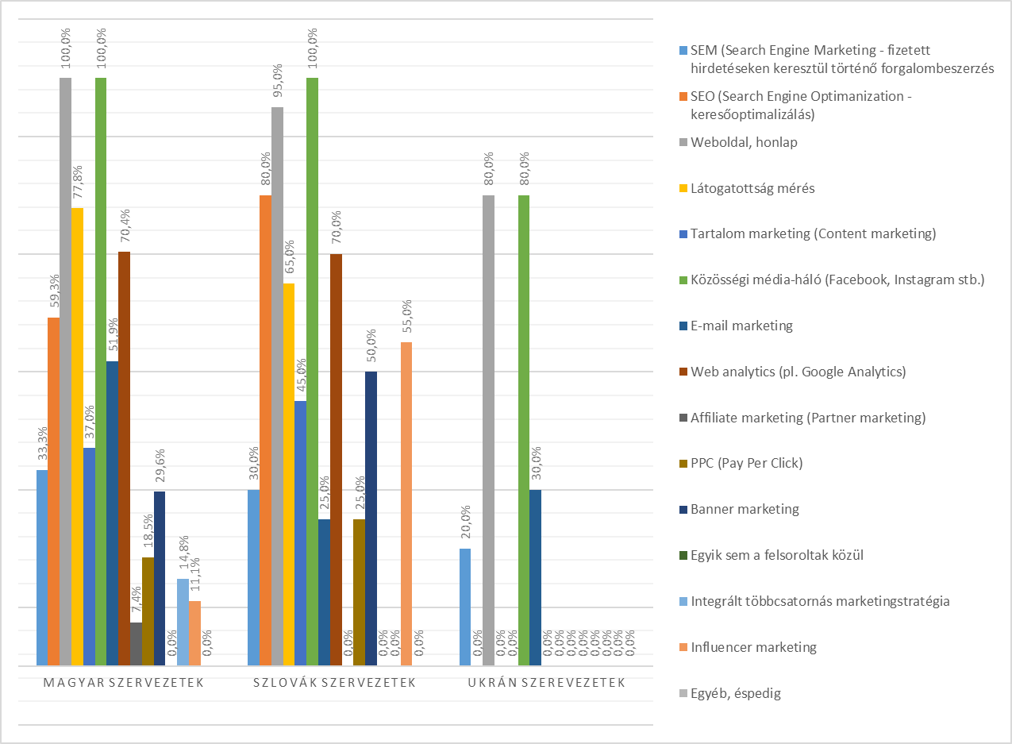
Forrás: saját felmérés
A magyarországi TDM-ek esetében legtöbben a saját honlapot és a közösségi média felületeket jelölték meg, ami érthető is, hiszen a korábbi pályázati forrásokból kivitelezhető volt a saját honlap elkészítése, míg a közösségi média felületek az egyik legkönnyebben elérhető és kezelhető felületeknek számítanak az online marketing felületek között. A kárpátaljai gyakorlat is ezt a mintát követi, vagyis az idegenforgalmi szervezetek elsősorban a saját weboldalt és a közösségi média-háló (Facebook, Instagram stb.) platformjait használják a vendégek elérésére. PÁLFI (2017) kutatása alapján elmondható, hogy a TDM szervezetek e felületeket tartják a leghatékonyabbnak az online marketing során. Emellett népszerű még Magyarországon a látogatottságmérés (77,8%) és a webanalitika (70,4%) is. Ez utóbbiakat a szlovákiai turisztikai szervezetek is alkalmazzák (látogatottságmérés 65,0%; webanalitika 70,0%). Mindkettő egy-egy adott online tevékenység, felület népszerűségének mérését szolgálja, amely segíti a TDM szervezeteket tevékenységük monitoringjában, illetve jó visszajelzést ad egy-egy online tevékenység, kampány sikeréről. A kutatás eredményei alapján ennek fontosságát felismerték a magyar és szlovák TDM szervezetek is, hiszen ezen ismeretek birtokában feltérképezhetők a weboldalak, közösségi média oldalak erősségei és gyenge pontjai, amelyek segítik a hosszútávú, stratégiai tervezés során megfogalmazott tevékenységek hatékonyabbá tételét.
A digitális fejlődés tendenciáit leginkább talán a szlovák desztináció menedzsment szervezetek tevékenységében figyelhetjük meg, ezért nem meglepő az sem, hogy a szlovákiai TDM szervezetek nem mindegyike rendelkezik saját honlappal. Ezzel összefügg a vizsgált szlovákiai minta keresőoptimalizáláshoz kapcsolódó gyakorlata, mely szerint 16 szervezet (80%) foglalkozik az internetes keresőmotorokban történő organikus megjelenési folyamatok javításával.
SEO-val, azaz keresőoptimalizálással a kérdőívet kitöltő szervezetek 59,3%-a foglalkozik Magyarországon, ennek alkalmazása főként a keresőmotorokon keresztül történő keresések hatékonyabbá tétele miatt fontos, kiváltképp a desztinációk napjainkban megfigyelhető erősödő versenyében kap ez hangsúlyos szerepet, vagy akár egyes szinte monopolhelyzetben lévő platformok (szálláshelykeresők) vonatkozásában. E-mail marketinget a magyar szervezetek 51,9%-a, a kárpátaljai szervezetek 30%-a és a szlovákok 25%-a folytat, ennek leginkább ismert formája a hírlevél küldés, amellyel a desztinációk a már desztinációban járt, elkötelezett vagy a desztináció iránt potenciálisan érdeklődő vendégeket tudják naprakészen informálni. Ennek hatására akár foglalásra, látogatásra ösztönözni az érdeklődőket. Bár a TDM szervezetek nagy százaléka használja ezt az eszközt, hatékonyságát illetően megoszlanak a vélemények, napjainkban már nem tartják olyan jelentősnek (PÁLFI 2017). Ez visszavezethető arra, hogy ez egy tradícionálisnak számító online marketing eszköz, az elsők között épült be talán a kommunikációs gyakorlatba, így nehezen is engedik el a TDM szervezetek. A hírlevélen keresztül ugyanis könnyű a kapcsolattartás a potenciális vendégekkel, főként a visszatérő vendégekkel, ugyanakkor a gyorsuló világ, gyorsuló kommunikációja sokkal inkább az interaktívabb, azonnali reakciót lehetővé tevő közösségi oldalak irányába tereli mind a keresleti, mind pedig a kínálati oldal szereplőit.
Továbbá, izgalmas következtetéshez jutunk, amennyiben összehasonlítjuk az ingyenes- és a fizetett online marketingeszközök felhasználását. A szlovákiai TDM szervezetek ugyanis amellett, hogy túlnyomórészt az ingyenes digitális marketingeszközöket használják, fizetett marketingeszközök felhasználásába is fektetnek anyagi forrást, erről árulkodik a Banner marketing 50%-os és a PPC (Pay-per-click) marketing 25%-os felhasználása is. Banner marketinggel a kárpátaljai szervezetek nem foglalkoznak, a magyar szervezetek 29,6%-a azonban alkalmazza ezt az eszközt, akárcsak a PPC marketinget (18,5%), ami Kárpátalja vonatkozásában szintén hiányzik. A fizetett hirdetéseken keresztül történő forgalombeszerzés (SEM = Search Engine Marketing) mindhárom vizsgált régióban jelen van, Kárpátalján a felmérésbe bevont turisztikai szervezetek 20,0%-a, a szlovák TDM-ek 30,0%-a és a magyar szervezetek 33,3%-a fizet hirdetésekért vendégkör nyerés céljából.
Tartalommarketinggel a magyar szervezetek 37%-a és a szlovákok 45%-a foglalkozik a kérdőív eredményei alapján (a kárpátaljai kitöltők ezt nem emelték ki külön). A tartalommarketing célja a hiteles, célközönség számára érdekes és értékes tartalomgyártás, tartalommegosztás, amelynek leginkább kedvelt felületei az országban napjainkban a desztinációs honlapok, valamint a különböző közösségi média felületek. Keresőmarketinggel a magyar szervezetek 33,3%-a, a szlovákok 30%-a és az kárpátaljaiak 20%-a foglalkozik, míg, az integrált, több csatornás marketinget csak a magyarországi szervezetek jelölték meg, közülük 14,8% használja a marketingkommunikációja során. Az affiliate marketing kizárólag a magyarországi menedzsment gyakorlatban jelenik meg 7,4%-kal a lekérdezés alapján. Érdekes, hogy bár a nemzetközi viszonylatban az influencer marketing egyre népszerűbb, Kárpátalján egyáltalán nem, Magyarországon kevesen, Szlovákiában viszont a hármas körben leginkább alkalmazott, bár feltehetően még a megismerési és kialakulási stádiumát éli. A feltörekvő online marketingeszköz térhódítását jelzi, hogy a 2019-es szlovákiai „Influencer-listán” már 150 befolyásos influencer neve szerepel – olyanoké, akik Instagram és/vagy YouTube oldalukon legalább 50 ezer felhasználóval/feliratkozóval rendelkeznek és ismertségüket üzleti célok elérésére is felhasználják (www.forbes.sk 2019). A vizsgált szlovák TDM szervezetek tekintetében az Influencer marketing felhasználtsága 55%-ot jelent, ami jelenleg egy igen jelentős értéknek tekinthető, főleg mivel a szlovák piac még kezdetleges szintjén lehet az influencerek marketingcélokra történő bevonásában. Ezen kívül a magyarországi eredményhez (11,1%) képest is mérvadó eltérés tapasztalható, hiszen több mint 40%-os különbséget látunk.

  - A TDM-ek által tartalommegosztásra használt online felületek értékelése

Kicsit tovább vizsgálva a turisztikai menedzsment szervezetek online tevékenységét, arra a kérdésre is kerestük a választ, hogy mely felületeken osztanak meg leggyakrabban tartalmakat a válaszadók. Átlagosan 1,95 felületet használnak az egyes szervezetek tartalommegosztás céljából (2. ábra). Általános tendencia a Facebook népszerűsége, a megkérdezett szervezetek 86,0%-a használja aktívan a felületet és szinte napi szintű kommunikációt folytatnak itt, ezáltal felkeltve és fenntartva az oldal kedvelőinek figyelmét. A platform népszerűségének okai, hogy 2020 harmadik negyedévében 2,740 milliárd felhasználót jegyzett (www.statista.com 2020) a globális közösséget teremtő virtuális tér, mely ingyenesen hozzáférhető bárki számára.

- ábra: A vizsgált turisztikai szervezetek által tartalommegosztás céljából leggyakrabban használt online felületek országos bontásban (%)

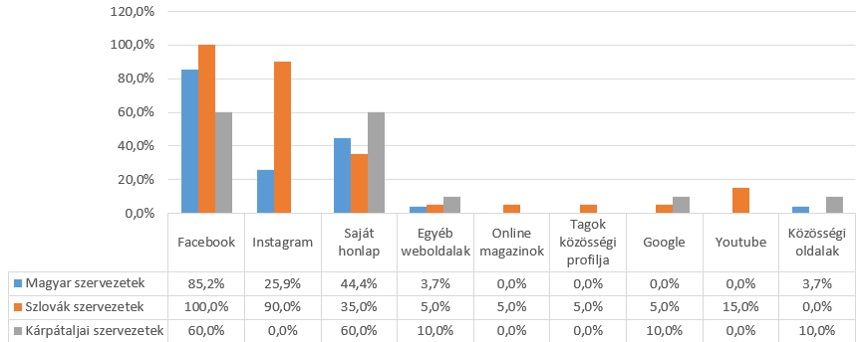
Forrás: saját felmérés

Az egyes országok marketinggyakorlatában megbúvó különbségek szépen mintázódnak a felmérés jelen pontján is. A magyarországi és kárpátaljai szervezetek átlag 1,6 és 1,5 felületet használnak tartalommegosztás céljából és az értékek országon belüli szórás is elég egységes: Magyarországon 0,74, Kárpátalja esetében 0,71 ponttal térnek el az átlagtól. A szlovák turizmusmenedzsment szervezetek tevékenysége jóval árnyaltabb képet mutat: átlag 2,6 felületet használnak szervezetenként 1,10 pontos szórással.
A saját honlapon való tartalommegosztás esetében Kárpátalján kapjuk a legmarkánsabb értéket (60%), a magyar TDM-ek 44,4%-a és a szlovákok 35,0%-a használja aktívan a felületet. A turisztikai szektor szereplői a gazdasági aktivitást elősegítendő alkalmazkodnak a digitális trendekhez és a modern „digitális tartalomfogyasztóval” lépést tartva olyan újonnan berobbant közösségi felületek céloz meg, mint például az Instagram, a TikTok vagy a Twitch. A felmérésben ezek közül az Instagram, mint élménymegosztó felület jelentkezik, különösen a szlovákiai TDM-ek marketingcélú kommunikációja során (a megkérdezett szervezetek 90,0%-a használja ezt a felületet), ami összefüggést jelenthet az országban egyre inkább teret hódító Influencer marketinggel. A kárpátaljai szervezetek nem használják tartalommegosztás céljából az Instagramot, a magyar szervezetek 25,9%-a azonban jelen van a főként fotó- és videómegosztásra alkalmas platformon.
A 2019-es adatok alapján a Facebook Szlovákia leggyakrabban használt közösségi oldala, melyet havonta legalább egyszer a lakosság 68%-a használt és napi szintű felhasználók tekintetében pedig 45%-os eredmény figyelhető meg. A YouTube videómegosztó oldal népszerűsége is igen magas, hiszen szlovákiai viszonylatban 63%-os a felhasználtsága (www.contentagency.sk 2020). A népszerűségi és felhasználási statisztikákból egyértelműen látszik, hogy a Facebook népszerűsége a legmagasabb Szlovákiában és ennek tekintetében indokolt is, hogy a turisztikai szervezetek általa ismertessék és jelentessék meg saját kínálatukat. Hátrányként fogható fel azonban, hogy a YouTube videó megosztót csupán 15% jelölte marketingcélra használt eszközként, holott látszik, hogy annak népszerűsége a szlovák lakosság körében igen magas. Ez a tendencia egyébként nemzetközi szinten jelentkezik, ennek ellenére Magyarországon és Kárpátalján sem használatos.

  - Jövőkép elemzés, digitális fejlesztések

Az online marketinget érintő jövőbeni tervek kapcsán is kérdeztük a TDM szervezeteket, amely kérdésben igen megoszlanak a vélemények, nemcsak nemzetközi viszonylatban, de ország belül, az egyes szervezetek jövőképe is nagyon eltérő. A fejlesztési tervek tekintetében a szlovák turisztikai szervezetek jövőképe pozitívnak mondható. Ezt a véleményt alátámasztják az 5 pontos Likert skálán elhelyezett jövőbeni tervek (3. ábra), melyek átlagértéke az 1-hez közelít, ami a pozitív jövőképről és pozitív fejlesztési tervek meglétéről tanúskodik.

- ábra: Turisztikai szervezetek jövőképe 5 pontos Likert-skálán kifejezve országos bontásban

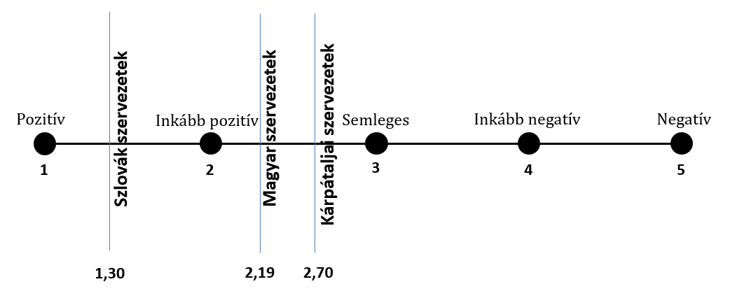
Forrás: saját felmérés

A szlovák TDM szervezetek 1,3-as átlag pontértéket értek el, ez a másik két országban mért eredményekhez képest is a legpozitívabb előrejelzést mutatja (Magyarország 2,2, Kárpátalja 2,7-es értéket kapott). A legtöbb szlovák turisztikai szervezet (35%) a tanfolyamokon és további képzéseken való jövőbeli terveiket emelte ki, mint megvalósítandó fejlesztési lépést és célt (4. ábra). Ezen kívül a turisztikai szakértőkkel történő szorosabb együttműködést (20%) is nagy számban említik, de kecsegtető a marketingstratégia elkészítésének, fejlesztésének terve is, mellyel minden bizonnyal további fejlesztési lehetőségekre tudnak majd rávilágítani.

- ábra: Turisztikai szervezetek digitális fejlesztéseket előirányzó tervei, %-ban kifejezett gyakorisággal

Forrás: saját felmérés

A megkérdezett magyar TDM-ek 18,5%-a tanfolyamon, képzésen való részvételt tervez, ezáltal is mélyítve, erősítve az ehhez kapcsolódó szakmai tudást. A tervezett tanfolyamok esetében erős az Instagram fókusz. Ugyanakkor 25,9% semmilyen fejlesztést nem irányoz elő ezen a téren, noha láthattuk korábban, hogy a legtöbben csupán jónak vagy közepesen jónak ítélték meg szervezetük online marketing tevékenységét. Ennek hátterében többen forráshiányt neveztek meg. A TDM szervezetek 29,3%-a szerint az online marketinget érintő fejlesztések a jövőbeni lehetőségektől függenek, gondolva itt a rendelkezésre álló anyagi, támogatási forrásokra elsősorban. A magyar kitöltők 14,8%-a online marketing stratégia kidolgozását tervezi a jövőben, míg szintén ilyen arányban külső szakértőkkel terveznek együttműködni az online marketing erősítése érdekében. 3,7-3,7%-a a válaszoló szervezeteknek bloggerek, influencerek bevonását, intenzívebb tartalom gyártást, weboldal fejlesztést és erősebb online márkaépítést tervez a közeljövőben. Összességében elmondható, hogy a szervezetek többsége valamilyen módon erősíteni kívánja az online marketing szerepét a tevékenységében, amelyben továbbra is hangsúlyos szerepet kapnak a közösségi oldalak, főként a folyamatos, minőségi tartalommal való megjelenés lehetőségére fókuszálva.
Kárpátalja esetében sajátos képet kapunk a jövőben tervezett online marketing tevékenység kérdését illetően. A legtöbb válaszadó (50%) a marketingtevékenység fejlesztését irányozza elő, de az esetek 40%-ában egyértelműen közölték a turisztikai szervezetek, hogy nem terveznek a jövőben nagyobb figyelmet fordítani az online marketing tevékenységre. Ez elsősorban a szervezetek bizonytalan jövőjét illető problémákból fakad (5. ábra). Sajnálatos módon az orosz-ukrán konfliktus kezdete óta egyre több problémával szembesülnek a turisztikai szereplők. A határ menti területek turizmusát érzékenyen érintette a szomszédos országok irányából érkező turistaforgalom erőteljes visszaesése. Ezt a helyzetet a jelenlegi COVID-19 járvány tovább mélyítette, így a teljes bizonytalanság szervezeti szinten is jól érzékelhető. További 30% a lehetőségek függvényében tervezi a fejlesztéseket, amely szintén bizonytalan hátteret feltételez. A tagokkal, partnerekkel és a szakértőkkel való együttműködés terén tervezett további online marketing tevékenység fejlesztés jelenik meg hangsúlyosabban, illetve említésre kerültek a termékfejlesztés, a márkaépítés és a vendégkörbővítés kérdései is. Sajátos módon az utóbbi, illetve a „pozitív” válaszok nagyobb része is csak a szervezetek 40%-ának a véleményét tükrözi.

- ábra: A turisztikai szervezetek által tervezett fejlesztési elképzelések
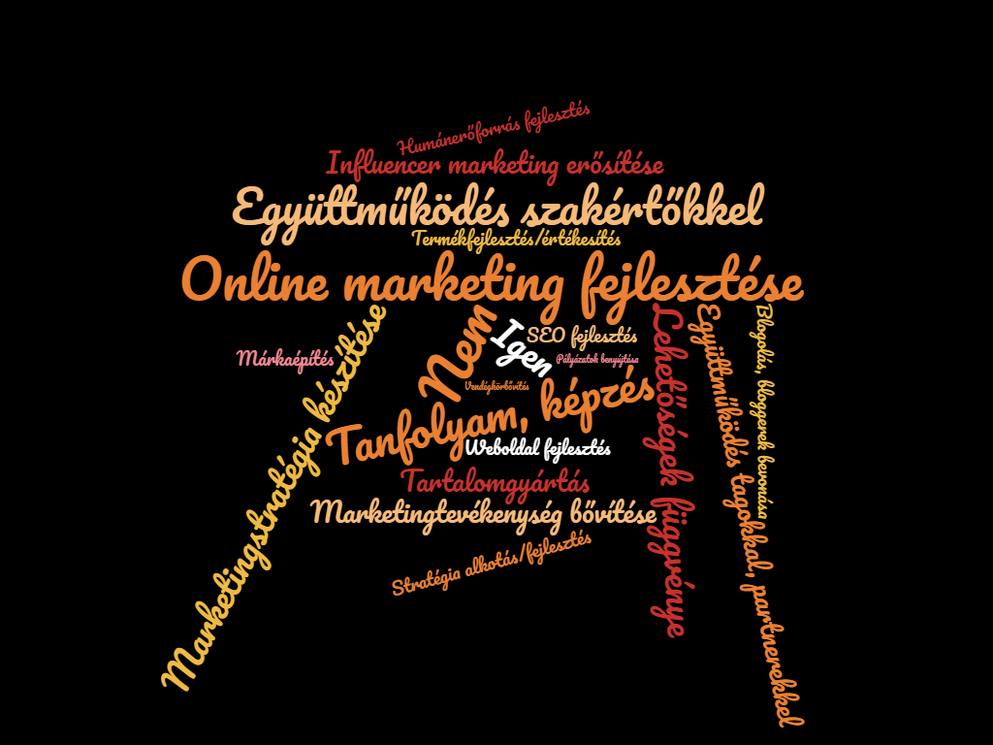
Forrás: saját felmérés alapján, WordArt

Konklúzió

Jelen tanulmány azt a célt szolgálja, hogy három idegenforgalmi szempontból frekventált kelet-közép-európai ország (vagy országrész) turisztikai desztinációmenedzsment gyakorlatát és a marketingkommunikációs célt szolgáló digitális megoldásait összehasonlíthatóvá tegye, rávilágítva a lehetőségekre és arra, hogy a megfelelő források hiánya milyen leszakadást eredményez, akkor is, ha adott desztináció versenyképessége kínálatát tekintve egyértelműsíthető.
A vizsgálati területet képző Szlovákia, Magyarország és Ukrajna (vagyis annak legnyugatibb régiója, Kárpátalja) eltérő a gazdasági fejlettségi szint, az anyagi lehetőségek és az intézményesülés tekintetében. A kutatás a választott célterületek online marketing kommunikációs gyakorlatát hivatott megvizsgálni, mely az előző feltételek függvénye. Ha a desztinációs életciklus-modellhez hasonlítjuk a vizsgált területek online marketingtevékenységét, akkor egy szlovák-magyar-kárpátaljai rangsort állíthatunk fel.
Szlovákiában törvényileg szabályozott és államilag támogatott turisztikai intézményrendszer végzi a desztinációs menedzsment tevékenységet, a stabil háttér pedig lehetővé teszi a szervezetek számára, hogy a szakmai tevékenységre fókuszáljanak és fejlesztéseket eszközöljenek, így sokkal innovatívabbak és jobban alkalmazkodnak a modern digitális fogyasztói trendekhez, ami az online marketing kommunikációs tevékenységükön is szembeötlő. A szlovák szervezetek esetében találkoztunk a legkorszerűbb marketingeszközök alkalmazásával (pl. Influencer marketing, YouTube stb.), amelyekkel reagálni kívánnak a változó fogyasztói magatartás generálta kihívásokra.
A magyar TDM-ek úgyszint felismerték az online médiakommunikációban rejlő marketing lehetőségeket és jól látszik, hogy a magyar gyakorlatban, azok az online marketing tevékenységek népszerűbbek, amelyek „házon belül” is jól, vagy egy viszonylag rövidebb, fókuszált képzés után jól kezelhetők, lásd például a honlap, a közösségi média felületek üzemeltetése, vagy akár a látogatottság mérés, webanalitika elemzések készítése, hiszen ezek saját alkalmazotti körben megoldhatók. Ezzel szemben a például a SEO, SEM, banner marketing, PPC marketing tevékenység üzemeltetése, hatékony szinten tartása sok esetben külső szakértők rendszeres vagy időszakos bevonását követeli meg, amelynek így költsége megnövekszik, az ehhez szükséges megnövelt anyagi keretekkel pedig a szervezetek kis része rendelkezik csupán. Ez utóbbi, vagyis a szakmai szervezetek anyagi forrásai jelentősen korlátozzák a Kárpátalján elért szervezeteket is, ezek a csökkentett lehetőségek álhatnak a szervezetek marketing-eszköz választásai mögött is, hiszen azok a preferáltabbak a helyi turisztikai szervezetek körében, amelyek egyszerűnek és költséghatékonynak tekinthetők.
Felmérésünkből kiderült, hogy a kutatásban résztvevő szakmai szervezet mindegyike jelentős marketingtevékenységet folytat a közösségi médiában. Ez pedig világosan tükrözi, hogy a turisztikai desztinációs szervezetek felismerték a közösségi médiában rejlő lehetőségeket és megpróbálják azokat saját céljaik elérésének eszközévé formálni. Érdekes lenne e tekintetben megvizsgálni azonban azt is, hogy az online közösségi hálón marketingtevékenységet folytató TDM szervezetek rendelkeznek-e kellő információval annak hatékonyságáról, vagy „csupán” a digitális trendek elvárásainak próbálnak megfelelnie s azok szerint eljárni, bármilyen egyéb más jelentősebb szándék nélkül. Továbbá, izgalmas következtetéshez jutunk, amennyiben összehasonlítjuk az ingyenes- és a fizetett online marketingeszközök felhasználását.
A digitális marketing hatékonyságát magában a közösségi felületen történő megjelenés nyilván nem tudja garantálni. Ezért, komplexebb képet nyújthat egy átfogó analízis, amely a turisztikai szervezetek webes felületeinek megjelenését és tartalmi kialakítását célozná meg, valamint felmérné az egyes szervezetek tényleges marketingtevékenységét és annak minőségét. Jelen felmérés keretében az előbbiekre nem tértünk ki, viszont egy következő elemzésünkben szeretnénk vele bővebben foglalkozni.

Köszönetnyilvánítás

Jelen publikáció/kutatás az Európai Unió, Magyarország és az Európai Szociális Alap társfinanszírozása által biztosított forrásból az EFOP-3.6.2-16-2017-00017 azonosítójú "Fenntartható, intelligens és befogadó regionális és városi modellek" című projekt keretében jött létre.

Irodalomjegyzék

Anholt, S. (2009): Handbook on Tourism Destination Branding. UNWTO
Aubert, A. – Barcza, A. – Gonda, T. – Horváth, Z. – Pálfi, A. (2017): Paradigmaváltás(ok) a magyarországi turisztikai desztinációk fejlesztésében és menedzselésében. TURIZMUS BULLETIN 17(1-2):15-25.
BIEGER, T. (2005): Management von Destinationen – Lehr- und Handbücher zu Tourismus, Verkehr und Freizeit, 6. Auflage. Oldenbourg Wissenschaftsverlag, München-Wien.
Buhalis, D. (2000): Marketing the competitve destination of the future. Tourism Management 21. pp. 97-116.
Butler, R. W. (1980): The concept of the tourist area life-cycle of evolution: implications for management of resources. Canadian Geographer 24(1):5-12.
DALLEN, J. T. (1998): Tourism and International Borders: Themes and Issues. VISIONS IN LEISURE AND BUSINESS 17(3): Article 2.
HÁRONÍKOVÁ, et al. (2018): Destinačný manažment: texty k vybraným témam kurzu celoživotného vzdelávania. Nitra: SPU v Nitre - Nitrianska organizácia cestovného ruchu. (ISBN 978-80-552-1882-3).
Horkay, N. (2003a): Turisztikai márka és márkapolitika a desztináció-menedzsmentben II. rész. Turizmus Bulletin 2003(2):21-30.
Horkay, N (2003b): Turisztikai márka és márkapolitika a desztináció-menedzsmentben I. rész. TURIZMUS BULLETIN 2003(1):47-53.
Hovinen, G. (2002): Revisting the destination life cycle model. Annals of Tourism Research 29. pp. 209- 230.
Kozak, M. (2002): Destination benchmarking. Annals of Tourism Research pp. 495-519.
Lee, K. (2001): Sustainable tourism destinations the importance of cleaner production. Journal of Cleaner Production pp. 313-323.
LENGYEL, M. (2008): TDM működési kézikönyv. Heller Farkas Főiskola, Budapest.
NTS 2030 (2017): Nemzeti Turizmusfejlesztési Stratégia 2030. Magyar Turisztikai Ügynökség, Budapest.
NTS 2005-2013 (2005): Nemzeti Turizmusfejlesztési Stratégia 2005-2013. Magyar Turisztikai Hivatal, Budapest.
Nemzeti Turizmusfejlesztési Stratégia I. (2004): Nemzeti Turizmusfejlesztési Stratégia 2004. Magyar Turisztikai Hivatal, Budapest. https://archiv.pbkik.hu/download.php?id=1069
Papp-Váry, Á. (2009). Országmárkázástól a versenyképes identitásig – A country branding megjelenése, célja és természete. Marketing & Menedzsment 43(1):4–19.
Pálfi, A. (2017): A menedzsment szervezettel rendelkező turisztikai desztinációk jellemzői Magyarországon. PhD-értekezés. PTE Földtudományok Doktori Iskola, Pécs.
Pálfi, A. – Aubert, A. (2019): Tourism Destination Management Organisations in the South Transdanubia Region. TURISZTIKAI ÉS VIDÉKFEJLESZTÉSI TANULMÁNYOK 4(1-2) klsz pp. 94-104.
Pechlaner, H. – Weiermair K. (2012): Destinations Management. Führung und Vermarktung von touristischen Zielgebieten. Linde Verlag, Wien.
Sziva I. (2012): Versenyző együttműködés és a turisztikai desztinációk versenyképessége. „Hol volt, hol nem volt…?”. Vezetéstudomány 43(5) pp:52-60.
Sziva, I. 2014: Milyenek a professzionális desztinációmenedzsment-szervezetek? Versenyképesség és desztinációmenedzsment dán tapasztalatok tükrében. TURIZMUS BULLETIN 2014(3-4):59-67.
Török, P. (2002): E-turizmus: Az internet és az e-business szerepének növekedése a turizmusban. Turizmus Bulletin 2002(1):16-22.
TŐZSÉR, A. (2010): Versenyképes turisztikai desztináció: Új turisztikai versenyképesség modell kialakítása. Miskolci Egyetem, Miskolc.
Egyéb források

https://contentagency.sk/pohlad-spat-influencer-marketing-v-roku-2019-na-slovensku/
https://ec.europa.eu/eurostat/databrowser/view/tin00127/default/table?lang=en
https://www.forbes.sk/top-influencer-2019/#influencer
Központi Statisztikai Hivatal honlapja (2019): Turizmus Szatellit Számlák. https://www.ksh.hu/docs/hun/xstadat/xstadat_eves/i_oge001.html Letöltve: 2021.01.11.
Statista.com – Statisztikai adatokat gyűjtő nemzetközi honlap: https://www.statista.com/statistics/264810/number-of-monthly-active-facebook-users-worldwide/. Letöltve: 2020. december 8.
Szlovák Közlekedési Minisztérium honlapja - www.mindop.sk. Letöltve: 2020.12.19.
Ukrinform.ua – Мультимедійна платформа іномовлення України: https://www.ukrinform.ua/rubric-tourism/2825898-v-ukraini-prezentuvali-doroznu-kartu-rozvitku-sferi-turizmu.html Letöltve: 2021.01.11.

Survey of online marketing activities of tourism organisations – A slovak-hungarian-ukrainian (transcarpathian) example

Antal, Aubert¹ – Sándor, Berghauer² – Norbert, Beták³ – Andrea, Mókusné Pálfi⁴ – Gabriella, Nod⁵

¹ Full professor, University of Pécs, antal@aubert.hu
² Associate college professor, Ferenc Rákóczi II Transcarpathian Hungarian College of Higher Education, berghauer78@gmail.com
³ Associate college professor, Constantine the Philosopher University in Nitra, nbetak@ukf.sk
⁴ Tourism officer, Györköny, palfia@gamma.ttk.pte.hu
⁵ PhD student, University of Pécs, ngabica13@gamma.ttk.pte.hu

Introduction

The increase in the popularity of social media platforms is a global phenomenon. The world-wide web created this way has become one of the most convenient platforms for reaching the consumers. This alternative of presence is excellently adapted by tourism, an economic sector that cleverly makes use of all innovative possibilities. The word-wide web breaks down geographical barriers, language, cultural or social differences; it is an interesting research area for this reason, among others. The authors of this paper, in collaboration with an international research team, attempt to compare the practice of tourism destination management and the digital solutions used for marketing communication in three East-Central European countries. The three countries, Slovakia, Hungary and Ukraine (the westernmost region, Transcarpathia) have different economic development levels and financial means (the former two having access to EU resources as well), and also different levels of institutionalisation. Thus, the research also aims at the presentation of the tourism acts of these geographically adjacent regions, as well as their touristic institutional systems and the digital marketing communication tools used by them (affected by several factors).
According to a 2019 survey by Eurostat, of all persons aged 16-74 in Slovakia, 59% are active users of some social media platform, the same figure is 69% in Hungary. This high level of popularity is even above the EU average, in fact, it shows a growth rate of 11% and 18%, respectively, compared to the figures of 2011. The impact of digital technologies on tourism has become evident and very significant; also, social media networks have important roles in this respect. It is beyond doubt by now that a considerable share of digital marketing is realised on social media platforms, or at least is connected to these platforms. In addition, it is observable that the impacts of “social media” on their users, and the presence in general in the online space itself are continuously evolving and transforming; looking at the field of tourism for example, the online community is now much more than just a platform that mediates information about a possible destination. Users wishing to travel now primarily want to get virtual stimuli on social media platforms about the tourism supply and possibilities of the respondent destinations – these stimuli can be a travelogue organised in an online community space or virtual walk in the selected destination. The arsenal of digital solutions is dynamically expanding, and even though the composition of users of different social media platforms is transforming (mainly as regard age groups of users), they remain marketing platforms important for tourism.

1. Theoretical background

The issue of destinations is one of the diversely analysed issues in international literature on tourism. Issues most frequently discussed in publications include marketing communication focused in image development and positioning (Buhalis 2000; Anholt 2009; Horkay 2003a; Horkay 2003b; Papp-Váry 2009), management aiming at competitiveness (Kozak 2002; Tőzsér 2010; Sziva 2012; Sziva 2014), the validity of the life cycle model (BUTLER 1980; Hovinen 2002), and the provision of sustainability (Lee 2001). This is an interesting topic when examining three neighboring regions separated at the same time by state borders, which is a special problem for tourist destinations, as it raises the issue of accessibility (DALLEN 1998), given that in our case we are talking about a Schengen border area.

  - Slovakia

In the territory of Slovakia, data of 3 December 2020 show the existence 7 regional and 37 micro-regional tourism organisations. For the sake of completion it must be added that 3 regional TDM organisations have finished their own operations and been integrated into other tourism organisations in the last 7 years. If the current situation is analysed, it must be done in the light of pandemic measures in effect, with the most significant impact just on tourism, as the impact of the coronavirus on the tourism sector of Slovakia in 2020 have resulted in transitions and restrictions never experienced before. Tourism sector, responsible for more than 6% of total employment in Slovakia, is in need of state supports and considerable financial assistance, and the draft of these supports have been integrated into the development guidelines of tourism for the 2020-2024 period. Slovakia started to elaborate its tourism development strategy to be implemented until 2030 in 2019, the main goals of which were the sustainable use of the tourism potential of the country, support for the economic growth of the regions, and creation of an image of Slovakia as an attractive and authentic tourism destination. Another innovation is the cooperation of territorial touristic organisations present on the Slovak market, actually integrating the municipalities with the local businesses and cooperating with the Slovak Tourism Agency (Slovenská agentúra pre cestovný ruch – SACR) reorganised by the example of the Austrian organisation (Österreich Werbung), strengthening thereby the operation and prosperity of destination management. As regards communication strategies related to tourism, guidelines and expectations were expressed too, emphasising especially the keep-up with communication trends, attributing a selected significance, among other things, to content marketing and social media marketing (SoMe marketing), but also promoting the inclusion of the possibilities and potential by micro-influencers. As the worldwide Covid-19 pandemic evolving in 2020 forced a large part of businesses to use the option of online presence, digital marketing activity gained significant momentum. The propaganda activity of tourism organisations, also according to Hároníková et al. (2018), is done mostly by the use info-communication tools, which actually promoted the birth of a new “communication mix”, the form of appearance of which is digital marketing. The main objective of marketing design is to present the destination and its products in the supply of the tourism market, and also the promotion of the success of their business activity.

  - Hungary

The need for the introduction of the system of tourism destination management (TDM) was first published in Hungary in 2005, in the National Tourism Development Strategy, NTDS (2007-2013). The roots of the Hungarian system go back to examples from Austria, Germany and South Tyrol in the first place (Bieger 2005; Pechlaner 2012). LENGYEL (2008) played an active role in the adaptation of the model. The system was established in several phases, adjusted to the respective tender financing periods (Aubert et. al 2017).
A predictable and stable financing background is also necessary for the sustenance of the system created. Until 2016 it happened from tenderable resources in Hungary, primarily. The TDM organisations financed their activities from tenderable resources, tourism tax revenues transferred by the municipalities, membership fee contributions and revenues from their own activities, and the legal background of their operation was working as associations or non-for-profit limited companies (Aubert et. al 2017).
LENGYEL (2008) summarised as soon as the beginning of the introduction of the system the challenges for the practical operation of these organisations, which have been reinforced by the authors’ researchers (Aubert et. al 2017). The most dramatic of the changes was the suspension of the resources of financing in 2016, keeping the operation of these organisations in total uncertainty, which is evidently seen in the declining number of TDMOs. The number of such organisations in 2016 was 86 at local and 5 at regional level, whereas the total number was 65 in 2020 according to the data of the National TDM Association. The number of actually working organisations, however, may be still lower, as several organisations indicated during a previous research by the authors in the region of South Transdanubia (PÁLFI – AUBERT 2019) that they were terminating the TDM activity or transforming, with focus on the level of tourism information service. The “countryside” TDMOs found themselves in an especially difficult situation, because, in the lack of considerable numbers of guest nights, the tax revenues of the municipalities are insufficient for the maintenance of the management organisation. 2016 was the year of the appearance of the new development approach, with a strong state participation. The NTDS 2030 (2017) document specifies the resources and organisations, and also the strategic steps of this approach.

  - Transcarpathia

During the research the sample used in Ukraine was made up in the Hungarian-inhabited area of Transcarpathia. Unlike in the other two regions involved in the research, the sample of Transcarpathia contained not TDM organisations but “traditional” tourism organisations. This is due to the fact that the system of tourism in Ukraine is not at the level of development of the neighbouring countries yet. While in Hungary and in Slovakia there are tangible support and/or legal regulation promoting the destination management activities of tourism organisations, in Ukraine there is neither a tourism act nor an institutional system responsible for the professional management of tourism destinations. The scarcity of the central budget does not allow this, and because Ukraine is far from EU membership, the integration processes and their financial resources, no major and longer term support for tourism can be expected from this direction, either. The ad-hoc tourism projects, on the other hand, are incapable of sustaining the above-mentioned systems in the long run, similarly to the dependency of Hungarian TDM organisations on the tenderable resources.
The tourism organisations involved in the research are specific actors in tourism, most of them being active in the area along the Hungarian border (EU), in the living space of the Hungarian ethnic community in Transcarpathia. The organisations were included in the sample on professional ground (village hosts, wine farmers etc.), also, a few larger umbrella organisations (with 20-400 members) were involved. It is typical that most of them (7 organisations) work as independent initiatives and have been in operation for at least 10 years.

- Research methods

A basic objective of the research is to make the institutional systems specialised on destination management in the three East-Central European regions, popular in tourism, comparable.
The institutional system described in the chapter on the theoretical background demonstrates how different the destinations examined are in organisational structures, financial possibilities, professional sovereignty and development level. This research, adjusted to the trends of tourism and keeping in mind communication solutions serving the general consumption trends, is focused on the following research issues:
- Online marketing communication practices of the respective destinations
- Digital marketing tools used for communication purposes
- Online platforms used for sharing contents
- Development plans assisting online presence

  - Sample area

Slovakia, a country with a population of 5.45 million is the first of the three countries as regards GDP/capita (19,344 USD), followed by Hungary, a country with 9.77 million inhabitants and 16,470 USD/capita GDP, whereas Ukraine, a country of 41.98 million inhabitants is the last by far with its gross domestic product per capita at just 3,707 USD. The share of tourism from the national economy is 2.74% in Slovakia, in Hungary and Ukraine these figures are 6,8% (KSH 2019) and 5,7% (ukrinform.ua 2021), respectively. These proportions are associated with different intensities of support for the sector across the countries.

  - Collection of secondary data

The collection of secondary data served two purposes: to inform, on the one hand, the readers of the paper and the parties in the consortium about the tourism acts and touristic institutional systems (or the lack thereof) in the respective countries, the role of the state and the possibilities of the organisations; on the other hand, to allow the authors to consider the differences demonstrated in the previous paragraph when making up the questionnaire used in the sampling.

  - Collection of primary data

The professional organisations of the respective regions were contacted by online questioning. The professional activities of the organisations (with a selected view to online marketing communication) were investigated with the questions. The series of questions follows too procedures: questions relating to presently applied marketing tools and preferred platforms, and to platforms used for content sharing allow quantitative evaluation; on the other hand, questions concerning future scenarios and planned developments support the research findings with qualitative data.
In Slovakia, the management of tourism destinations is done by the destination management organisations; of the total of 21 county level organisations, 20 were actually reached. As regards Hungary, the goal was to have access to all 65 TDMOs registered by the Hungarian national TDM Association, 41.5% of which sent back assessable responses. Taking into consideration that the majority of the 65 organisations only operate formally and not in reality, 27 organisations showing cooperation willingness can be taken as a good result. In Transcarpathia there is no single institutional system, and so it was the independent initiatives and activities supported from tenderable resources that could be taken as potential subjects of the questioning. Each of the 10 known, registered and operating (Hungarian) organisations working for tourism purposes responded to the authors (Table 1).

Table 1: Tourism organisations involved in the sample, in a breakdown by countries

Sample area | Target value | Result
Slovakia | 21 | 20
Hungary | 65 | 27
Transcarpathia | 10 | 10

Source: by the authors, using data from the websites of the Ministry of Transportation of Slovakia, the Hungarian Tourism Council of Transcarpathia and the Hungarian National TDM Association

  - Data procession

A total of 57 questionnaires were correctly filled out in the three regions. The data were analysed with the Microsoft Excel software. The data collected during the questionnaire survey about the assessment of the own marketing activities of the organisations and the evaluation of online marketing activity in general were analysed along a 5-point Likert scale. This demonstrates, on the one hand, the general evaluation of the activity, and the assessment of the own marketing practices of the organisations involved in the survey, on the other hand. The findings were evaluated in a breakdown by countries, calculating arithmetic average and standard deviation.
Replies concerning digital marketing tools were assessed in adjacency matrix, so for the sake of simplicity the related replies were given a binary code, and a simple calculation of percentage was applied to determine the frequency of the respective marketing tools in the total of the sample (N:57) and in a breakdown by countries.
The application of digital platforms used for sharing contents was also analysed from the aspect of frequency. After determining the average number of online platforms used for sharing tourism contents by the tourism organisations of the respective countries, platforms most preferred were also specified. In order to have data allowing comparison by countries, histographic presentation was applied, followed by an attempt to determine the preferences and cause and effect relationships.
For the support of quantitative results, a question allowing qualitative evaluation was also used during the survey. An open-ended question relating to the future vision of the organisations was placed in the questionnaire, i.e. respondents were asked about their future plans and digital developments. For the evaluation of the results the relevant replies were selected and their frequency was examined. The concepts of the tourism organisations related to their future were evaluated along a 5-point scale, in accordance with the optimism of their vision. Value 1 was given to those projecting a positive future vision with exact development plans, value 2 was given to organisations projecting developments but linking them to certain conditions, 3 was used to indicate those organisations that were uncertain about the future, 4 was rendered to those organisations that did not plan to implement developments and 5 (negative) meant the future vision of those organisations that not even did not want to develop their marketing communications activities but also indicated the lack of (human or financial) resources or any other problem limiting their possibilities. In order to supplement the issue, development directions mentioned in the replies were also presented in a word cloud.

- Results

The significance of online marketing in the management activities of tourism organisations is great at international level, with the prominent role of social media marketing (PÁLFI 2017, PÁLFI – AUBERT 2019). Instant access, from practically all points of the world, real time and up-to-date communication and the multimedia character lying in the opportunities offered by the platforms are attractive for tourism actors, including destination management organisations (TÖRÖK 2002). A good online platform, an appropriately designed online marketing strategy, a coordinated online marketing activity on several platforms – these are a huge competitive advantage for destinations in the fierce market competition.

  - Evaluation of the role of online marketing in the activities of the organisations

The questionnaire applied during the research was also used for the assessment of the importance of online marketing activity. In all three destinations the same Likert scale was used to detect what the responding organisations thought about the significance of online marketing and its role within their own organisations (Table 2).

Table 2: Assessment of the online marketing activities of the organisations surveyed, using a 5-point Likert scale

Sample area | General assessment of online marketing activity | Assessment of own online marketing activity
Slovakia | 4.75 | 3.30
Hungary | 4.93 | 3.80
Transcarpathia | 4.80 | 2.30
Total sample | 4.84 | 3.36

Source: survey by the authors

The result of this – which also proves the above-described significance of online marketing activity – is the average 4.93 (of the maximum 5) points attributed to the role of online marketing in the activities of the Hungarian TDM organisations that filled out the questionnaire. This is evidently due to the fact that in the 21st century it is online marketing that proves to be one of the most easily and effectively applicable, and most impressive marketing tools, which has been realised by the Hungarian TDM organisations that effectively use online marketing during their operation.
On the other hand, the average of the points given to the level of satisfaction with the online marketing activity of their own organisation was only 3.7 on a 1–5 scale. This reveals that the majority of the organisations consider their online marketing activities as good or medium good, but not excellent. It is interesting to see, especially in the light of the fact that the organisations consider this activity as something especially important (as we could see), but the practice of this activity is not so much full-fledged in Hungary as yet. Knowing the situation of the TDM organisations, evident financial constraints exist that hinder the wide-spread and professional application of such activities.
Tourism organisations in Slovakia gave a lower average value (4.75) to the importance of online marketing activity, but the deviation of this figure from to the other sample areas is only 0.05% and 0.18%, respectively, which is not a significant difference at all. Average values close to 5, on the other hand, are a sign of the fact that tourism organisations consider online marketing activity within their own organisations as very important. Replies also tell us that not one of the tourism organisations in Slovakia thought that marketing realised in the digital space was an insignificant or less significant part of marketing activity. Among the organisations addressed in Slovakia, 5 TDM organisations did not order digital marketing to the category ‘very important’, all others did. As regards the question asked in the questionnaire, it was discussed on what ground TDM organisations can make decisions concerning digital marketing and what can be in the background of not indicating the importance of digital marketing as a top priority (5). There may be several aspects in the background of the results, including subjective and even objective reasons; replies received may have been influenced, among other things, by the personal and/or professional involvement (opinion, position, work experience etc.) of the TDM employees filling out the questionnaire, as well as by the level of information of the respective respondents about the digital marketing activity of the given TDM organisations.
The surveys demonstrated that in the three countries it was the Slovakian tourism destination management organisations that applied the largest number of virtual platforms in their marketing activities. In relation to this it was also surveyed what opinion the respective tourism organisations had about their own activities. As in the previous case, a 5-point Likert scale was used for collecting the data where 5 meant the highest level of satisfaction and 1 was the least satisfaction. As regards the average value, the self-assessment of tourism organisations in Slovakia showed an average of 3.30, indicating a slightly higher level of satisfaction, but remaining 0.5 points below the evaluation of the own activities of their Hungarian counterparts.
Online marketing activity was seen by the tourism organisations of Transcarpathia as an activity of utmost importance in the lives of their own organisations. The significance of this activity along the above-mentioned 5-grade scale was 4.8 – in only two cases was it considered as ‘important’ (4), eight organisations gave a value of 5, i.e. saw this activity as ‘very important’. They correctly assess the significance of online marketing despite the fact that the majority of the organisations operate in framework not “professional”, which is well represented by the fact that only one of the 10 organisations questioned has paid employees – it is true, though, that they have three of them. As regards the self-assessment of the online marketing activity of their own organisations, an average of not more than 2.3 was indicated, a figure way below the self-assessment of the Hungarian and Slovakian organisations that were quite rigirous towards themselves, anyway. When assessing their own activities, only one organisation indicated a qualification ‘very good’ (5), while four of them were very critical concerning the online marketing activity of their own organisations, expressing this with a qualification ‘insufficient’ (1). This is a clear indication of the limited possibilities of the organisations examined, and also of the characteristics of the local market. (Ukraine and Transcarpathia lag far behind the EU member states in digital development level and the application of virtual solutions.) Experiences show that it is not only the organisational background of tourism that is disadvantaged compared to the neighbouring countries: the same is valid for all actors in the tourism market of the county. Marketing tools already applied in other regions with success are only slowly introduced and applied by the market actors of Transcarpathia.

  - Digital marketing tools used for communication purposes

The next part of the questionnaire listed 15 online marketing tools, in order to detect how many organisations were using these in their everyday activities concerning online marketing (Figure 1). Of all options specified by the authors, 5.51 tools were indicated by the organisations on the average. Organisations applying the largest number of online marketing tools (11 or 12 of them) operate in Hungary (1 organisation each), in a national comparison it is still the Slovakian organisations that lead, with an average of 6.4 known tools for marketing, with similar standard deviation in the two countries (2.38 and 2.35, respectively). A significant proportion of organisations in Transcarpathia still rely on the exclusive use of traditional social capital or the principle of “a well-served tourist is a good advertisement”, nevertheless they are also using online marketing tools. The range of marketing communications tools that they apply, however, is very narrow, it can be taken as very conservative that has not been adjusted to the digital consumer trends.

Figure 1: Digital marketing tools most frequently applied by the tourism organisations, in a breakdown by percentage
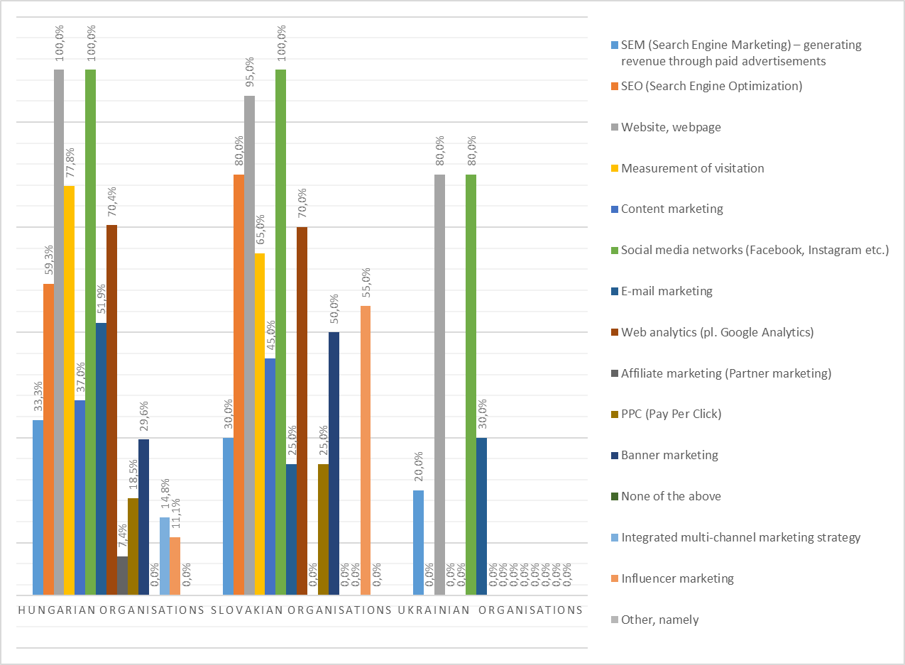
Source: survey by the authors
Most of the TDM organisations in Hungary indicated their own websites and the social media platforms, which is understandable, as the construction of own websites was implementable from previous tenderable resources, whereas social media platforms are among the most easily accessible and manageable online marketing platforms. The Transcarpathian practice follows this pattern too, i.e. the tourism organisations primarily use own websites and platforms of social media networks (Facebook, Instagram etc.) to reach guests. A research by PÁLFI (2017) indicated that these are the platforms considered as most effective in online marketing by TDM organisations. In addition, popular tools in Hungary are visitation surveys (77.8%) and web analytics (70.4%). The latter are also used by the tourism organisation of Slovakia (visitation surveys 65.0%; web analytics 70.0%). Both are used for the measurement of popularity of a respective online activity or platform, assisting TDM organisations in the monitoring of their activities, and providing appropriate feedback about the success of certain online activities or campaigns. Research findings reveal that the significance of this has been recognised by the Hungarian and Slovakian TDM organisations, as in possession of these skills the strengths and weaknesses of websites and social media platforms can be mapped, allowing organisations to make activities specified during long-term strategic planning more effective.
Tendencies of digital development may be best detected in the activities of the Slovakian destination management organisations, and so it is not surprising, either, that not each of the Slovakian TDM organisations has their own websites. This is correlated to the practice of the Slovenian sample related to search engine optimisation: 16 organisations (80%) deal with the correction of the organic appearance processes in internet search engines.
Of all organisations filling out the questionnaire in Hungary, 59.3% deal with SEO, i.e. search engine optimisation, the application of this is important especially because of the improvement of the efficiency of the searches through search engines. This is especially crucial in the intensifying competition of destination these days, but also in relation to some platforms (accommodation finders) in almost monopolistic position. E-mail marketing is done by 51.9% of the Hungarian organisations, by 30% of organisations in Transcarpathia and 25% in Slovakia; the most frequently applied form of this is sending newsletters, continuously informing guests who have already been to the destination, are devoted to or potentially interested in it. The result may be the motivation of potential clients to book and visit. Although a large proportion of the TDM organisations use this tool, opinions concerning its efficiency are mixed, nowadays it is not considered as a significant tool (PÁLFI 2017). This may be due to the fact that this is a traditional online marketing tool, one of the first ones to be integrated into the communication practice, so TDM organisations are reluctant to let go of it: newsletters allow an easy touch with potential guests, especially the returning ones. However, the accelerating communication in the accelerating world drives the actors of both the demand and the supply side towards social media sites that are more interactive and allow immediate reaction.
Another exciting conclusion can be drawn from the comparison of the application of free and paid online marketing tools. TDM organisations in Slovakia, in addition to using free digital marketing tools predominantly, also invest in the application of paid marketing tools, as demonstrated by the 50% usage rate of banner marketing and the 25% usage rate of PPC (Pay-per-click) marketing. Banner marketing is not applied by Transcarpathian organisations, but 29.6% of the Hungarian organisations use this tool, together with PPC marketing (18.5%), a tool that is missing in Transcarpathia again. Generating turnover through paid advertisements (SEM = Search Engine Marketing) is applied in all three regions: 20.0% of tourism organisations involved in the survey in Transcarpathia, 30.0% in Slovakia and 33.3% of the Hungarian organisations pay for advertisement so as to have more guests.
Content marketing is applied by 37% of Hungarian organisations and 45% of their Slovakian counterparts, as seen from the data of the questionnaire survey (this was not selectively mentioned by respondents from Transcarpathia). The objectives of content marketing are the production of content that is credible, interesting and valuable for the target audience, the sharing of contents, and the most popular platform for this nowadays is the destination websites and the different social media platforms. Search engine marketing is applied by 33.3% of organisations in Hungary, 30% of them in Slovakia and 20% in Transcarpathia, while integrated, multi-channel marketing was only indicated by Hungarian organisations: 14.8% of them use it in their marketing communication. Affiliate marketing appears in the Hungarian management practice, only, at 7.4% of respondents. It is interesting that although influencer marketing is getting more and more popular internationally, it is not used at all in Transcarpathia, used by a few in Hungary, and relatively more in Slovakia, but presumably it is in its initial phase. The rising popularity of the emerging online marketing tool is indicated by the presence of 150 prominent influencers on the 2019 “Influencer-list” of Slovakia – people who have at least 50 thousand users/subscribers on their Instagram and/or YouTube sites and who use their popularity also for reaching business goals (www.forbes.sk 2019). As regards the Slovakian TDM organisations surveyed, the usage rate of influencer marketing is 55%, which is quite a high value currently, especially because the inclusion of influencers for marketing purposes can be in its infancy in the Slovakian market. Also, the difference compared to the value in Hungary (11.1%) is very significant, more than 40%.

  - Evaluation of online platforms used by TDMOs for content sharing

For a more detailed analysis of the online activities of tourism destination management organisations, authors also asked what platforms respondents use most often for sharing contents. The average number of platforms used by the respective organisations for sharing contents is 1.95 (Figure 2). A general tendency is the popularity of Facebook, 86.0% of responding organisations actively use this platform, for an almost daily communication, raising and keeping up the interest of the followers of the site. The reasons for the popularity of this platform are the large number of users, 2.740 billion in the third quarter of 2020 (www.statista.com 2020), and the free access for all to this virtual space that creates a global community.

Figure 2: Online platforms most often used for sharing contents by the tourism organisations examined, in per cent, in a breakdown by countries

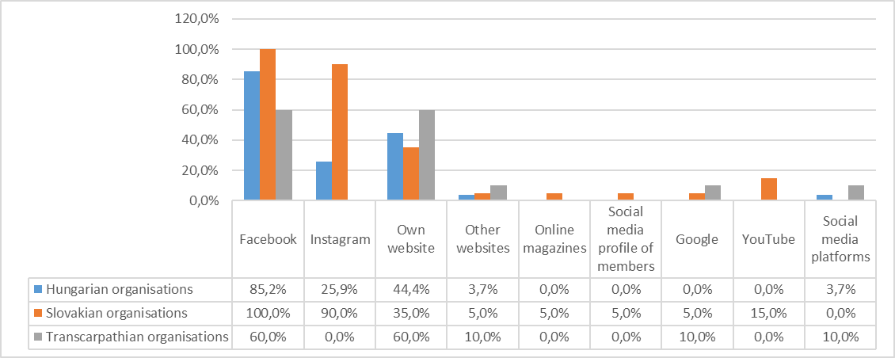
Source: survey by the authors

The differences in the marketing practices of the respective countries are clearly visible at this phase of the survey, already. The average number of platforms used for sharing contents by organisations in Hungary and Transcarpathia is 1.6 and 1.5, respectively, and the standard deviation of values within the countries is quite homogeneous: the deviation from the average is 0.74 in Hungary and 0.71 points in Transcarpathia. The activities of Slovakian tourism management organisations are much more diverse: they use 2.6 platforms on the average with a standard deviation of 1.10 points by organisations.
As regards sharing contents on own websites, the highest value was registered in Transcarpathia (60%), in Hungary this platform is actively used by 44% of TDMOs, in Slovakia this figure is 35.0%. Actors of the tourism industry, in order to promote economic activity, adjust to the digital trends, and keeping up with the modern „digital content consumer”, target newly exploding social media platforms like, for example, Instagram, TikTok or Twitch. In the survey it was Instagram as a platform for sharing experiences that appeared, especially in the marketing communication of TDM organisations in Slovakia (90.0% of responding organisations use this platform), which may be correlated to influencer marketing that is getting more and more popular in the country. Organisations in Transcarpathia do not use Instagram for sharing contents, while 25.9% of Hungarian organisations are present on the platform that is suitable mainly for sharing photos and videos.
According to data of 2019, Facebook is the most frequency used social media site in Slovakia, used by 68% of the population at least once a month, whereas the proportion of users on a daily basis is 45%. The popularity of the video sharing platform YouTube is very high too; the proportion of its users reaches 63% in Slovakia (www.contentagency.sk 2020). Statistics of popularity and usage clearly show the top position of Facebook in Slovakia, which explains why tourism organisations use this platform for publishing and presenting their own supply. A disadvantage may be, on the other hand, that only 15% of respondents indicated the use of the video sharing platform YouTube for marketing purposes, despite the fact that its popularity with the Slovakian population is very high. This tendency, anyway, can also be seen internationally, still, YouTube is not really used in Hungary and Transcarpathia, either.

  - Analysis of future vision, digital developments

Authors also asked TDM organisations about their future plans. It is an issue about which opinions are rather mixed, not only at an international level but also within the countries, with very diverse future visions by the organisations. As regards development plans, the visions of the Slovakian tourism organisations are positive, shown by the future plans placed on a 5-point Likert scale (Figure 3), the average value of which is close to 1, indicating positive future image and positive development plans.

Figure 3: Vision of the tourism organisations along a 5-point Likert scale, in a breakdown by countries
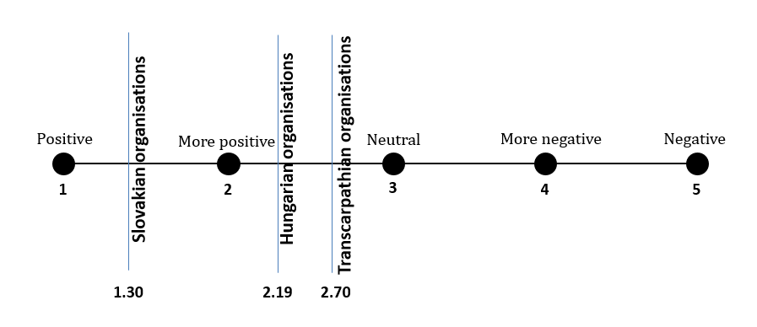
Source: survey by the authors

TDM organisations in Slovakia reached an average of 1.3 points, which is the most positive forecast in all three countries (the figures in Hungary and Transcarpathia were 2.2 and 2.7, respectively). Most tourism organisations in Slovakia (35%) mentioned their future plans for participation in courses and other trainings in the first place as development measures and objectives to be realised (Figure 4). In addition, they have plans for closer cooperation with tourism experts, mentioned frequently (by 20%), and the plans for making and developing marketing strategy are also promising, as they will, in all probabilities, highlight further development opportunities.

Figure 4: Plans of tourism organisations for digital developments, frequency in %

Source: survey by the authors

Of all responding Hungarian organisations, 18.5% have plans for participation in courses and trainings, deepening and strengthening thereby their professional skills. As regards courses planned, there is a strong focus on Instagram. At the same time, 25.9% of organisations do not plan anything in this field, although, as it was seen earlier, most of them considered the online marketing activities of their own organisations as good or medium good, only. The background specified for this was the lack of resources, as indicated by several organisations: 29.3% of TDM organisations said that their developments concerning online marketing would depend on future possibilities, by which they meant finances, support schemes available in the first place. The elaboration of online marketing strategy is planned by 14.8% of Hungarian respondents in the future; plans for cooperations with external experts for strengthening online marketing had the same number of mentions. Of all responding organisations, 3.7% planned the inclusion of bloggers and influencers; the more intensive production of contents, the development of websites and a more intensive online branding in the near future were each mentioned in 3.7% of the cases as well. On the whole, the majority of responding organisations want to strengthen in some way the role of online marketing in their activities, in which social media platforms will continue to have a special position, with a primary focus on the possibility of continuous presentation of high quality contents.
In Transcarpathia a specific situation is shown in the field of online marketing activities planned in the future. Most respondents (50%) project the development of the marketing activity, but in 40% of the cases the responding tourism organisations made it clear that they did not wish to pay bigger attention to online marketing activity in the future. This is primarily due to the problems arising from the uncertain future of the organisations (Figure 5). It is sad that since the start of the Russian-Ukrainian conflict actors of tourism have encountered a growing number of problems. Tourism in the border areas was severely affected by the drastic decline in the number of tourists coming from the neighbouring countries. This situation was further exacerbated by the present COVID-19 pandemic, making total uncertainly palpable also at the level of the organisations. Another 30% plan developments depending on the possibilities; this is also an indication of the uncertain background. As regards cooperation with members, partners and experts, further online marketing activities seem to be the main focus of plans, also, the issues of product development, branding and the expansion of client base were mentioned. Unfortunately, the latter and the larger part of the “positive” replies reflect the opinions of 40% of the organisation, only.

Figure 5: Development ideas planned by the tourism organisations

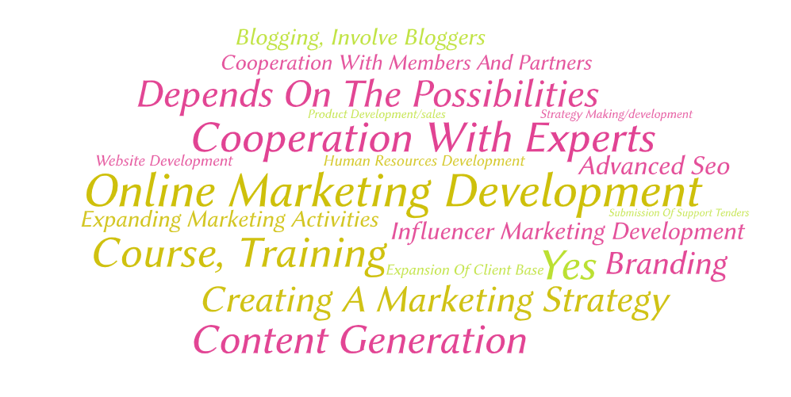
Source: survey by the authors, WordArt

Conclusion

The aim of this paper is to make the practice of tourism destination and the digital solutions allowing marketing communication objectives in three East-Central European countries (or region), all being popular tourism destinations, comparable – highlighting possibilities, and what disadvantages the lack of adequate resources may lead to, even if the competitiveness of a given destination is evident, looking at its supply.
The three areas making the research area – Slovakia, Hungary and Ukraine (more exactly: its westernmost region, Transcarpathia) – are different in development level, financial possibilities and the level of institutionalisation. The research was designed to examine the online marketing communication practices in the selected destinations, which is the function of the previous conditions. If the marketing activities of the research areas are compared to the destination life cycle model, the ranking we get is as follows: Slovakia – Hungary – Transcarpathia.
In Slovakia, a touristic institutional system legally regulated and supported by the state is responsible for destination management activity, and the stable background allows the organisations to focus on professional activity and implement developments, so they are much more innovative and adapt much better to modern digital consumption trends, es evidently seen from their online marketing communication activity. It is the Slovakian organisations where the application of the most up-to-date marketing tools can be seen (e.g. influencer marketing, YouTube etc.), by which they wish to react to the challenges generated by the changing consumer behaviour.
Hungarian TDM organisations too recognised marketing possibility lying in online media communication and it is evident that in the practice of Hungary those online marketing activities are more popular that can be managed “in-house” easily or after some short, focused training, see such as operation of websites and social media platforms, or even the measurement of visitation, making web analytics surveys, as these can implemented with the existing employees. To the contrary, operation and effective ruining of for example SEO, SEM, banner marketing, PPC marketing activities often require the regular or occasional involvement of external experts, which increases the costs, and only a small part of tourism organisations possesses the necessarily enlarged financial resources. The latter, i.e. the limited financial resources of the tourism organisations are a serious bottleneck for the organisations contacted in Transcarpathia too, these limited possibilities can be seen behind the choices of marketing tools by the organisations: those solutions are more preferred by the local tourism organisations that are simple and cost-effective.
The survey revealed a significant marketing activity in social media by all tourism actors participating in the research. This is a clear reflection of the fact that tourism destination management organisations have recognised the possibilities in social media and try to use them as a tool for reaching their own objectives. It would be worth examining, however, whether TDM organisations doing marketing activity on the online social media have enough information about its efficiency or simply “only” try to meet the expectation of the digital trends and act accordingly, without any other major intention. Further exciting conclusions can be drawn from the comparison of the applications of free and paid online marketing tools.
The efficiency of digital marketing of course cannot be guaranteed by being present on social media platforms in itself. Accordingly, more complex picture can be gained by a comprehensive analysis of the web appearances and contents of the tourism organisations, which would also assess the real marketing activity of the organisations, and its quality. This present survey did not focus on these issues, but will be dealt with in more details in a coming analysis of the authors.

Acknowledgement

This publication/research has been supported by the European Union and Hungary and co-financed by the European Social Fund through the project EFOP-3.6.2-16-2017-00017, titled “Sustainable, intelligent and inclusive regional and city models”.

References

Anholt, S. (2009): Handbook on Tourism Destination Branding. UNWTO
Aubert, A. – Barcza, A. – Gonda, T. – Horváth, Z. – Pálfi, A. (2017): Paradigmaváltás(ok) a magyarországi turisztikai desztinációk fejlesztésében és menedzselésében. TURIZMUS BULLETIN 17(1-2):15-25.
BIEGER, T. (2005): Management von Destinationen – Lehr- und Handbücher zu Tourismus, Verkehr und Freizeit, 6. Auflage. Oldenbourg Wissenschaftsverlag, München-Wien.
Buhalis, D. (2000): Marketing the competitve destination of the future. Tourism Management 21. pp. 97-116.
Butler, R. W. (1980): The concept of the tourist area life-cycle of evolution: implications for management of resources. Canadian Geographer 24(1):5–12.
DALLEN, J. T. (1998): Tourism and International Borders: Themes and Issues. VISIONS IN LEISURE AND BUSINESS 17(3): Article 2.
HÁRONÍKOVÁ, et al. (2018): Destinačný manažment: texty k vybraným témam kurzu celoživotného vzdelávania. Nitra: SPU v Nitre - Nitrianska organizácia cestovného ruchu. (ISBN 978-80-552-1882-3.).
Horkay, N. (2003a): Turisztikai márka és márkapolitika a desztináció-menedzsmentben II. rész. Turizmus Bulletin 2003(2):21-30.
Horkay, N (2003b): Turisztikai márka és márkapolitika a desztináció-menedzsmentben I. rész. TURIZMUS BULLETIN 2003(1):47-53.
Hovinen, G. (2002): Revisting the destination life cycle model. Annals of Tourism Research 29. pp. 209- 230.
Kozak, M. (2002): Destination benchmarking. Annals of Tourism Research pp. 495-519.
Lee, K. (2001): Sustainable tourism destinations the importance of cleaner production. Journal of Cleaner Production pp. 313-323.
LENGYEL, M. (2008): TDM működési kézikönyv. Heller Farkas Főiskola, Budapest.
NTS 2030 (2017): Nemzeti Turizmusfejlesztési Stratégia 2030. Magyar Turisztikai Ügynökség, Budapest.
NTS 2005-2013 (2005): Nemzeti Turizmusfejlesztési Stratégia 2005-2013. Magyar Turisztikai Hivatal, Budapest.
Nemzeti Turizmusfejlesztési Stratégia I. (2004): Nemzeti Turizmusfejlesztési Stratégia 2004. Magyar Turisztikai Hivatal, Budapest. https://archiv.pbkik.hu/download.php?id=1069
Papp-Váry, Á. (2009). Országmárkázástól a versenyképes identitásig – A country branding megjelenése, célja és természete. Marketing & Menedzsment 43(1):4–19.
Pálfi, A. (2017): A menedzsment szervezettel rendelkező turisztikai desztinációk jellemzői Magyarországon. PhD-értekezés. PTE Földtudományok Doktori Iskola, Pécs.
Pálfi, A. – Aubert, A. (2019): Tourism Destination Management Organisations in the South Transdanubia Region. TURISZTIKAI ÉS VIDÉKFEJLESZTÉSI TANULMÁNYOK 4(1-2) klsz pp. 94-104.
Pechlaner, H. – Weiermair K. (2012): Destinations Management. Führung und Vermarktung von touristischen Zielgebieten. Linde Verlag, Wien.
Sziva I. (2012): Versenyző együttműködés és a turisztikai desztinációk versenyképessége. „Hol volt, hol nem volt…?”. Vezetéstudomány 43(5):52-60.
Sziva, I. 2014: Milyenek a professzionális desztinációmenedzsment-szervezetek? Versenyképesség és desztinációmenedzsment dán tapasztalatok tükrében. TURIZMUS BULLETIN 2014(3-4):59-67.
Török, P. (2002): E-turizmus: Az internet és az e-business szerepének növekedése a turizmusban. Turizmus Bulletin 2002(1):16-22.
TŐZSÉR, A. (2010): Versenyképes turisztikai desztináció: Új turisztikai versenyképesség modell kialakítása. Miskolci Egyetem, Miskolc.

Other sources

https://contentagency.sk/pohlad-spat-influencer-marketing-v-roku-2019-na-slovensku/
https://ec.europa.eu/eurostat/databrowser/view/tin00127/default/table?lang=en
https://www.forbes.sk/top-influencer-2019/#influencer
Központi Statisztikai Hivatal honlapja (2019): Turizmus Szatellit Számlák. https://www.ksh.hu/docs/hun/xstadat/xstadat_eves/i_oge001.html Download: 2021.01.11.
Statista.com – Statisztikai adatokat gyűjtő nemzetközi honlap: https://www.statista.com/statistics/264810/number-of-monthly-active-facebook-users-worldwide/. Dpwnload: 2020. december 8.
Szlovák Közlekedési Minisztérium honlapja - www.mindop.sk. Download: 2020.12.19.
Ukrinform.ua - Мультимедійна платформа іномовлення України: https://www.ukrinform.ua/rubric-tourism/2825898-v-ukraini-prezentuvali-doroznu-kartu-rozvitku-sferi-turizmu.html Download: 2021.01.11.

A helyi termékek szerepe és lehetőségei a turizmusban

Szabó Géza¹ – Závodi Bence² – Sass Enikő³

¹ Tanszékvezető, docens, Pécsi Tudományegyetem TTK FFI Turizmus Tanszék, fg4t@gamma.ttk.pte.hu
² PhD hallgató, Pécsi Tudományegyetem TTK Földtudományok Doktori Iskola, bence.zavodi@gmail.com
³ Főiskolai oktató, II. Rákóczi Ferenc Kárpátaljai Magyar Főiskola, seni1980918@gmail.com

Bevezetés

A Veszprémi Pannon Egyetem, a Corvinus Egyetem és a Pécsi Tudományegyetem EFOP-3.6.2-16-2017-00017 számú „Fenntartható, intelligens és befogadó regionális és városi modellek” pályázati programjának II. Társadalmi és környezeti fenntarthatósági modell a természeti és kulturális örökség menedzsmentben című főirányának egyik, a PTE TTK FFI Turizmus Tanszéke által vitt alprojektje a II.67-es volt. Az alprojekt címe: A helyi termékek védjegy rendszerei, innovációs ereje, keresleti és kínálati viszonyai a Dél-Dunántúli Régióban, valamint turisztikai hasznosulásuk.
A helyi termékek szabályozásának és hasznosításának eltérő rendszerei léteznek itthon és külföldön egyaránt. A valorizációs folyamatban a helyi érték feltárás, védelem és hasznosítás lépcsőinek egy cél felé kell irányulniuk, a márkává válás (brand) felé. Ma még csak kevés követendő példát találunk a helyi örökségre és helyi termékre felépülő értékláncra. Olyan megoldásokra, ahol a helyi termék jól megkülönböztethető márkaént közismert, vonzó, rendezvény és turisztikai termék alapját jelenti. Sikerével képes megerősíteni a helyi gazdaságot és világos, követendő irányt szabni a fejlesztéseknek.
A szakirodalom rendkívül széles körben és mély merítéssel foglalkozik a a turisták, a turizmus, a helyi termékek és a fogyasztási szokások kapcsolatrendszerével. A turisták egyben fogyasztók is a célterületen, akik részben hozzák magukkal konzumálási szokásaikat, részben pedig érdeklődésük a helyi specialitások, számukra újdonságok felé fordul, hiszen a helyi élelmiszer termékek egyben attrakcióként is megjelennek számukra (SZABÓ G. 2014, 2015).
Az élelmiszer fogyasztásban egy világos trend bontakozik ki a 60-as évek közösségi, tradicionális attitűdjétől indulva a 80-as évek individualista „kalkuláló” beállítódásán keresztül a 90-es évek „egyedi”, a modernitás és a hedonizmus vonulatát követőkön át az ezredforduló utáni, immáron újra a közösséghez kapcsolódó, etikát, tisztességet fair magatartást képviselő „felelősségteljes” fogyasztói attitűdjéig (DAGEVOS – GAASBEEK 2001; LEHOTA 2004). A 21. szd. elejére olyan új fogalmak és magatartásformák kezdtek erősen kötődni az élelmiszer fogyasztáshoz, mint a turizmusban már jól ismert élmény és az önkifejezésünket is meghatározó életstílus (TÖRŐCSIK 2014). Mindezek mellett egyre markánsabb szerepet kap a fogyasztói beállítódás befolyásolásában a környezet és felelősség kérdéskörei. A LOHAS, vagyis az egészség- és környezettudatos életstílusú fogyasztók (Lifestyle Of Health and Sustainability) táborának növekedése jelzi, hogy egyre fontosabb szempont a szűkebb és tágabb környezetért vállalt felelősség (WENZEL et al. 2007). Felértékelődni látszik a lakóhely közvetlen környezetében megtermelt élelmiszerek fogyasztása, a local food irányzat (TÖRŐCSIK 2011), ami felértékeli a termőtáj autentikus termékeit és ezzel együtt a termelőit és visszatérést jelent az ételfogyasztás tradíciókon alapuló évszakos rendjéhez (SMITH – MACKINNON 2008).
Az II/67-es alprojekt kutatási eredményeit két fő részre bontva mutatja be a tanulmány. A turizmus alaprendszeréből kiindulva bemutatja a helyi termékek, mint kínálati elemek területi és tematikus jellemzőit a Dél-Dunántúlon belül Baranya megyére és Dél-Baranyára koncentrálva. Értékelésre kerültek a dél-baranyai mintaterület turisztikai attrakciói, amelyek között a helyi termékek szerepét is kimutattuk. Az alprojekt külföldi ösztöndíjas kutatójaként Sass Enikő beregszászi kollégánk foglalta össze Kárpátalja helyi termékekkel kapcsolatos turisztikai elemzéseit.
A turizmus rendszer másik oldalával, a keresleti jellemzőkkel a Dél-Dunántúl vendégkörének 2018-as reprezentatív kérdőíves felmérésének eredményeiből válogattuk össze a vendégkör helyi termékekkel kapcsolatos megítélését, fogyasztói beállítódását.

1. Célok

A helyi termékek, amelyek részei a lokális örökségi értékeknek és a táji termelési kultúrának is, egy rendkívül szerteágazó, területileg és tematikusan is kiterjedt rendszert alkotnak. Ennek vizsgálata komplex megközelítést követelt meg, amelynek célrendszere is ehhez illően szerteágazó. A kutatás fő irányai a következők voltak:
- Helyi termékek fejlesztési és védjegy rendszereinek nemzetközi és hazai elemzése.
- Helyi termékek kínálati és keresleti viszonyainak feltárása a Dél-Dunántúlon és kárpát-medencei mintaterületen.
- A helyi termékben rejlő turizmusfejlesztési potenciál feltárása, fejlesztési modellek kidolgozása a mintaterületeken.
A jelen tanulmány a szerteágazó kutatások közül a területi relevanciákkal rendelkező, konkrét terepi kutatásokkal kidolgozott eredmények bemutatására koncentrál. A jelen tanulmány alapvetően terjedelmi okok miatt, csak válogatás az elkészült kutatások eredményeiből, amelyek csak mintákat tudnak felmutatni az elvégzett vizsgálatokból.

2. Módszerek

Az II/67 számú alprojekt keretében a kínálat elemzésére adatbázist építettünk a Baranya helyi termékelőállítói és termékeik vonatkozásában. Az adatbázis helyszíni adatfelvételen alapult. A felmérések már 2014-ben megkezdődtek a Baranya Megyei Falusi Turizmus Közhasznú Egyesület közreműködésével. Ez az adatbázis bővült ki és kontrollálódott a projekt keretében végzett terepi felmérésekkel. Összeségében a megyében 389 helyi termékelőállító és előállított terméke került be felmérésünkbe és került elemzésre a termelés helyszíne, a helyi termék jellege alapján. A felmérés eredményei az 1-2. ábrákon figyelhetők meg.
A terepi munka során, települési felmérés készült Dél-Baranya 88 településére koncentrálva a turisztikai attrakciók felmérésére. A mintaterület valamennyi településére kiterjedő kutatás a korábbi turisztikai felmérések tapasztalataira építve, a 1997-es országos vonzerő leltár felmérési ívének (NEMES – KOZMA 1998) általunk aktualizált változatát használta strukturált mélyinterjú készítésre. A helyi adatközlő (legtöbbször polgármester, alpolgármester, a turizmus szakterületért felelős képviselő, intézményvezető) és a felmérő turisztikai szakmai tapasztalatokkal rendelkező munkatárs egyenként meghatározta a fellelt vonzerő hatókörét a vonzerő értékpont lista alapján (AUBERT et al. 2010). A terepi, települési felmérés 2020. februári indulása után március közepéig folytathattuk a munkálatokat. Ekkor a pandémia miatti országos vészhelyzet intézkedései miatt a további munkákat fel kellett függesztenünk. A felmérés folytatására a vészhelyzet nyári enyhítését követően kerülhetett sor. A felmérést a nyári és koraőszi hónapokban tudtuk befejezni.
A kárpátaljai mintaterület kutatása alapvetően a magyar kisebbség által lakott területekre terjedt ki. A helyi termékekre koncentráló felmérés során összesen 506 személy került be az adatbázisba, melyből 306-an foglalkoznak kézműves termékek előállításával, 200-an pedig a mezőgazdálkodás során megtermelt alapanyagok értékesítésével, illetve azok feldolgozott, helyi termék formában történő forgalmazásával (BEGHAUER et al. 2020). A jelen tanulmányban a táji termelési kultúrán alapuló helyi termelőkkel és termékeikkel kapcsolatos információkkerültek bemutatásra.
A Dél-Dunántúlt felkereső vendégek helyi termékekkel kapcsolatos attitűdjének vizsgálatára a PTE TTK FFI hatókörében működő alprojektek összefogásával 2018-ban kérdőíves vendégkörfelmérést szerveztünk. A mintavételezés időszaka 2018. kora nyári időszakától (május-június) egészen a kora őszi időszakig (szeptember-október) tartott, amely illeszkedik a régió turisztikai szezonalitásához, elő-, fő- és utószezon alatt is zajlott a mintavétel. A kérdőíves felmérés által érintett területek a Dél-Dunántúl turisztikai régió területén belül találhatók. A felmérésbe bevont települések kiválasztása a Központi Statisztikai Hivatal (KSH) által rögzített turisztikai mutatószám, a kereskedelmi szálláshelyeken eltöltött vendégéjszakák száma alapján zajlott. A kérdőíves felmérés eredményeit adatbázisba rögzítettük a Microsoft Excel program segítségével. A teljes mintaszámnak (n=430) meghatározó része válaszolt a helyi termékek témakörét érintő kérdéseinkre.

3. Eredmények

A Dél-Dunántúl helyi termelőinek és az általuk előállított termékek területi és tematikus elemzésére a Baranya megyében fejlesztettünk részletes adatbázist. Az ebből eredeztethető adatokra építettük elemzésünket. A másik mintaterületünk Dél-Baranyában, a Dél-Baranyai Határmenti Települések Egyesületének 88 tagtelepülésén elvégzett teljeskörű turisztikai vonzerő felmérés volt, amelyben a helyi termékek, mint turisztikai attrakciók szerepét is meghatároztuk. A Kárpát-medencei mintaterületünkön, Kárpátalján elvégzett kutatások a helyi termékek ottani turisztikai szerepét határozták meg.
A keresleti oldal kutatásai a fentebb hivatkozott 2018-as régiós vendégfelmérő kérdőívezés alprojekthez kapcsolódó eredményeit mutatják be a vendégkör helyi termékekhez kapcsolódó véleménye, megítélése kapcsán.

3.1 Kínálati elemek helyzete Baranyában

A Dél-Dunántúlon belül Baranya megyében tapasztaltuk a legerősebb affinitást a helyi gazdaságban a helyi termékek iránt. A megyében felmértük és termékeik alapján kategóriákba soroltuk a helyi termelőket.

3.1.1. Helyi termékek és helyi termék előállítók Baranyában

A módszertani fejezetben jeleztük, hogy helyi termelők és termékeik adatbázisát 2014-óta építjük a Baranya Megyei Falusi Turizmus Közhasznú Egyesület adatait és korábbi terepi felméréseit is felhasználva. Ezt egészítettük ki a dél-baranyai vonzerő felmérésünk eredményeivel.
A megyei adatbázis 2020-ra 389 helyi termék-előállítóra bővült, akiknek területi és tematikus jellemzői az 1. ábrán figyelhetők meg. A Baranyában előállított helyi termékek választéka rendkívül bőséges, ezek áttekintése csak kategorizálásukkal oldható meg. A helyi termékeket jellemzői alapján hat fő termékcsoportba soroltuk:
- Friss zöldség, gyümölcs
- Feldolgozott zöldség, gyümölcs
- Állati eredetű alapanyagok, termékek
- Bor
- Pékáru
- Méz és egyéb speciális termékek.
Valamennyi csoportban sokféle minőségű és feldolgozottságú termékkel találkozhatunk, de a 6. csoport a méz mellett rendkívül sokféle egyedinek tekinthető terméket tartalmaz. Csak példaként említve: fűszernövények, fűszerkeverékek, növényi olajok, növényi alapanyagból készített kozmetikai termékek.
A termékcsoportok közül a méz és további speciális termékek viszi a prímet a megyében. Az adatbázis egyértelműen kimutatta, hogy a méz számít Baranyában a leggyakoribb helyi terméknek, ezzel foglalkoznak a legtöbben. Itt persze a különleges minőségű, piaci kiszerelésű, magvakkal, vagy éppen fűszernövényekkel gazdagított specialitások és a nagy edényzetben, kereskedőnek átadott mézek egyaránt megjelennek.
Baranya csak két történelmi borvidékéből kiindulva, jelentős számú bor-előállító helyi termelővel rendelkezik. Ez nagyon markánsan látszik a Villányi Borvidéken és a Pécsi Borvidék Kelet-Mecsekhez és Bóly-Mohács környéki termőterületének településein. Már jóval kevésbé érvényesül ez Pécsnél és a borvidék nyugati területén.
A friss és feldolgozott zöldségek, gyümölcsök, valamint az állati eredetű alapanyagok és termékek pontszerűen, kis volumennel a megye szinte minden részén jelen vannak, de komolyabb intenzitással a városok – főként Pécs és Siklós – hatókörében és az Ormánság-Drávamente jelentős agrár hagyományú településein tűnnek fel.

1. ábra: Helyi termelők és helyi termékek Baranyában
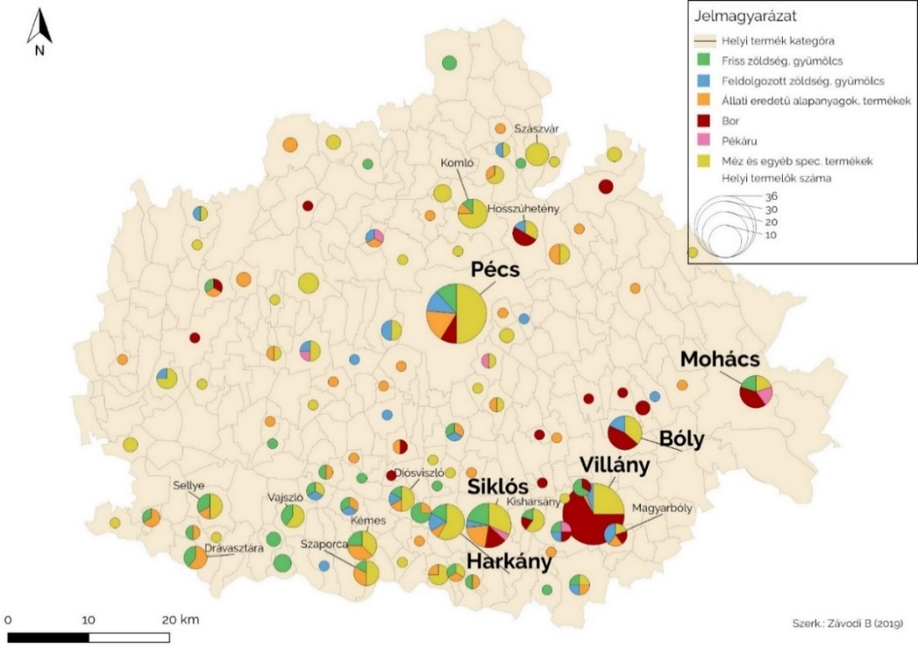
Forrás: Helyi termékek adatbázisa PTE TTK FFI 2014-2019
A helyi termelők területi megoszlását jól mutatja az 1. ábra. Jelentős különbségeket látunk a megye tájegységei és települései között. Pécs, mint nagyváros és fogyasztópiac mellett egyértelműen a dél-baranyai térség Villány és Siklós gócponttal, valamint Bóly és Mohács jelent területi gócpontot. Ezeknél a bor-előállítás és a megye más részein is favorit méz mellett, ott vannak a zöldségek, gyümölcsök különböző feldolgozottságú változatai is. Ez a dél-baranyai övezet kinyúlik a Drávamente és az Ormánság településeire is, ahol változik az áruk összetétele. Itt is meghatározó a méz, de mellé felzárkóznak az állati alapanyagokból készültek a zöldség-gyümölcs termékek is. A Kelet-Mecseket körbe ölelő települések is önálló gócterületét jelzik a helyi termékek előállításának.
Terepi felméréseink során arra is fény derült, hogy a helyi termelők túlnyomó többsége csak alapanyagokat állít elő, csak nagyon kis részük készít forgalmazható terméket ezekből, és még kevesebben forgalmazzák ezeket önállóan, vagy a kereskedelmi rendszeren keresztül. Ez utóbbiban élen járnak a bortermelők.
A dél-baranyai mintaterületen végzett felmérés eredményei a 2. ábra tartalmazza. Az itt felmért 88 település helyi termék előállítói fokozott területi intenzitást mutatnak. A települések – amelyek jelentős része aprófalu – majdnem mindegyikén található helyi termék-előállító. Kedvezőnek tekinthető, hogy a kínálati spektrum több áru kategóriára is kiterjed. A Villányi Borvidék településein a bor mellett ott vannak a többi áru kategóriák is! A Drávamente és az Ormánság felé haladva a domináns méz mellett jelentős számú állati eredetű terméket gyártó és zöldség-gyümölcs előállítót is találunk.

2. ábra:
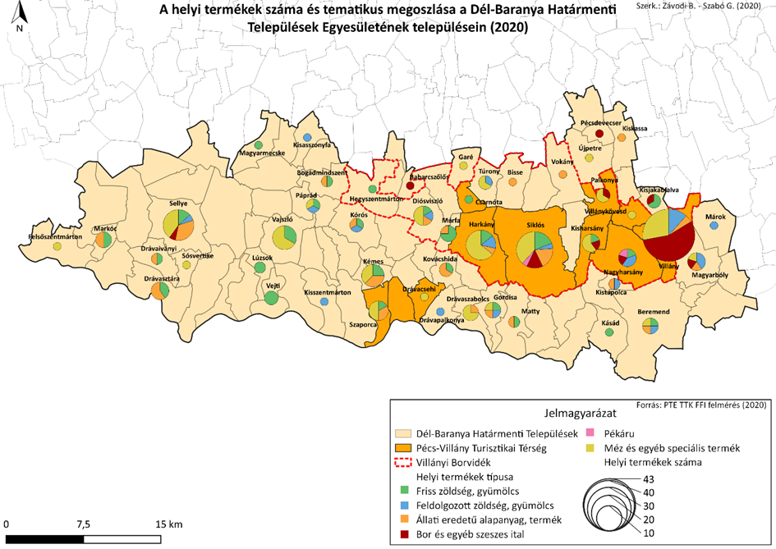
Forrás: PTE TTK FFI felmérés 2020

Az egyértelműen kimondható, hogy Dél-Baranya a megyén belül is a legjelentősebb gócterülete a helyi termék előállításnak. Az itteni települések jó része besorolhatja turisztikai attrakciói közé a helyi termékeket is, amelyek választéka is igen széles körű.

3.1.2. A dél-baranyai vonzerő felmérés eredményei

A Dél-Baranya 88 településén végzett turisztikai vonzerő felmérés eredményeit a 3. ábra foglalja össze. A vonzerők között a helyi termékek speciális attrakciók között jelennek meg. A kartodiagram nem csak a vonzerők összességét mutatja meg településenként, hanem azok tematikus arányait is. Az ábrán külön megjelöltük a turisztikai vonzás szempontjából is igen fontos Villányi Borvidék határait és a terület jövőbeli idegenforgalmi fejlesztéseit is erősen befolyásoló kiemelt területeket, a 2020. szeptemberétől érvényes Turisztikai Térség érintett településeit. A Turisztikai Térség pontos elnevezése a jogszabály szerint: Pécs-Villány Turisztikai Térség.
A kartogram kördiagramjainak mérete egyenesen arányos az egyes településeken felmért vonzerők mennyiségével. A 3. ábra valamennyi vonzerőt számba veszi, a legkisebb hatókörűeket is.
Mindezeket előre bocsátva elmondható, hogy a Dél-Baranya településeinek vonzerő ellátottsága egyrészt széles körű; másrészt pedig elég koncentrált. Az kedvezőnek tekinthető, hogy a térség valamennyi földrajzi tájegysége a Villányi-hegység településeitől a Dél-Baranyai-dombság településein át az alföldi jellegű Nyárád-Harkányi-sík és a Fekete-víz síkja településeiig rendelkezik turisztikai vonzerőkkel. A Dráva-mentén és az Ormánság vidékén mindhárom vonzerő kategória – közel azonos arányban – jelenik meg. A nagyobb és jelentősebb vonzású településeknél pl. Sellye és Vajszló már a kulturális és speciális attrakciók, közöttük számos rendezvény és fesztivál alkotja a vonzerők tematikus súlypontját. Hasonló a helyzet arányokat tekintve a terület legismertebb és legvonzóbb részén, a turisztikai gócpontnak tekinthető Villányi-hegység előterében. Az itteni jelentős vonzású települések, meghatározóan városok jelentős számú vonzerői között a speciális attrakciók – közöttük a helyi termékek - viszik a prímet. Ez a városok turisztikai kínálatából is kiolvasható, hiszen akár az egészségturizmus országos vonzású centrumaként számon tartott Harkányra, akár a kulturális és örökségi értékeiről nevezetes Siklós-Máriagyűdre, vagy a hazai, egyik legnevesebb borvidék központjára, Villányra tekintünk, akkor vonzásukban a rendezvények, fesztiválok, kulturális programok és a bor- és gasztronómiai turisztikai termékek a meghatározók. A természeti értékek csak egy kisebb részt képeznek a kínálatban. A térség turisztikai centrumai kiegészülnek szintén jelentős attrakció kínálatú településekkel a borvidéken és a Turisztikai Térségen belül. Elég csak a már jelentős attrakció központként említett Palkonyára, Nagyharsányra, vagy Villánykövesdre és Kisharsányra gondolni. A vonzerők között ezeknél is a kulturális és örökségi, valamint a speciális attrakciók jelentik a többséget.

3. ábra:
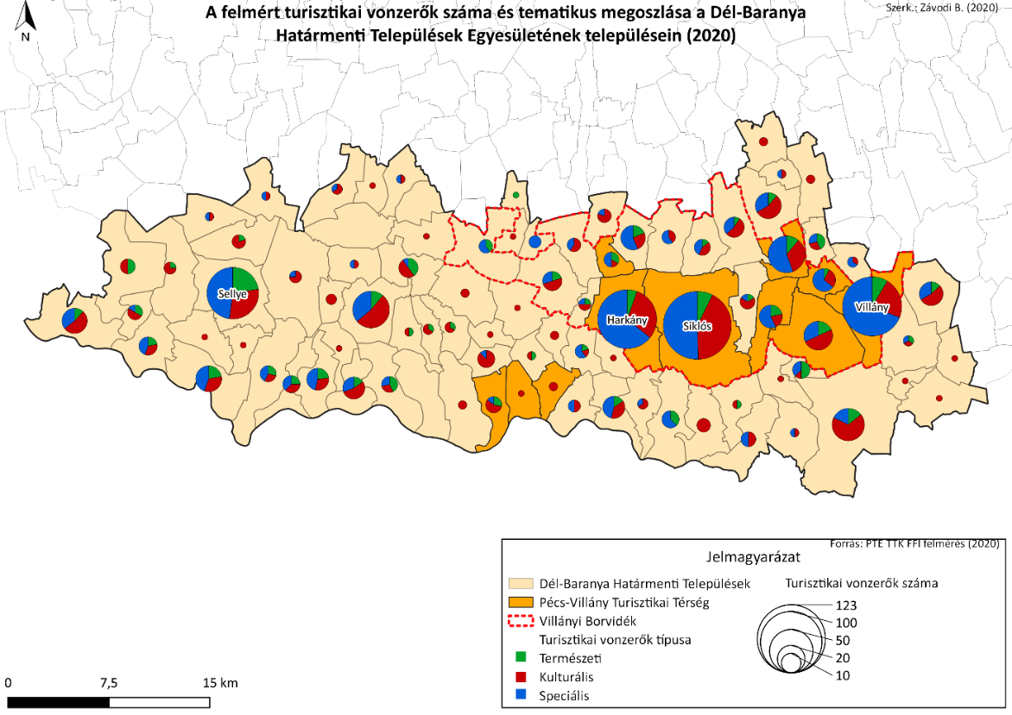
Forrás: PTE TTK FFI felmérés 2020

Az is kedvezőnek tekinthető ezen vonzerő gócpontok számára, hogy a Turisztikai Térségen kívül a borvidéken van még néhány számottevő vonzerejű település. Példaként említhető Vókány és Túrony, de Diósviszló sem sokban marad el tőlük.
Ezt a Villányi-borvidéki fogadóterületet egészítik ki már a Turisztikai Térségen és a borvidéken kívül eső települések, amelyek még számottevő mennyiségű vonzerővel rendelkeznek. Ilyenek a borvidék keleti, Villány közelében fekvő részén lévő Beremend, Márok és Újpetre, amelyeknél a kulturális vonzerők adják a hangsúlyt. Ez a földrajzi közelség kedvező a vonzásterületek összekapcsolása és kiegészítése szempontjából.
Hasonló összekapcsolódási lehetőség bontakoztatható ki az Ormánság attrakció centrumai (Sellye és Vajszló), valamint a Drávamente települései között. Itt kedvező lehet az Ormánság erősebben kulturális és speciális attrakció kínálata a helyi termékekkel kiegészülve és az erőteljes természeti vonzerőket felmutató Drávamente a Duna-Dráva Nemzeti Park értékeivel.
Jövőbe vetett turisztikai bizodalmunkat érdemes reális alapokra helyeznünk. Már a fentebbi értékeléseknél jeleztük, hogy a települések többsége maximum 1-es és 2-es vonzerő értékpontú attrakciókból gyűjti össze turisztikai vonzását. Ezek pedig reálisan csak a helybeliek és a szűken vett környék érdeklődését keltik fel. Távolabbról nem képesek turistákat csalogatni a településre. Valódi elragadó erőt, utazási motivációt keltő vonzást csak a 3-as, vagy magasabb vonzerő értékpontú attrakcióktól várhatunk.
A 4. ábrán már csak ezeket a jelentősebb értékszámú attrakciókat ábrázoltuk a kartodiagramon. Az ábrán a településenkénti attrakciók kördiagramjaiban már csak azok szerepelnek, amelyek legalább térségi, regionális vonzással rendelkeznek. Ez az ábrázolás jelentősen leszűkítette a vonzerőkkel büszkélkedő települések körét. A térkép meglehetősen kiürült, hiszen a terület szegélyén fekvő aprófalvak eltűntek az ábrázolásból. Nem csak a nyugati, vagy északi részen, hanem a Villányi Borvidék közelében is. Jelentősebb számú attrakciót igazán csak a Turisztikai Térségbe sorolt települések tudnak felmutatni a Villányi-hegység környékén. Már más a helyzet a Drávamentéről a Turisztikai Térségbe sorolt három Duna-Dráva Nemzeti Parki településsel. Szaporcán kívül a másik kettő, Tésenfa és Drávacsehi térségi hatású vonzerővel egyelőre nem rendelkezik.

4. ábra:
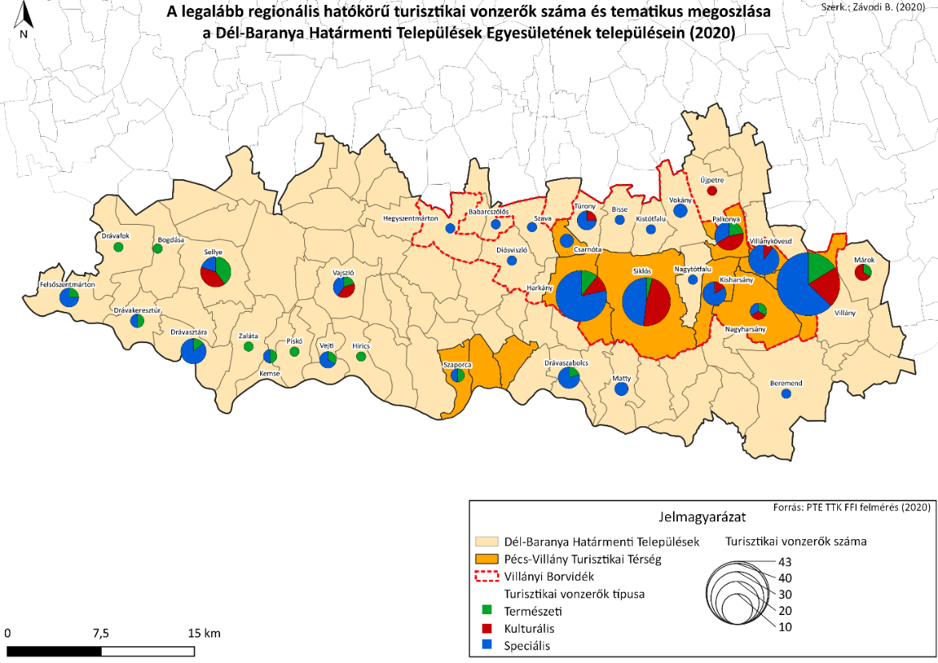
Forrás: PTE TTK FFI felmérés 2020

A térség vonzerő centrumainak számító városok (Harkány, Siklós és Villány), valamint a hozzájuk csatlakozó Turisztikai Térség további településeinek legalább térségi, regionális hatókörű vonzerői összetételükben a 4. ábrán változás mutatnak a 3. ábra teljes vonzerő körével összevetve. Megállapítható, hogy a speciális, borhoz, gasztronómiához és rendezvényekhez, fesztiválokhoz és helyi termékekhez kötődő vonzerők szerepe még hangsúlyosabbá vált a települések kínálatában. Ez leginkább Harkánynál – jelentős gasztronómiai és fesztivál kínálat – és Villánynál, Villánykövesdnél figyelhető meg, az utóbbiaknál bor és gasztronómia primátusával. Ezt a mintát követi a maga méreteiben Kisharsány is. Jóval kiegyenlítetteb a kép Siklósnál, ahol a speciális vonzerőkkel szemben, vagy inkább azokkal együtt, igen erőteljes a kulturális és örökségi attrakciók jelenléte. Hasonló összetételt mutat a magasabb vonzású attrakció között jelentős kulturális tartalmakat is felmutató Palkonya. Nagyon fontos, hogy a természeti attrakciók sem tűnnek el teljesen ebben a vonzás kategóriában. Villány, Palkonya és Nagyharsány is rendelkezik erőforrásokkal ebben a kategóriában is.
A felmért települések attrakció között a speciális vonzerők között a helyi termékekhez kötődő gasztronómiai specialitások, bor, történelmi borvidék és a helyi termék-előállítás közel 70 vonzerőt foglalt magába. A térség összes 924 db. attrakciójához mérten ez a mennyiség viszonylag alacsonynak látszik, ám jelentőségüket emeli, hogy közülük több is a nagyobb hatókörűek közé sorolható.

3.1.3. A helyi termékek megjelenése Kárpátalja turisztikai kínálatában

Az alprojektben külföldi kutatói ösztöndíjas kollégánk Sass Enikő végzett mintaterületi vizsgálatokat a témakörben (BERGHAUER et al. 2020). Az eredményeik közül a legfontosabbak kerültek összefoglalásra a jelen tanulmányban. Kárpátalján a falusi, vidéki környezetben élő emberek közül szinte mindenki foglalkozik, ha nem is nagy mértékben, de legalább a család igényeit kielégítő szinten különböző ételek és italok, esetleg használati- és ajándéktárgyak elkészítésével, vagyis helyi termékek előállításával. Az is általános jelenség, hogy a falusi emberek kereskednek ezekkel a termékekkel, ugyanis a család igényeit kielégítő mennyiségen felüli termékek eladásra kerülnek. A helyi, házi, kézműves vagy home made termékeknek is nevezhető produktumok skálája igen széles, csak az a kérdés, hogy melyek azok a termékek, amelyekkel például egy turista tudja azonosítani Kárpátalját, vagy annak bizonyos térségeit.
A kutatás során felmért 200 helyi termelő Kárpátalja 9 járásának 83 településéről került ki, azonban 92,5%-uk négy járás (a régi, 2020 előtti adminisztratív felosztást alkalmazva) – a Beregszászi, Munkácsi, Ungvári és a Nagyszőlősi – területén koncentrálódik, mely járások felölelik Kárpátalja síkvidéki részét. Ezen belül a Beregszászi járás kiemelkedő (40,0%) szerepet tölt be a mintában.
A termelők többnyire mezőgazdasági tevékenységet folytatnak, nemi megoszlásukat tekintve pedig a férfiak dominanciája figyelhető meg (74,0% férfi, 26,0% nő). A legtöbb esetben a családfő vezeti a vállalkozást is, viszont a munkálatok jellemzően családi szinten folynak, a termelésbe és/vagy a termék előállításába a családtagok is bekapcsolódnak. A válaszadók több mint háromnegyede (79,6%) a 2000-es években kezdte el tevékenységét, míg a többiek 1957 és 1999 között. A helyi termékek előállításához az adatközlők döntő többsége saját maga által megtermelt alapanyagot használ, illetve jellemző még, hogy helyben felvásárolt alapanyagból is dolgoznak. A helyben nem megtermelhető, vagy megvásárolható összetevőket Ukrajna más megyéiből vagy külföldről szerzik be.

5. ábra: A helyi termékek megoszlása Kárpátalja járásaiban
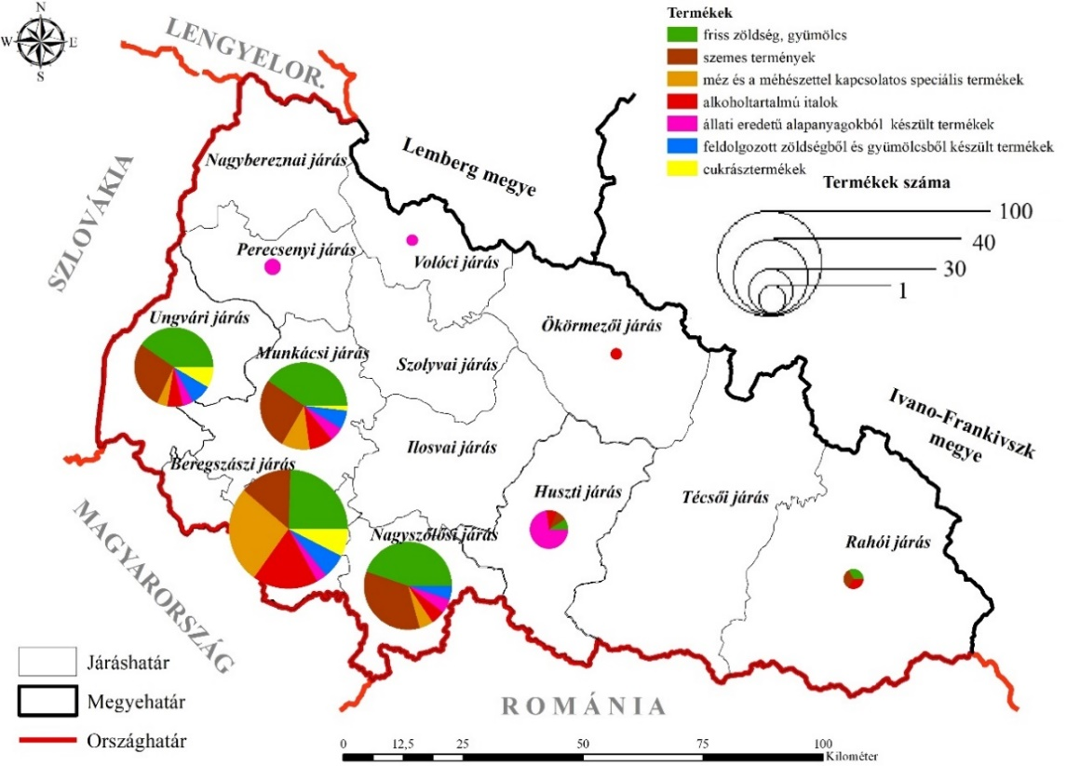
Forrás: Berghauer et al. 2020, saját szerkesztés

Az 5. ábrán az is megfigyelhető, hogy a síkvidéki területekkel is rendelkező 4 járáson belül is 3 esetében ennek a két kategóriának van meghatározó szerepe. A Beregszászi járásban a szemes termények csak a 4. helyen állnak. A friss zöldség és gyümölcs kategórián belüli arányokat tekintve a mintában szereplők között 14,8%-kal többen foglalkoznak zöldségtermesztéssel, mint gyümölcstermesztéssel. A szemes termények termelésével a gazdák 32,5%-a foglalkozik, viszont ezeknek feldolgozatlanul nincs nagy jelentőségük a turizmusban, sokkal inkább az állatállomány élelmezését szolgálja, vagy más helyi termék alapanyagaként jelenik meg.
Kárpátalja síkvidéki területein és a hegyvidéki völgyekben a történelem folyamán sajátságos termelési szakosodás alakult ki, amely lehet települési, de települések közötti vagy kisebb területre kiterjedő is. Az Ungvári járásban elhelyezkedő Nagydobrony és környéke például a korai és késői burgonyafélék, a korai hónapos retek, pirospaprika termesztésére készültek fel. A Beregszászi járásban található Nagymuzsaly és Bene a korai gyümölcsök (cseresznye, kajszi- és őszibarack), valamint a paradicsom és a szőlőtermesztésre specializálódott. A Borzsa folyó völgyéhez tartozó települések az Ilosvai járásban, melyek közül kiemelkedik Alsókaraszló (Zarichchya), a káposzta, valamint a zöldpaprika és paradicsomtermelésre specializálódott (IZSÁK 2009). Ezek a települések termelési tevékenységük által közismerté váltak Kárpátalján, s szinte minden ott lakó család foglalkozik a szakosodott zöldség vagy gyümölcs termesztésével. A kutatás alapját adó mintába azonban mindenkit nem lehetett felmérni, de a következtetések levonása során számolnunk kell ezzel az ismeretanyaggal.
Az említett zöldség és gyümölcsfélék eljutnak Kárpátalja járásaiba, illetve a szomszédos megyékbe, a fővárosba, de akár Ukrajna keleti részeibe is. A Kárpátaljára érkező turista a helyben termelt portékákkal akkor találkozhat, ha kilátogat a helyi piacokra, de aki ezt nem teszi meg, az sem kell, hogy helyi termék nélkül távozzon. Kárpátaljai sajátosságnak számít ugyanis, hogy a fő közlekedési útvonalak mentén, amerre a turistabuszok, egyéni utazók is közlekednek, az emberek saját lakóházuk elé kipakolják a háztáji termékeiket, kisebb standokat alakítva így ki, és helyben értékesítik azokat. Természetesen a nyár számít a legforgalmasabb turistaszezonnak és ebben az időszakban az aktuálisan megtermelt zöldséget és gyümölcsöt árusítják a legtöbben, ezen kívülpedig ugyanezen zöldségeknek és gyümölcsöknek a savanyított és befőtt változatát, szörpöket, lekvárokat, mézet, bort, pálinkát és más termékeket lehet vásárolni.
A helyi termékek, azon belül főként a zöldség- és gyümölcsfélék értékesítésére az adatközlők leggyakrabban a helyi kis- és nagybani piacokat használják, valamint a helyi lakosok, illetve a Kárpátaljára érkező turisták, és nem utolsó sorban a viszonteladók, akik nagytételben kereskednek, közvetlenül helyben vásárolják fel tőlük a megtermelt portékákat.
Ezen túlmenően elsősorban a feldolgozott termékek esetében egyre jobban terjed a megrendelések alapján történő online értékesítés, de lehetőségként fennáll a vásárok, fesztiválok és rendezvények felkeresése is, melyek segítségével a termék közvetlenül a fogyasztóhoz jut el.
A termelők 44,0%-a egyszerre több tevékenységet is folytat, melynek során többféle termék előállításával foglalkozik. Ennek alapján az 6. ábrán 292 helyi termék területi és mennyiségi megoszlását szemléltettük, a produktumokat pedig 7 kategóriába csoportosítva tüntettük fel.

6. ábra: A helyi termékek kategória szerinti aránya

Forrás: Berghauer et al. 2020, saját szerkesztés

Az adatok összesítését követően kiemelkedő aránnyal a friss zöldség és gyümölcs (34,6%), valamint a szemes termények (22,2%) kategóriába sorolt termékek rendelkeztek.

A kutatásból kiderül, hogy az adatbázisba gyűjtött gazdák nagyobb arányban foglalkoznak az alapanyagok megtermelésével, mint konkrét termékek előállításával, hasonlóan a magyarországi mintaterülethez. Ami további hasonlóságot mutat a két terület között, hogy az előállításra kerülő termékcsoportokat tekintve Kárpátalján is kiemelkedő részesedéssel jelenik meg a méz és a méhészettel kapcsolatos egyéb termékek, illetve az alkoholtartalmú italok. Ez utóbbi kategórián belül pedig a legnagyobb jelentősége a bornak van, csak úgy, mint Baranyában, még akkor is, ha mennyiségileg és minőségileg lehetnek különbségek.

3.2. A helyi termékekkel kapcsolatos kereslet jellemzői a Dél-Dunántúlon

A turizmus keresleti oldalának felmérésére végzett kérdőíves vendégkör megkérdezésünk 2018-as eredményei rávilágítottak a Dél-Dunántúlt felkereső turisták, mint fogyasztók helyi termékekkel kapcsolatos véleményeire. A helyi termékek ismertségére és a válaszadók motivációs csoportjaira a felmérés adatainak elemzésével tettünk megállapításokat.

3.2.1. A helyi termékek megítélése és a velük kapcsolatos fogyasztói attitűd a Dél-Dunántúl vendégkörénél

A vendégkörfelmérés egyik nagyobb egységét a helyi termékekkel kapcsolatos kérdések képezték, amelyek elsősorban ezen termékek preferálását, beszerzését és fogyasztását érintették. Mindemellett a helyi termékekkel kapcsolatos mobilitás és a turizmushoz szorosan kapcsolódó helyi termék fesztiválokkal kapcsolatos attitűd is feltárásra került.
A kérdőívet kitöltő turistáknak a helyi termékkel kapcsolatos preferenciaszintjüket 1 és 5 közötti skálán (1=alacsony, 5=magas) volt lehetősége értékelni. A 7. ábrán látható, hogy a válaszadók 66%-a közepesnél magasabb preferenciaszinttel rendelkezik.

7. ábra: A turisták preferenciaszintje a helyi termékek iránt

Forrás: PTE TTK FFI kérdőíves felmérés (2018)

A felmért látogatóknak lehetősége volt 19 választási lehetőség közül kiválasztani, mely helyi termékeket vásárolják rendszeresen. A könnyebb értelmezhetőség érdekében a válaszokat hat kategóriába rendeztük, amelynek a belső arányai a 8. ábrán láthatók.

8. ábra: A turisták által rendszeresen vásárolt helyi termékek

Forrás: PTE TTK FFI kérdőíves felmérés (2018)
A megjelölt termékek tükrözik a turisták fogyasztási szokásait, amelyek több ponton is kapcsolódnak a Dél-Dunántúlon található helyi termékekhez. Következésképpen a régióba érkező turisták és a régióban megtalálható helyi termékek közötti kapcsolat létezik, a stabil márkák értékesítési lehetőségei biztosítottak, az új márkák kialakítása és piacon történő értékesítése pedig nagy potenciált hordoz magában.
A 9. ábrán látható szófelhő foglalja össze, hogy a kérdőívet kitöltő turisták milyen helyi termékeket tartanak tipikusnak a Dél-Dunántúlra vonatkozóan. Minél többször említettek meg a turisták spontán módon egy nevet, annál nagyobb súllyal tűnik fel a szófelhőben. Szembetűnő a különböző szeszesitalok, elsősorban a bor markáns megjelenése, amelynek elsődleges okaként a régióban található neves borvidékek emelhetők ki. De mellettük még számos feldolgozott termék (pl. stifolder), vagy tájra jellemző alapanyag, zöldség-gyümölcs (pl. medvehagyma, dinnye), vagy gasztronómiai specialitás (pl. halászlé) is helyet kapott.

9. ábra: A Dél-Dunántúlra jellemző márkafelhő

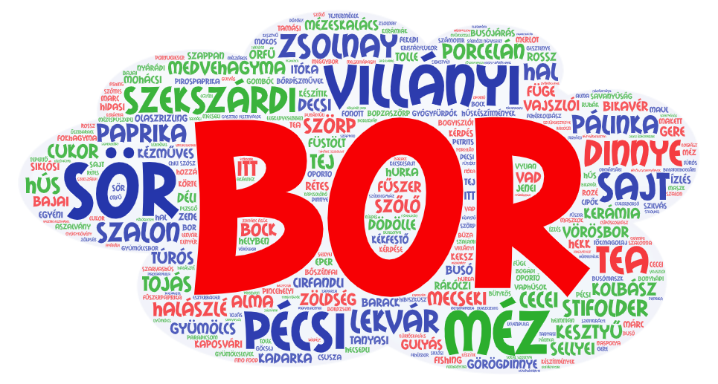
Forrás: PTE TTK FFI kérdőíves felmérés (2018)

Ezeknek a lehetőségeknek a kihasználáshoz azonban fontos feltárni és értékelni a legfőbb csomópontokat a helyi termékek értékesítése kapcsán. Ezen témakör vonatkozásában a 10. ábrán látható, hogy a kérdőívet kitöltő vendégek honnan és milyen gyakorisággal szerzik be a helyi termékeket.

10. ábra: A turisták által vásárolt helyi termékek beszerzési helye és gyakorisága

Forrás: PTE TTK FFI kérdőíves felmérés (2018)

A helyi termékek vásárlása kapcsán a legjellemzőbb beszerzési forrást a piac képezi, amely tradicionális elosztási csatornaként jelenik meg a mai napig egyes mezőgazdasági termékek, ételek és italok értékesítése kapcsán. A turizmus szempontjából kiemelt jelentőségű források, mint a helyi termék bemutatók és a rendezvények, fesztiválok említési aránya jóval alacsonyabb.
A helyi termék és gasztronómiai fesztiválok iránti érdeklődés (11. ábra) alapján ezen rendezvények jelen vannak a turizmusban, azonban az érdeklődés és a valós látogatás elmarad az elvárható szinttől. Attól a szinttől, amelynek eredményeképpen, mint kiemelt elosztási csatornák, a helyi termékek első számú értékesítési helyszínei lennének jelen a turizmusban.

11. ábra: A turisták helyi termék és gasztronómiai fesztiválokon való részvétele

Forrás: PTE TTK FFI kérdőíves felmérés (2018)
A felmérés továbbá vizsgálta mind a fontosság mind az elégedettség mértékét (12. ábra) 1 és 5 közötti skálán (1=alacsony, 5=magas) a Dél-Dunántúl vonatkozásában az ábrán szereplő hat fesztiváltípus kapcsán.

12. ábra: A turisták véleménye a dél-dunántúli helyi termék és gasztronómiai fesztiválokról

Forrás: PTE TTK FFI kérdőíves felmérés (2018)

A dél-dunántúli régióra vonatkozóan a borfesztiválokat tartják a leginkább fontosnak és ezen fesztiválok kapcsán a legmagasabb az elégedettsége is a kitöltőknek. Ennek egyik okaként a régióban található országos hírnevű borvidékek emelhetők ki, amelyek nem csupán ismert termékekkel és márkanevekkel, hanem ehhez kapcsolódóan évtizedes hagyományokkal rendelkező, a sikeres termékekre épülő fesztiválokkal rendelkeznek.
Mindemellett a kiválasztott fesztiváltípusok jellemzője, hogy minden kategória esetében az elégedettség magasabb, mint a fontosság, amely arra enged következtetni, hogy az eseményeken javítani tudnak az előzetes megítélésen és a fesztiválokra jellemző desztináció-megítélés pozitív irányba történő elmozdítására alkalmasak lehetnek.

Összegzés

Az alprojekt keretében elvégzett terepi adatgyűjtések, strukturált mélyinterjúk, reprezentatív kérdőíves vendégfelmérések a helyi termékek kérdéskörét széles összefüggés-rendszerben tárták fel. Kiterjedt empirikus vizsgálatokkal kötöttük területekhez, mintatérségekhez a helyi termékelőállítás jellemzőit. Ezekben a területi vizsgálatokban összevethető eredményeket értünk el a Dél-Dunántúl kiválasztott mintaterületei és Kárpát-medencei vizsgálati terület, Kárpátalja között.
Valamennyi vizsgálatunk arra a következtetésre jutott, hogy a helyi termelők és termékeik vonatkozásában rendkívül széles a mezőny. A Kárpátalja magyarok lakta településein mintegy tovább élve a falusi önellátás hagyományai, szinte minden család termel valamit, amiből a felesleget, vagy a piacképes részt forgalmazza is. Ezeknek is megvannak a maguk kötődései a turizmushoz, hiszen a vásárlók jó része a szezonban érkező turista.
Hazai pályán a termelői aktivitás már jóval kisebb, de így is számos helyi termékkel találkozunk például Baranya vidéki térségeiben. Itt a választóvonal inkább a termelés szintje, az előállított termék feldolgozottsága. Kimondható, hogy bizonyos termékek egyértelműen helyi értékesítésre, így a turizmusba való bekapcsolódásra készülnek. Meghatározó részüket adják a borok. Míg a helyi termékek többsége megreked az alapanyag előállítás szintjén és ezek csak nagyobb termelőkön és kereskedőkön keresztük jutnak el a fogyasztókhoz. Ekkorra már helyi termék jellegüket jórészt elveszítik. A legfájóbb talán az, hogy egyes kiemelkedő minőségű és igen jelentős volumenben előállított helyi termékeknél, mint például a mézeknél, a lédig, nagykereskedőknek való értékesítés adja a zömöt. A felvásárlókon keresztüli értékesítés turisztikai jelentősége és hatásai bizony elhanyagolandók.

Köszönetnyilvánítás

Jelen publikáció/kutatás az Európai Unió, Magyarország és az Európai Szociális Alap társfinanszírozása által biztosított forrásból az EFOP-3.6.2-16-2017-00017 azonosítójú "Fenntartható, intelligens és befogadó regionális és városi modellek" című projekt keretében jött létre.

Irodalomjegyzék

AUBERT, A. – CSAPÓ, J. – PIRKHOFFER, E. – PUCZKÓ, L. – SZABÓ, G. (2010): A method for complex spatial delimitation of tourism destinations in South Transdanubia. HUNGARIAN GEOGRAPHICAL BULLETIN 59(3):271-287.
BERGHAUER, S. – SASS, E. – TARPAI, J. – TÓTH, A. (2020): A helyi termékekben rejlő turisztikai erőforrások Kárpátalján. TURISZTIKAI ÉS VIDÉKFEJLESZTÉSI TANULMÁNYOK 5(3):57-73.
DAGEVOS, J. C. – GAASBEEK, A. F. (2001): Approaching Contemporary Food Consumers: A Few Reflections on Research and Results. 71.st. EAAE Seminar – The Food Consumer in the Early 21.st. Century.
LEHOTA J. (2004): Az élelmiszerfogyasztói magatartás hazai és nemzetközi trendjei. [Domestic and international trends in food consumer behavior] ÉLELMISZER, TÁPLÁLKOZÁS ÉS MARKETING 1(1-2):7-13.
NEMES, A. – KOZMA, B. (1998): Magyarország turisztikai vonzerőinek számbavétele. TURIZMUS BULLETIN 2(1):8-12.
IZSÁK, T. (2009): Kárpátalja mezőgazdasága. In: Baranyi B. (szerk.): Kárpátalja, MTA Regionális Kutatások Központja, Dialóg Campus Kiadó, Pécs–Budapest. pp. 320-328.
SMITH, A. – MACKINNON, J. B. (2008): Plenty: Eating locally on the 100-mile diet. Three Rivers Press, New York.
SZABÓ, G. (2014): Gasztrokultúra és turizmus In: Hanusz, Á. (szerk.) Területfejlesztés - turizmustervezés: A Nyíregyházán 2014. október 24-én megtartott konferencia előadásai. Tóth Könyvkereskedés és Kiadó Kft., Nyíregyháza. pp. 37-46.
SZABÓ, G. (2015): Gasztronómiai trendek és a dél-dunántúli fürdők étkezési szolgáltatásainak megítélése, helyzete. In: Keczeli, L. – Kovács, I. P. – Nezdei, Cs. (szerk.): Geográfus körút 60 : Mohos Mária. Kékkút. Virágmandula Kft., Pécs. pp. 280-294.
TÖRŐCSIK, M. (2014): Az ételfogyasztás megatrend kapcsolódásai. [The megatrend connection of food consumption] TÁPLÁLKOZÁSMARKETING 1(1-2):19-27.
TÖRŐCSIK, M. 2011: Fogyasztói magatartás: Insight, trendek, vásárlók. Akadémiai Kiadó, Budapest.
WENZEL, E. – KIRIG, A. – RAUCH, C. (2007): Zielgruppe LOHAS wie der grüne Lifestyle die Märkte erobert. Zukunftsinst, Kelkheim.
429/2020. (IX. 14.) Korm. rendelete a turisztikai térségek meghatározásáról

The role and potential of local products in tourism

Géza, Szabó¹ – Bence, Závodi² – Enikő, Sass³
¹ Head of department, associate professor, Department of Tourism, IGES, Faculty of Sciences, University of Pécs, fg4t@gamma.ttk.pte.hu
² PhD student, Doctoral School of Earth Sciences, University of Pécs, bence.zavodi@gmail.com
³ Lecturer, Ferenc Rákóczi II. Transcarpathian Hungarian College of Higher Education, seni1980918@gmail.com

Introduction

One of the sub-projects of the tender project EFOP-3.6.2-16-2017-00017, titled “Sustainable, intelligent and inclusive regional and city models II. Social and economic sustainability model in the management of natural and cultural heritage” of the Pannonian University of Veszprém, Corvinus University and the University of Pécs was II/67, for which the Tourism Department of the Institute of Geography and Earth Sciences, Faculty of Sciences, University of Pécs was responsible. The sub-project was called “Trademark systems, innovation capacity, supply of and demand for local products in the region of South Transdanubia, and their use in tourism”.
Different systems exist for the regulation and utilisation of local products both in Hungary and abroad. In the valorisation process, the steps of the discovery, protection and utilisation of local products must work for one objective, which is becoming a brand. There are few good examples for the time being for the value chain built on local heritage and local products, for solutions where the local product is the foundation of a tourism event or product known as a distinguishable and attractive brand, with the potential to strengthen the local economy with its success and set clear and evident directions for developments.
Tourists are also consumers in the destination who partly bring their consumption habits with them and partly show an interest in the local specialities that are novel for them, which means that local food products can appear as attractions to them (SZABÓ 2014, 2015). A visible trend has unfurled in food consumption since the traditional community attitude of the1960s through the individualist, “calculating” attitude of the 1980s and the followers of the trend of “uniqueness”, modernity and hedonism in the 1990s to the “responsible” consumer attitude, representing ethics and fairness and respecting the community again, after the turn of the millennium (DAGEVOS – GAASBEEK, 2001; LEHOTA 2004). By the early 21st century, new concepts and behaviours are strongly attached to the consumption of foods like experience, already well-known in tourism, and lifestyle determining one’s self-expression (TÖRŐCSIK 2014). Besides this, the issues of environment and responsibility are becoming more and more important in influencing consumption attitude. The growth of the membership of the LOHAS (Lifestyles of Health and Sustainability) group, i.e. health- and environment-minded consumers indicates the growing role of responsibility taken for the narrower and broader environment (WENZEL et al. 2007). Consumption of foods produced in the direct vicinity of the place of residence, i.e. local food trend seems to be evaluated (TÖRŐCSIK 2011), which appreciates authentic products of the region and also their producers, marking a return to the seasonal trend of food consumptions based on traditions (SMITH – MACKINNON 2008).
The paper presents the research findings of the subproject II/67, broken down into two main parts. Starting from the basic system of tourism the paper demonstrates the thematic characteristics of local products as elements of supply in Baranya County, South Transdanubia, focusing on South Baranya. The tourism attractions of the South Baranya sample area were evaluated, and the role of local products within these attractions were presented. As a foreign scholarship researcher, Enikő Sass from Beregszász (Berehove) summarised her local product related tourism analyses of Transcarpathia.
The other side of the tourism system, demand is demonstrated by a representative questionnaire survey of the clientele of South Transdanubia, conducted in 2018, concerning the assessment and consumer attitude of guests concerning local products.

1. Goals

Local products, which are part of both the local heritage values and the regional production structure, make a very diverse system that is complex territorially and thematically. Their analysis requires a complex approach, the objectives of which are just as diverse. The main directions of the research were as follows:
- Analysis of the development and trademark systems of local products internationally and in Hungary.
- Discovery of the supply of and demand for local products in South Transdanubia and the sample areas of the Carpathian Basin.
- Discovery of the tourism potential in local products, elaboration of development models in the sample areas.
The paper is focused, from among the diverse surveys, on the presentation of findings with exact territorial relevances, gained by field research. Mainly due to the lack of space, the paper is only a selection of the findings of researches conducted; only splinters of the analyses implemented are described.

2. Methods

In the framework of the sub-project No. II/67, a database was built for the analysis of the supply of local producers and their products in Baranya County. The database is built on local data recordings. The surveys started in 2014, already, with the cooperation of the Baranya County Rural Tourism Non-for-profit Association. This database was enlarged and controlled by the field researches conducted in the framework of the project. A total of 389 local producers in Baranya County and their products were involved in the survey and analysed on the ground of the location of production and the character of the local products. The findings of the survey are presented in Figure 1 and 2.
The field research was designed for the enumeration of the tourism attractions, focused on 88 settlements in South Baranya. The research involving each settlement in the sample area was built on the experiences of previous surveys, using a version, updated by the authors, of the questionnaire used for the 1997 national attraction survey (NEMES – KOZMA 1998) for making structured in-depth interviews. The local data supplier (in most cases the mayor, vice-mayor, a representative responsible for tourism, leader of an institution) and the research staff doing the survey, with adequate professional experiences, defined one by one the range of the attractions based on value scores (AUBERT et al. 2010). After the launch of the fieldwork in February 2020, work could be continued until the middle of March when it had to be suspended, due to the measures required by the national emergency caused by the pandemic. The survey could be continued after the easement of the emergency in the summer, and so it was finished by the summer and early autumn months.
The research in the Transcarpathian sample areas involved the areas inhabited by the Hungarian ethnic minority. In the survey concentrated on local products, a total of 506 persons were involved in the database, of whom 306 are producers of handicraft goods and 200 are engaged with the sales of raw materials produced by agriculture, and also with the marketing of these materials in processed forms as local products. (BERGHAUER et al. 2020). The present paper is the summary of the information concerning local producers utilising the regional production culture, and the products of these producers.
For the examination of the local products related attitudes of guests visiting South Transdanubia, a questionnaire survey was conducted in 2018, with the integration of the sub-projects managed by the Institute of Geography and Earth Sciences, Faculty of Sciences, University of Pécs. The period of sampling was from early summer (May and June) to early autumn (September and October) in 2018, which matches the seasonality of tourism typical of the region, i.e. sampling could be done in pre-season, season and post-season as well. The areas involved in the questionnaire survey can be found within the territory of the South Transdanubia tourism region. The selection of the settlements involved in the survey was done following the tourism index defined by the Hungarian Central Statistical Office (HCSO) and the number of guest nights spent at commercial accommodations. The results of the questionnaire survey were recorded into a database, using the Microsoft Excel software. A dominant part of the full sample (n=430) responded to our questions about the topic of local products.

3. Results

A detailed database was developed in Baranya County for the territorial and themed analysis of the local producers in South Transdanubia and the goods they produce. Data derived from these served as the basis of the analysis. The other sample area was the Association of Border Settlements, in South Baranya, where a full tourism attraction survey was conducted in all 88 member settlements, in which the role of local products as tourism attractions was defined, among other things. The researches conducted in the Carpathian Basin sample area, in Transcarpathia defined the role of local products in the tourism sector of the respective region.
The researches of the demand side present the findings of the 2018 sub-project, a questionnaire survey with the guests of the region, cited above, concerning the opinions about and assessments of local products by the clientele.

3.1. Elements of supply in Baranya County

Within South Transdanubia, it was Baranya County where the strongest affection was registered in the local economy towards local products. Local producers of the county were assessed and categorised according to their products.

3.1.1. Local products and local goods producers in Baranya County

It was indicated in the chapter on the methodology that the database of local producers and their products has been built since 2014, also using the data and previous field works of the Baranya County Rural Tourism Non-for-profit Association. This was supplemented by the findings of the South Baranya attraction survey.
The county database was enlarged to include 389 local goods producers by 2020, whose territorial and thematic features can be seen in Figure 1. The range of local products made in Baranya is very diverse, so their overview is only possible by categorisation. Local products were listed into six main product categories based on their characteristics:
- Fresh vegetables and fruits
- Processed vegetables and fruits
- Raw materials and products of animal origin
- Wines
- Bakery products
- Honey and other special products

In each category, a diverse range of products can be found as regards their quality and level of processing, but category 6 contains a very large number of products that can be considered as unique, besides honey – just a few examples: herbs, spice mixes, vegetable oils, cosmetic products made from vegetable raw materials.
As regards the popularity of product groups, it is honey and other special products that lead in Baranya County. The database clearly showed that honey is the number one local product in Baranya County, made by the largest number of local goods producers. Of course, the category contains special quality honey, packaged for the market, enriched with seeds of herbs as well as honey bought by the tradesmen in large pots.
Baranya County has two historical wine producing areas, accordingly, a significant number of local producers are engaged with wine production. This is clear in the Villány Wine Producing Area and the settlements of the Pécs Wine Producing Area in the East Mecsek Mountains and around Bóly and Mohács. It is much less visible in Pécs and the eastern part of the wine producing area.
Fresh and processed vegetables and fruits, and raw materials and products of animal origin are sporadically found, in limited volumes, in almost every part of the county, but most typically in the hinterland of towns and cities – especially Pécs and Siklós – and in the Ormánság-Dráva Region, an area with significant agricultural traditions.

Figure 1: Local goods producers and local products in Baranya County
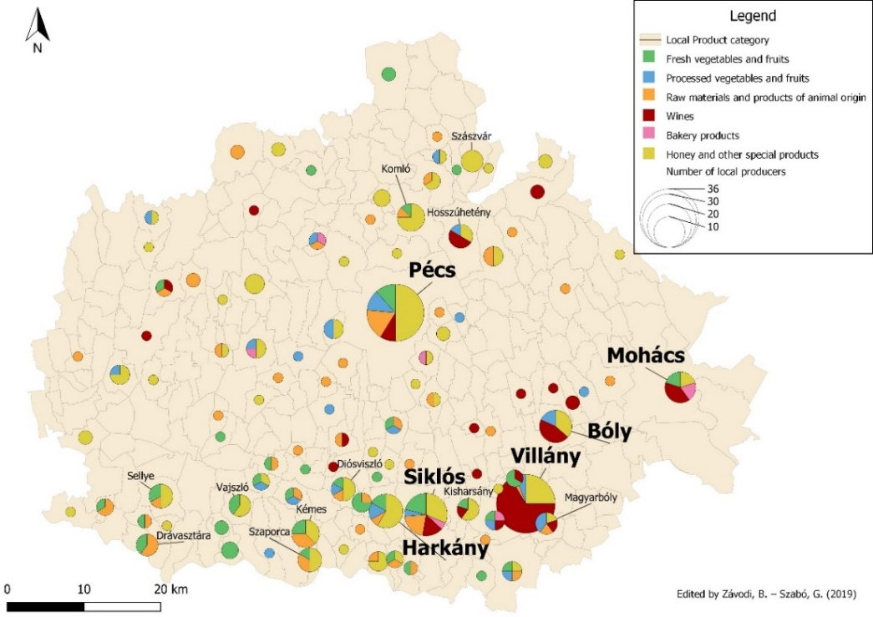
Source: Database of local products, Institute of Geography and Earth Sciences, Faculty of Sciences, University of Pécs, 2014-2019

The territorial distribution of local goods producers is presented in Figure 1. Considerable differences can be seen across the micro-regions and settlements of the county: in addition to Pécs as a big city and large consumer market, it is the South Baranya area with Villány and Siklós as junctions, and also Bóly and Mohács that stand out as geographical centres. In these areas, besides the production of wine and honey – a favourite also in other parts of the county – we can see vegetables and fruits, in versions with different levels of processing. This South Baranya zone stretches outright to the settlements of the Dráva Region and the Ormánság, where the composition of products changes. Honey is dominant here too, but similarly, frequent products are the ones made from animal raw materials, and vegetables and fruits. The settlements surrounding the East Mecsek Mountains make another junction on their own in the production of local goods.
The field researches also revealed that most of the producers of the local goods make raw materials, only, and a negligible part of them make marketable products from these, and even fewer of them market these on their own or through commercial channels. In the latter category wine producers are the leaders.
The results of the survey conducted in the South Baranya sample area are demonstrated in Figure 2. The local goods producers of the 88 settlements surveyed here show a striking territorial intensity. In almost each of the settlements – a significant part of which are small villages – there are local goods producers. It is favourable that the product range involves several goods categories. In the settlements of the Villány wine producing area categories other than wine can also be found! Approaching the Dráva Region and the Ormánság, besides the dominant honey, a significant number of makers of products of animal origin and vegetables and fruits can also be detected.

Figure 2:
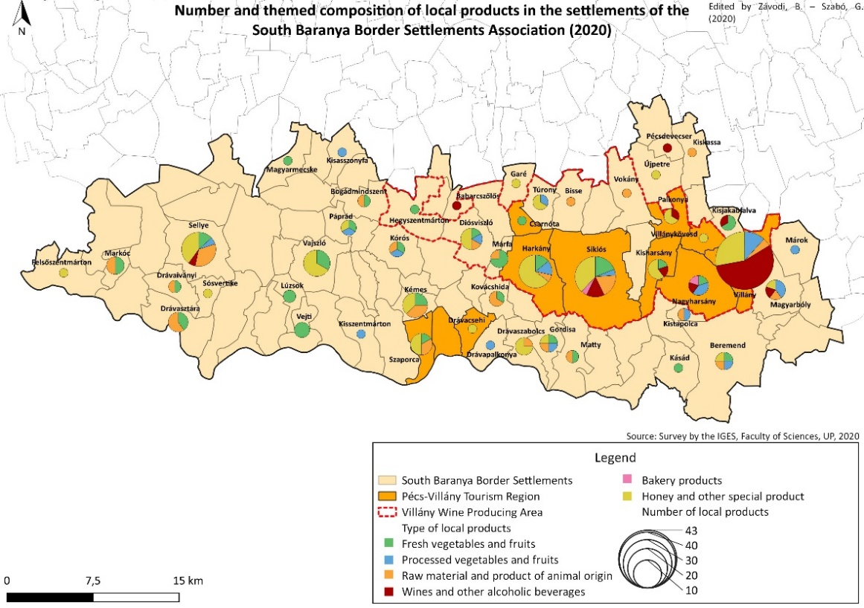
Source: Survey by the Institute of Geography and Earth Sciences, Faculty of Sciences, University of Pécs, 2020

It is clear that within Baranya County it is South Baranya that is the centre of local goods production. Quite a several settlements here boast of local products as tourism attractions, and the range of these products is very diverse.

3.1.2. Findings of the attraction survey of South Baranya

The findings of the tourism attraction survey conducted in the 88 settlements of South Baranya are presented in Figure 3. Among attractions, local products are considered as special attractions. The diagram chart does not only present the total of attractions but also their thematic proportions. In the figure, a separate area is designated to indicate the boundaries of the Villány Wine Producing Area, as an important territory with a strong attraction in tourism and strong potential to influence the future of tourism in the region. The settlements in this area were designated as an official Tourism Region in September 2020. The precise name of the Tourism Region in the relevant regulation is Pécs-Villány Tourism Region.
The sizes of the pie charts in the cartogram are in direct proportion with the number of attractions detected in the relevant settlements. Figure 3 is an enumeration of all attractions, however small range they have.
All this said, the range of attractions in the settlements of South Baranya is undoubtedly wide, on the one hand, and spatially quite concentrated, on the other hand. It is a favourable fact that all geographical units of the area, from the settlement in the Villány Mountain through the those of the Baranya Hill Ridge right to the settlements of the Nyárád-Harkány Plain and the plain the Fekete Stream, possess tourism attractions. In the Dráva Region and the Ormánság, all three categories of attractions are present, in by and large the same proportions. In settlements of larger size and attraction, e.g. in Sellye and Vajszló it is cultural and special attractions that make the bulk of the attractions, including several events and festivals. The situation is similar, as regards proportions, in the most renowned and most popular part of the area, in the foreground of the Villány Mountain, a tourism centre of the area. In the settlements, dominantly the towns of this area, each with strong attraction, it is special attractions – including local products – that are the most popular. This can be read from the tourism supply of the towns: if we look at Harkány, a town considered as a centre of health tourism with national attraction, or Siklós-Máriagyűd famous for its cultural and heritage values of Villány, the centre of one of the most renowned wine producing areas of Hungary, among their attractions it is events, festivals, cultural programmes, enological and gastronomy tourism that prevail. Natural values make a smaller share of the attractions supply, only. The touristic centres of the area are supplemented by settlements also with significant attraction in the wine producing area and the Tourism Region: to mention but a few names, Palkonya, Nagyharsány or Villánykövesd and Kisharsány are significant tourism attraction centres. Among the attractions of these settlements, it is cultural and heritage, and also special ones that are dominant again.

Figure 3:
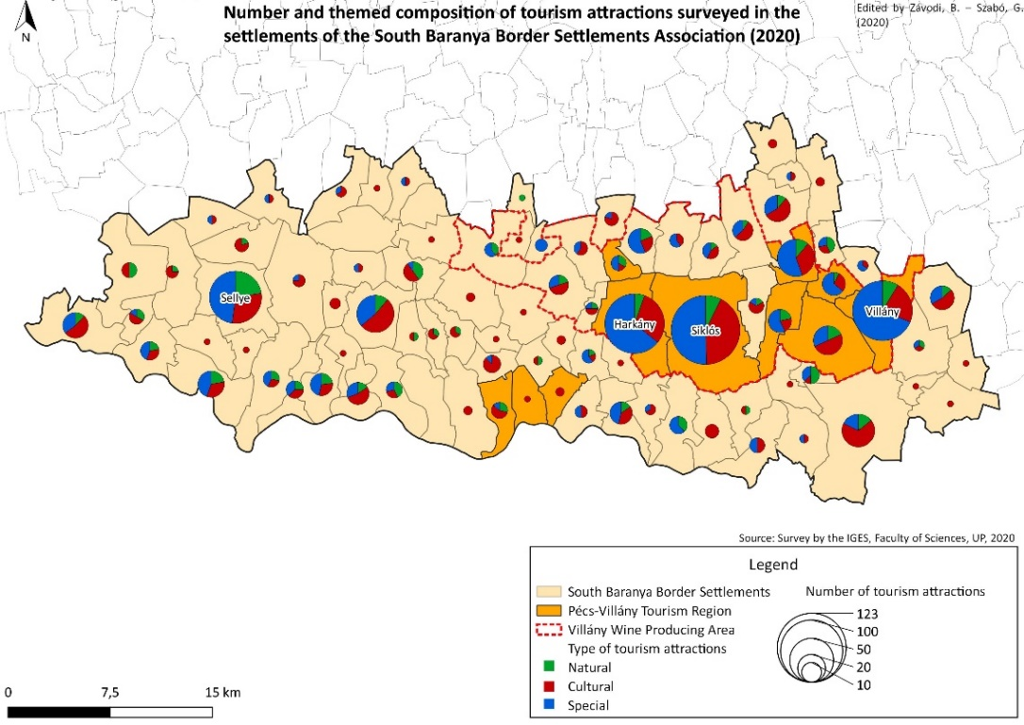
Source: Survey by the Institute of Geography and Earth Sciences, Faculty of Sciences, University of Pécs, 2020

It is also favourable for the attraction junctions that there are settlements with significant attraction in the wine producing area also outside the Tourism Region. Examples are Vókány and Túrony, but Diósviszló too is quite similar to them in this respect.
This Villány Wine Producing Area destination is completed by settlements with a significant number of attractions, outside the Tourism Region and the wine producing area. Settlements like this are Beremend, Márok and Újpetre in the eastern part of the wine producing area in the vicinity of Villány, where cultural attractions are the most emphatic. This geographical proximity is favourable for the integration and completion of the hinterlands.
Similar integration is possible for the attraction centres of the Ormánság (Sellye and Vajszló) and the Dráva Region. Factors positive here are the more typically cultural and special attraction supply of the Ormánság and the range of local products, as well as the outstanding natural values of the Dráva Region and the Danube-Dráva National Park.
The hope for the future of tourism should be based on realistic foundations. It has already been indicated at the evaluations above that most of the settlements possess attractions with value 1 and 2 at best on a scale, so they are expected to raise the interests of the local inhabitants and the narrower neighbourhood, only. They are not suitable for the attraction of visitors from farther areas. A real attraction that motivates travels can only be expected of attractions given at least value 3 or more.
The map in Figure 4 only shows these settlements, the ones with more significant attractions. The pie charts showing settlement level attractions are drawn for those settlements, only, that have at least micro-regional or regional level attractions. This presentation significantly narrowed down the range of settlements boasting with attractions. The map is rather empty, as the small villages on the edge of the area disappear are gone, and not only in the western or northern part but also in the proximity of the Villány Wine Producing Area. Attractions in significant number can only be seen in the settlements ordered to the Tourism Region, in the Villány Mountain area. The situation is different if we look at the three villages ordered to the Tourism Region from the Dráva Region, the area of the Danube-Dráva National Park. It is only Szaporca that has an attraction, the other two – Tésenfa and Drávacsehi – do not have any attraction with regional effect for the time being.

Figure 4:
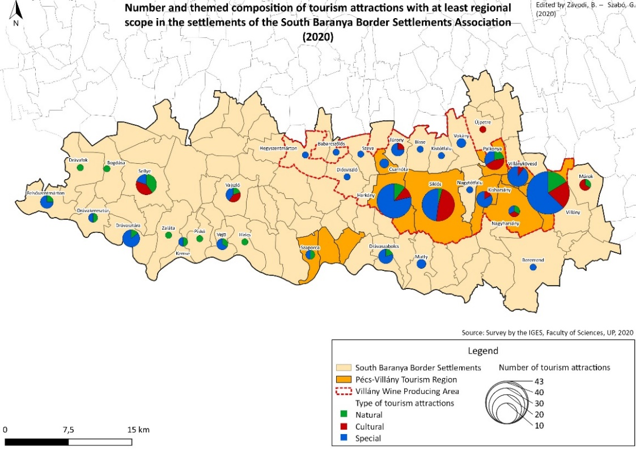
Source: Survey by the Institute of Geography and Earth Sciences, Faculty of Sciences, University of Pécs, 2020

Towns that are the attraction centres of the region (Harkány, Siklós and Villány) and the values with at least micro-regional or regional level attraction in further settlements of the Tourism Region featured in Figure 4 show differences, compared to the total range of attractions presented in Figure 3. Role of special attractions connected to wine, gastronomy, festivals and local products is even more emphasised in the supply of the settlements. This can be best seen at Harkány – a considerable range of gastronomy values and festivals –, and Villány and Villánykövesd, with the dominance of wine and gastronomy at the latter two. This pattern is also followed by Kisharsány, in a more limited volume. The range of attractions is much more balanced in Siklós where the presence of cultural and heritage attractions is very strong, as opposed – or rather also – to special attractions. A similar situation is seen in Palkonya, a village with considerable high-quality cultural attractions. Natural attractions mustn't be absent in this category of attraction, either: Villány, Palkonya and Nagyharsány possess resources in this category too.
Among the attractions of the settlements surveyed, special attractions include gastronomy specialities related to local products, wine, a historical wine producing area and local goods production, with almost 70 attractions in this category. This figure seems to be low compared to the total of 924 attractions registered in the region, but their significance is increased by the fact that the attraction of several of them is extended to large areas.

3.1.3. Local products in the tourism supply of Transcarpathia

Examinations in the sample area were done by a foreign research scholarship colleague of the authors, Enikő Sass (BERGHAUER et al. 2010). Her main research findings are summarised in the paper. In Transcarpathia almost all people living in rural, village environment are engaged to some – usually limited – extent with the production of foods and beverages, satisfying at least the needs of their own families, maybe utensils and souvenirs, i.e. they are active in making local products. It is also a general phenomenon that people trade with these products, as products above the needs of the family are marketed. The range of goods that can be taken as local handicrafts or homemade products is quite broad, the question is which are the products that e.g. a tourist identifies with Transcarpathia or certain micro-regions of that.
The total of 200 local goods producers surveyed in the research are from 83 settlements of 9 districts in Transcarpathia, but 92.5% of them are concentrated in the territory of four districts – Beregszász, i.e. Berehove, Munkács, i.e. Mukachevo, Ungvár, i.e. Uzhhorod and Nagyszőlős, i.e. Vynohradiv districts – the districts that cover the larger part of the plain land in Transcarpathia. Within this, the Berehove district is the one that has a dominant role in the sample (40.0%).
Producers are mostly active in agriculture, and as regards their composition by gender, male dominance is observable (74.0% male and 26.0% female). In most cases, the business is run by the head of the family, but works are usually distributed in the family, family members also join in the farming and/or the production of the goods. More than three-quarters (79.6%) of respondents started their activities in the early 2000s, the rest between 1957 and 1999. For the production of the local goods, most respondents use raw materials that they produce themselves, but it is also typical that they use raw materials bought locally. Components not producible or purchasable are acquired from other counties of Ukraine or from abroad.

Figure 5: Breakdown of local products in the district of Transcarpathia
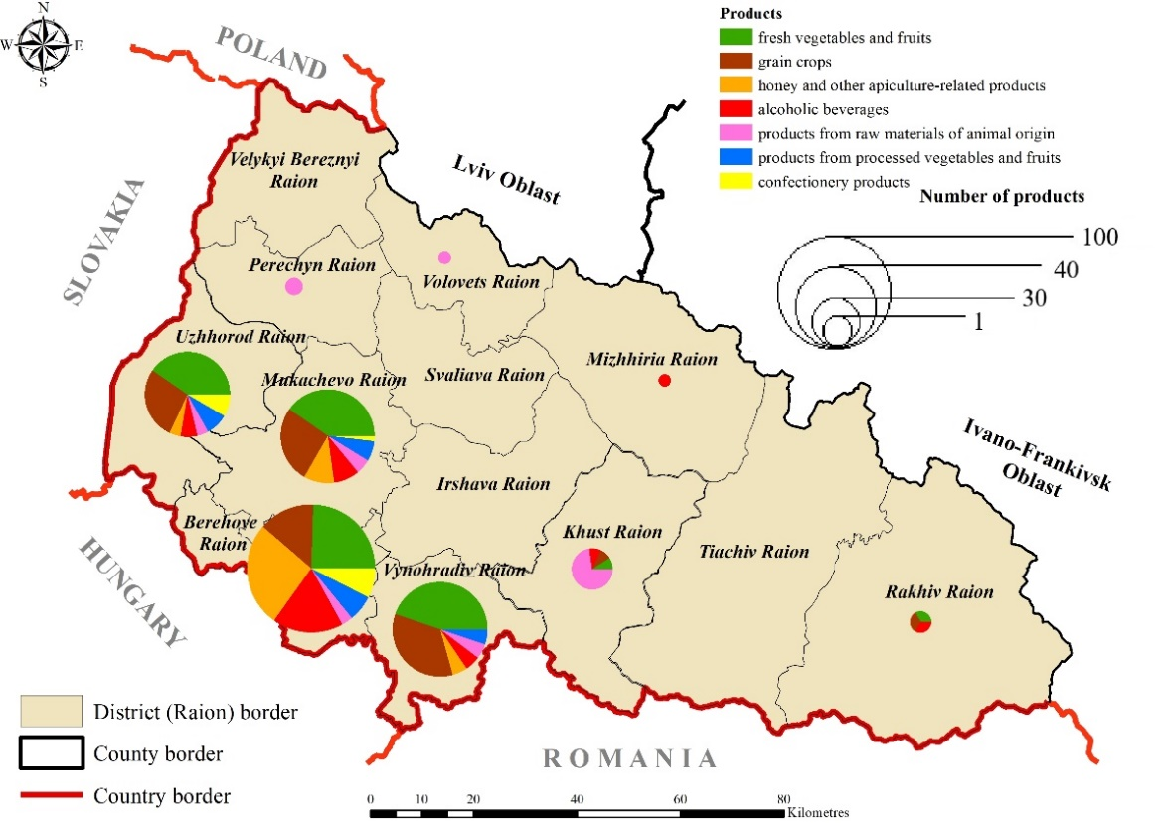
Source: Edited by the authors, Berghauer et al. 2020

Figure 5 shows that these two categories have a decisive role in 3 of the 4 districts that also have plain lands. In the Beregszász district grain crops are in position 4, only. As regards categories within fresh vegetables and fruits, respondents in the sample who grow vegetables outnumber those growing fruits by 14.8%. Of all farmers, 32.5% produce grain crops, but these do not have much significance in tourism in their unprocessed form, they are usually used as fodder for the livestock or serve as raw materials for other products.
A peculiar production specialisation has been born during history in Transcarpathia in the plain lands and the valleys of the mountains, which may happen within settlements, among settlements or micro-regions as well. For example, Nagydobrony (Velika Dobrony) and its surroundings in the Ungvár district are prepared for the growing of early and late season potato sorts, early season reddish and red pepper. Nagymuzsaly and Bene in the Beregszász district specialise on the production of early season fruits (cherries, apricots and peaches), and also on growing tomatoes, and viticulture. Settlement in the Ilosva (Irshava) district in the valley of the Borzsa (Borzhava) River, especially Zarichchya (Alsókaraszló), is specialised on the growth of cabbage, paprika and tomatoes (IZSÁK 2009). These settlements have become well known in Transcarpathia due to their farming activities, and practically every family living there is engaged with specialised vegetable of fruit growing. The sample providing the foundation of the research, however, did not allow everyone to be surveyed; nevertheless, this information must be calculated when concluding.
The above-mentioned vegetables and fruits are shipped to the districts of Transcarpathia and also to the neighbouring counties and the capital city, but even as far as to the eastern territories of Ukraine. Tourists visiting Transcarpathia can have locally produced goods if they visit local markets, but even tourists that do not do so have a chance to get local products. It is Transcarpathian characteristic that people load home-made products in front of their houses along main transport routes where tourist buses run or individual travellers show up; these small stands are used for selling goods locally. Of course, the main tourism season is summer, in this period it is vegetables and fruits just grown that are sold, in the rest of the year pickled and conserved versions of the same vegetables and fruits can be bought, together with juices, marmalades, honey, wine, pálinka and other products.
For the sales of local products, within that especially vegetables and fruits, platforms most often used by respondents are local retail and wholesale markets, also, local inhabitants and tourists visiting Transcarpathia, and not last retailers who trade in large volume and buy goods directly from producers, on the spot.
Beyond this, especially in the case of processed goods, online sales are getting more and more popular, and another possibility is visiting fairs, festivals and events that allow direct shipment of goods to consumers.
More than one activity is pursued by 44.0% of active producers is producing several products. Accordingly, Figure 6 presents the territorial and quantitative breakdown of 292 local products that were classified into 7 categories.

Figure 6: Proportions of local products by categories
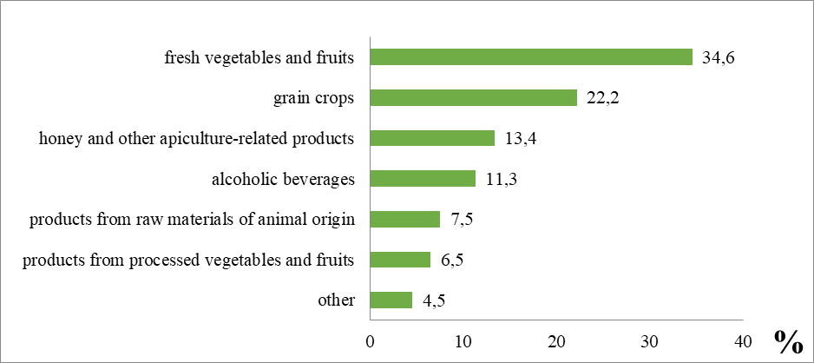
Source: Edited by the authors, Berghauer et al. 2020

After the summary of the data, products with outstandingly high proportions were fresh vegetables and fruits (34.6%) and grain crops (22.2%).
The research shows that the farmers collected in the database are more involved in the production of raw materials than in the production of specific products, similar to the Hungarian sample area. What further shows the similarities between the two areas is that in terms of the product groups to be produced, honey and other apiculture-related products and alcoholic beverages also appear in Transcarpathia with an outstanding share. Within the latter category, wine is of the greatest importance, just as in Baranya, even though there may be differences in quantity and quality.

3.2. Characteristics of the demand for local products in South Transdanubia

The findings of guest research by a questionnaire survey to explore the demand side of tourism, made in 2018, revealed the local product related opinions of tourists visiting South Transdanubia as consumers. An analysis of the survey data allowed the statement to be made about the recognition of local products and the categories of the motivation of the respondents.

3.2.1. Judgment of local products and consumer attitude towards them by the clientele of South Transdanubia

One of the largest units of the guest survey was made by the questions concerning local products, especially about the preference for these products, their procurement and consumption. Besides, mobility concerning local products and attitude concerning local product festivals closely related to tourism were also discovered.
Tourists filling out the questionnaire could evaluate their preference for local products on a scale from 1 to 5 (1 = low; 5 = high). Figure 7 demonstrates that 66% of respondents have an above-average level of preference.

Figure 7: Tourists’ level of preference for local products

Source: Questionnaire survey by the Institute of Geography and Earth Sciences, Faculty of Sciences, University of Pécs (2018)

Consumers questioned could choose from 19 options of which local products they regularly buy. For better comprehensibility, replies were put into six categories, the internal proportions of which can be seen in Figure 8.

Figure 8: Local products regularly bought by tourists

Source: Questionnaire survey by the Institute of Geography and Earth Sciences, Faculty of Sciences, University of Pécs (2018)

Products specified to reflect the consumption habits of tourists, which are connected to local products of South Transdanubia in several points. Consequently, there is a connection between tourists visiting South Transdanubia and local products in the region, the marketing possibilities of stable brands are given, and there is a great potential in the creation and market sales of new brands.
Figure 9 is a word cloud that summarises what local products are considered as typical of South Transdanubia by tourists filling out the questionnaire. The more times a name was spontaneously mentioned by tourists, the bigger its weight in the word cloud. It is striking how popular different alcoholic beverages, especially wines are, the primary reason for which is the existence of famous wine producing areas in the region. Besides wines, however, there are several other processed products (e.g. stifolder) or raw materials, fruits and vegetables typical of the region (e.g. bear garlic, melon) or gastronomy speciality (e.g. fish soup) that were mentioned too.

Figure 9: A brand cloud typical of South Transdanubia
Source: Questionnaire survey by the Institute of Geography and Earth Sciences, Faculty of Sciences, University of Pécs (2018)

The utilisation of these opportunities, however, requires the discovery and evaluation of the main junctions in marketing local products. This is shown in Figure 10 that presents the platforms where guest filling out the questionnaire buy local products and the frequency of their purchases.

Figure 10: Place and the frequency of buying local products by tourists
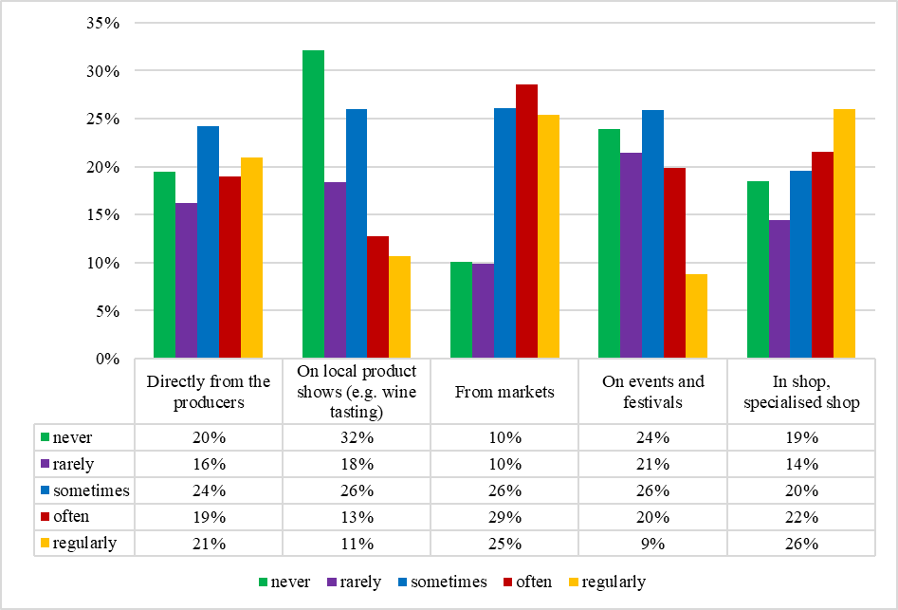
Source: Questionnaire survey by the Institute of Geography and Earth Sciences, Faculty of Sciences, University of Pécs (2018)

For buying local products, the most typical place is markets, as a traditional distribution channel still today for the procurement of some agricultural products, foods and beverages. Other platforms outstandingly significant in tourism, like local product shows, events and festivals were mentioned much less frequently.
Based on the interest in local product and gastronomy festivals (Figure 11), these events do exist in tourism, but the interest in and actual visits to them are below the expectable level, the level as a result of which they could be important distribution channels in tourism, the number one places for selling local products.

Figure 11: Participation of tourists in local product and gastronomy festivals

Source: Questionnaire survey by the Institute of Geography and Earth Sciences, Faculty of Sciences, University of Pécs (2018)

The survey also examined the level of the significance of the six types of festivals, and the level of satisfaction with them (Figure 12) on a scale from 1 to 5 (1 = low, 5 = high) in South Transdanubia.

Figure 12: Opinion of tourists about the South Transdanubian local product and gastronomy festivals

Source: Questionnaire survey by the Institute of Geography and Earth Sciences, Faculty of Sciences, University of Pécs (2018)

In the region of South Transdanubia, it is wine festivals that are considered as the most important and these are also the festivals with which respondents are most satisfied. One of the reasons for this is the presence of wine producing areas with national recognition, which do not only have well-known products and brand names but also decades of related traditions based on successful products.
Besides, the selected festivals are characterised by a higher level of satisfaction in each category than the importance attributed to them, which suggests that the festivals are suitable for the improvement of the preliminary judgements and for creating a better image of the destination.

Summary

The issue of the local products has been explored in broad correlations by data collections during field trips, structured in-depth interviews, and representative questionnaire surveys. The characteristics of local goods production were linked to territories and sample areas by extended empirical researches. In these territorial analyses, comparable results from the selected sample areas of South Transdanubia and the survey areas from the Carpathian Basin, Transcarpathia, were achieved.
The conclusion drawn from all examinations is that the range of local producers and their goods is extremely diverse. In the parts of Transcarpathia inhabited by Hungarian ethnicity, as sort of maintaining the traditions of village self-sufficiency, almost every family produces something, the surplus or the marketable part of which is sold. These products have their tourism links, as a significant part of customers are tourists arriving in the season.
In Hungary the producers are far less active for the time being, still, a large number of products can be seen in e.g. the rural areas of Baranya County. The division line here more typically is the level of production and the processing of the goods produced. It is a fact that some products are made for local sales, including their integration in tourism. The dominant part of these is wines. The larger part of other local products, however, are not more than raw materials that only reach consumers through larger-scale producers and tradesmen, losing most of their local product character by that time. The saddest thing is that in the case of some local products of excellent quality and very large production volume, like e.g. honey, the most typical is sales in bulk, to wholesalers. The touristic significance and impacts of products sold through wholesalers are negligible.

Acknowledgement

This publication/research has been supported by the European Union and Hungary and co-financed by the European Social Fund through the project EFOP-3.6.2-16-2017-00017, titled “Sustainable, intelligent and inclusive regional and city models”.

References

AUBERT, A. – CSAPÓ, J. – PIRKHOFFER, E. – PUCZKÓ, L. – SZABÓ, G. (2010): A method for complex spatial delimitation of tourism destinations in South Transdanubia. HUNGARIAN GEOGRAPHICAL BULLETIN 59(3):271-287.
BERGHAUER, S. – SASS, E. – TARPAI, J. – TÓTH, A. (2020): A helyi termékekben rejlő turisztikai erőforrások Kárpátalján. TURISZTIKAI ÉS VIDÉKFEJLESZTÉSI TANULMÁNYOK 5(3):57-73.
DAGEVOS, J.C. – GAASBEEK, A.F. (2001): Approaching Contemporary Food Consumers: A Few Reflections on Research and Results. 71.st. EAAE Seminar – The Food Consumer in the Early 21.st. Century.
LEHOTA J. (2004): Az élelmiszerfogyasztói magatartás hazai és nemzetközi trendjei. [Domestic and international trends in food consumer behavior] ÉLELMISZER, TÁPLÁLKOZÁS ÉS MARKETING 1(1-2):7-13.
NEMES, A. – KOZMA, B. (1998): Magyarország turisztikai vonzerőinek számbavétele. TURIZMUS BULLETIN 2(1):8-12.
IZSÁK, T. (2009): Kárpátalja mezőgazdasága. In: Baranyi B. (ed.): Kárpátalja, MTA Regionális Kutatások Központja, Dialóg Campus Kiadó, Pécs–Budapest. pp. 320-328.
SMITH, A. – MACKINNON, J. B. (2008): Plenty: Eating locally on the 100-mile diet. Three Rivers Press, New York.
SZABÓ, G. (2014): Gasztrokultúra és turizmus In: Hanusz, Á. (ed) Területfejlesztés - turizmustervezés: A Nyíregyházán 2014. október 24-én megtartott konferencia előadásai. Tóth Könyvkereskedés és Kiadó Kft., Nyíregyháza. pp. 37-46.
SZABÓ, G. (2015): Gasztronómiai trendek és a dél-dunántúli fürdők étkezési szolgáltatásainak megítélése, helyzete. In: Keczeli, L. – Kovács, I. P. – Nezdei, Cs. (eds.): Geográfus körút 60 : Mohos Mária. Kékkút. Virágmandula Kft., Pécs. pp. 280-294.
TÖRŐCSIK, M. (2014): Az ételfogyasztás megatrend kapcsolódásai. [The megatrend connection of food consumption] TÁPLÁLKOZÁSMARKETING 1(1-2):19-27.
TÖRŐCSIK, M. 2011: Fogyasztói magatartás: Insight, trendek, vásárlók. Akadémiai Kiadó, Budapest.
WENZEL, E. – KIRIG, A. – RAUCH, C. (2007): Zielgruppe LOHAS wie der grüne Lifestyle die Märkte erobert. Zukunftsinst, Kelkheim.
429/2020. (IX. 14.) Korm. rendelete a turisztikai térségek meghatározásáról

https://www.graz.at/cms/dokumente/10135889_8033447/0de1e53e/WKE_mp_pro_ansicht.pdf
Forrás: Erläuterungsbericht A 14-K-523/1995-40 des Stadtplanungsamtes A14, Stadt Graz vom 23.10.2000
https://www.museum-joanneum.at/fileadmin/user_upload/Kunsthaus/Downloads/Leitbild_Kunsthaus_Graz_2019.pdf
Saját értékelő lista alapvető szakirodalmak feldolgozásából: Managing visitor attractions – new directions second edition, 2008, Elsevier, Alan Fyall, Brian Garrod, Anna Leask, Stephen Wanhill, Puckó L. – Rátz T. 2000: Az attrakciótól az élményig: A látogatómenedzsment módszerei, Akadémiai Kiadó, Budpaest, Puczkó L. – Rátz T. 2003, Turizmus történelmi városokban: Tervezés és menedzsment, Turisztikai Oktató és Kutató KKt. Bp, Learning and Having Fun: Visitor Centers Imparting Knowledge Using New Format – Experience from the World Heritage Visitor Center in Regensburg, Astrid dumas, Susanne Hauer, Matthias Ribb, Andrew Lukat
https://www.graztourismus.at/citymanagement/de/ueber-uns/positionierung/ziele
https://www.graz.at/cms/dokumente/10135889_8033447/0de1e53e/WKE_mp_pro_ansicht.pdf
Source: Erläuterungsbericht A 14-K-523/1995-40 des Stadtplanungsamtes A14, Stdat Graz vom 23.10.2000
Zur Verwirklichung seiner Visionen arbeitet das Kunsthaus Graz mit einem Netzwerk an Partnerinstitutionen zusammen – weltweit und vor Ort Source: Leitbild_Kunsthaus_Graz_2019 https://www.museum-joanneum.at
An own evaluation list from the processing of basic pieces of literature: Managing visitor attractions – new directions. Second edition, 2008, Elsevier, Alan Fyall, Brian Garrod, Anna Leask, Stephen Wanhill, Puckó L. – Rátz T. 2000: Az attrakciótól az élményig: A látogatómenedzsment módszerei, Akadémiai Kiadó, Budapest, Puczkó L. – Rátz T. 2003, Turizmus történelmi városokban: Tervezés és menedzsment, Turisztikai Oktató és Kutató KKt. Bp, Learning and Having Fun: Visitor Centers Imparting Knowledge Using New Format – Experience from the World Heritage Visitor Center in Regensburg, Astrid Dumas, Susanne Hauer, Matthias Ribb, Andrew Lukat
https://www.graztourismus.at/citymanagement/de/ueber-uns/positionierung/ziele
A Pécs-Villány Turisztikai Térséget nevesítő jogszabály a 429/2020. (IX. 14.) Korm. rendelete a turisztikai térségek meghatározásáról
Act specifying the Pécs-Villány Tourism Region: Govt. Decree 429/2020 (14 September) on the designation of tourism regions

